Was die Natur uns schenkt
Band 3: Gemüse ganz genutzt
anbauen · ernten · alles verwerten
Diana Bittenbinder

Was die Natur uns schenkt – Band 3: Gemüse ganz genutzt

© 2026 Diana Bittenbinder. Alle Rechte vorbehalten.
Kontakt: info@svsger.de
Website: svsger.de

Wichtiger Hinweis: Bitte beachte den Haftungsausschluss auf den folgenden Seiten. Die Inhalte dieses Buches wurden sorgfältig recherchiert. Sie dienen der allgemeinen Information und ersetzen keine ärztliche Beratung, Diagnose oder Behandlung. Wer Wildpflanzen sammelt und verwendet, tut dies auf eigene Verantwortung. Iss nie eine Pflanze, die du nicht zweifelsfrei bestimmt hast. Autorin und Verlag übernehmen keine Haftung für Schäden, die aus der Anwendung der beschriebenen Rezepte und Verfahren entstehen.

Inhalt
Bevor du loslegst: Haftungsausschluss 4
Vorwort 6
So benutzt du dieses Buch 7
Lagern, Einkochen und Grundrezepte 8
Wickel und Auflagen aus der Gemüsekiste 11
Wichtige Hinweise zur Anwendung 15
Gemüse des Frühlings 16
Rhabarber 17
Spinat 23
Radieschen 29
Kohlrabi 35
Mangold 40
Gemüse des Sommers 45
Erbse 46
Gartenbohne 52
Zucchini 58
Gurke 63
Tomate 69
Paprika 75
Möhre 80
Rote Bete 86
Knoblauch 91
Zwiebel 97
Gemüse für Herbst und Winter 104
Kartoffel 105
Kürbis 111
Weißkohl 117
Blumenkohl und Brokkoli 123
Grünkohl 128
Rosenkohl 133
Lauch 138
Sellerie 143
Pastinake 148
Rettich 153
Meerrettich 158
Topinambur 164
Vorsicht im Gemüsebeet 169
Literatur und Quellen 170
Erntekalender 171
Rezepte und Anwendungen nach Themen 172
Register 177

Bevor du loslegst: Haftungsausschluss
Bitte lies diese Seite, bevor du mit dem Sammeln anfängst. Sie ist kurz, aber wichtig.

Ein Ratgeber – keine Behandlung
Dieses Buch habe ich aus freien Stücken, nach bestem Wissen und Gewissen und mit großer Sorgfalt geschrieben. Es ist ein Ratgeber zur allgemeinen Information über Wildpflanzen und Kräuter und ihre traditionelle Verwendung in Küche, Haushalt und Volksheilkunde.
Ich bin keine Apothekerin, keine Ärztin und keine Heilpraktikerin. Ich habe keine medizinische oder pharmazeutische Ausbildung. In diesem Buch gebe ich weiter, was ich über Pflanzen gelernt und aus Fachliteratur und offiziellen Quellen zusammengetragen habe – sorgfältig, aber eben als Laiin und nicht als Fachfrau.
Es ist keine medizinische Beratung und ersetzt weder eine ärztliche Untersuchung noch eine Diagnose oder Behandlung durch Ärztinnen, Ärzte, Apothekerinnen, Apotheker oder andere Fachleute. Die beschriebenen Anwendungen sind traditionelle Hausmittel. Sie sind kein Heilversprechen. Bei Beschwerden, die stark sind, länger anhalten oder dir unklar sind, gehst du bitte in eine Arztpraxis.

Iss nur, was du sicher kennst
Die wichtigste Regel dieses Buches
Iss, trink oder verwende niemals eine Pflanze, die du nicht zweifelsfrei bestimmt hast. Wenn du dir nicht hundertprozentig sicher bist: Finger weg. Lieber eine Pflanze stehen lassen als eine giftige erwischen.
Einige Pflanzen in diesem Buch haben giftige oder sogar tödlich giftige Doppelgänger. Darauf weise ich in jedem betroffenen Kapitel mit roten Warnkästen hin. Die Zeichnungen sind schematisch und nicht zum Bestimmen gedacht. Zum Bestimmen zählen allein die im Text beschriebenen Merkmale an der echten Pflanze – am besten zusätzlich mit einem Bestimmungsbuch mit Fotos oder einer kundigen Begleitung.
Im Notfall: Giftnotruf (z. B. Berlin 030 19240, München 089 19240) oder 112.

Deine Verantwortung
- Du sammelst, isst und verwendest Pflanzen auf eigene Gefahr und eigene Verantwortung. Das gilt für alles, was du mit den Informationen aus diesem Buch machst.
- Jeder Mensch reagiert anders. Allergien und Unverträglichkeiten (zum Beispiel gegen Korbblütler oder Doldenblütler) sind möglich. Probiere neue Pflanzen immer zuerst in kleinen Mengen.
- Schwangere, Stillende, Kinder, ältere Menschen und alle, die Medikamente nehmen oder chronisch krank sind, sprechen vor der Anwendung mit ihrer Ärztin, ihrem Arzt oder in der Apotheke.
- Beachte die Warnhinweise und Mengenangaben in den Kapiteln und im Abschnitt „Wichtige Hinweise zur Anwendung“.
- Beachte Naturschutz und Eigentum: Geschützte Pflanzen werden nicht gesammelt, in Schutzgebieten gilt Sammelverbot, und auf fremdem Grund fragst du vorher.

Haftung
Alle Angaben in diesem Buch wurden sorgfältig recherchiert und geprüft. Trotzdem kann ich keine Gewähr für Richtigkeit, Vollständigkeit und Aktualität übernehmen – das Wissen über Pflanzen und ihre Inhaltsstoffe entwickelt sich ständig weiter.
Soweit gesetzlich zulässig, übernehmen Autorin und Verlag keine Haftung für gesundheitliche, körperliche, materielle oder sonstige Schäden, die durch das Sammeln, die Verwechslung, den Verzehr oder die Anwendung der in diesem Buch beschriebenen Pflanzen, Rezepte und Verfahren entstehen. Mit dem Gebrauch dieses Buches erkennst du an, dass du diese Hinweise gelesen und verstanden hast.

Disclaimer (English)
The author is not a pharmacist, physician or licensed health practitioner and has no medical or pharmaceutical training. This book is a guide for general information and educational purposes only. It is not intended as medical advice and is not a substitute for diagnosis or treatment by a physician or other qualified health professional. The traditional uses described in this book have not been evaluated by the Food and Drug Administration (FDA) and are not intended to diagnose, treat, cure, or prevent any disease.
Never eat or use any plant unless you have identified it with absolute certainty. Several plants in this book have poisonous or deadly look-alikes; the drawings are schematic and are not meant for identification. Foraging, eating and using wild plants is done entirely at your own risk. Consult a physician before use if you are pregnant, nursing, taking medication or have a medical condition.
To the fullest extent permitted by law, the author and publisher disclaim any liability for any injury, illness, loss or damage arising directly or indirectly from the use or misuse of the information in this book.

Vorwort
Schön, dass du wieder da bist!
Wusstest du, dass wir von vielen Gemüsen nur die Hälfte essen? Das Möhrengrün landet im Kompost, die Kohlrabiblätter im Müll, die Brokkolistiele in der Biotonne, die Zwiebelschalen sowieso. Dabei steckt in diesen „Resten“ oft das meiste Aroma – und viele Vitamine.
Unsere Großeltern hätten darüber den Kopf geschüttelt. Bei ihnen wurde aus Erbsenschoten Suppe, aus Kartoffelschalen ein Wickel, aus Zwiebelschalen Ostereierfarbe und aus dem Kohlstrunk ein Snack für die Kinder. Genau darum geht es in diesem Buch: Gemüse ganz nutzen. Vom Beet bis zur letzten Schale, zurück zu den Basics.
Zu jedem Gemüse findest du, wie du es anbaust, erntest und lagerst, Rezepte für jeden Tag, eine Resteküche für Schalen, Blätter und Strünke, alte Hausmittel und Wickel – und Tipps für den Garten.
Und weil Gemüse nicht nur gesund, sondern auch günstig ist: Wer alles verwertet, spart bares Geld.
Herzlich,
Diana

So benutzt du dieses Buch
Die Gemüse sind nach ihrer Haupterntezeit geordnet: Frühling, Sommer, Herbst und Winter. Alles, was du hier liest, gilt genauso für Gemüse vom Markt oder aus dem Supermarkt – du brauchst keinen eigenen Garten.

Aufbau der Kapitel
- Zeichnung: die ganze Pflanze mit dem Teil, den wir essen – Wurzel, Knolle, Blatt, Frucht oder Kopf.
- Steckbrief und Sorten.
- Anbau im Garten und Ernten und Lagern mit Erntekalender.
- Küche und Rezepte für jeden Tag.
- Alles verwerten: was du aus Schalen, Blättern, Stielen, Kernen und Strünken machst.
- Hausmittel und Wickel – traditionell und ohne Heilversprechen.
- Im Garten: Mischkultur, Pflanzenschutz, Dünger aus Resten.
- Haltbar machen und Vorsicht auf einen Blick.

Tauschen erlaubt
Die meisten Rezepte kommen ganz von selbst rein pflanzlich daher – es ist ja ein Gemüsebuch. Wo doch einmal Butter, Sahne, Käse, Ei oder Speck drinsteckt, findest du unter dem Rezept einen kleinen Tausch-Tipp.

Bio oder nicht?
Wer Schalen, Blätter und Strünke mitisst, sollte möglichst Gemüse aus eigenem Anbau oder in Bio-Qualität verwenden. Konventionelles Gemüse gründlich waschen und dickere Schalen eher für Brühe als für Chips nutzen.

Lagern, Einkochen und Grundrezepte
Mit diesen Grundtechniken bringst du die Ernte durch den Winter. In den Kapiteln wird auf sie verwiesen.

Gemüse richtig lagern
Gemüse | So lagerst du es | Hält etwa
Wurzelgemüse (Möhre, Rote Bete, Pastinake, Sellerie) | Grün abdrehen, ungewaschen in Kisten mit feuchtem Sand im kühlen Keller (1 bis 5 °C) | 3 bis 6 Monate
Kartoffeln | dunkel, kühl (4 bis 8 °C), luftig, nicht neben Äpfeln | 4 bis 8 Monate
Zwiebeln, Knoblauch | trocken, luftig, kühl; zu Zöpfen geflochten aufhängen | 6 bis 9 Monate
Kürbis | mit Stiel, trocken, 10 bis 15 °C, nicht auf kaltem Boden | 3 bis 12 Monate je Sorte
Kohlköpfe | mit Strunk kopfüber aufgehängt oder in Zeitungspapier, kühl | 2 bis 4 Monate
Lauch, Grünkohl, Rosenkohl, Pastinaken | einfach im Beet stehen lassen und bei Bedarf ernten | bis zum Frühjahr

Grundrezept 1: Fermentieren (Milchsäuregärung)
So entstehen Sauerkraut, saure Gurken und fermentiertes Gemüse – ohne Essig, nur mit Salz. Milchsäurebakterien, die natürlich auf dem Gemüse sitzen, machen es haltbar und bekömmlich.
- Gemüse waschen, schneiden oder hobeln.
- Trockenes Salzen (Kohl): 15 bis 20 g Salz pro Kilo Gemüse untermischen und kneten, bis Saft austritt. Salzlake (Gurken, Möhren, Bohnen): 20 bis 30 g Salz pro Liter Wasser auflösen.
- Gemüse fest in ein sauberes Glas drücken. Es muss vollständig mit Flüssigkeit bedeckt sein – ein kleines Glas oder ein Gärgewicht obendrauf hilft.
- Glas locker verschließen (Gase müssen entweichen) und 3 bis 7 Tage bei Zimmertemperatur gären lassen, dann kühl stellen.
- Nach 2 bis 6 Wochen ist es fertig. Kühl gelagert hält es viele Monate.
Woran du erkennst, dass etwas schiefgeht
Weißer, flacher Belag (Kahmhefe) ist harmlos und kann abgeschöpft werden. Pelziger, farbiger Schimmel, fauliger Geruch oder schleimiges Gemüse: wegwerfen.

Grundrezept 2: Sauer einlegen
- Sud aus 500 ml Essig (5 %), 500 ml Wasser, 1 bis 2 EL Zucker und 1 EL Salz aufkochen, Gewürze nach Rezept zugeben.
- Gemüse in saubere Gläser schichten.
- Mit kochendem Sud übergießen, sofort verschließen.
- Für längere Haltbarkeit 20 bis 30 Minuten bei 80 bis 90 °C im Wasserbad oder Einkochautomaten einkochen.

Grundrezept 3: Einkochen im Wasserbad
Gläser mit Gummiring oder Schraubdeckel füllen, verschließen, in einen großen Topf auf ein Tuch stellen, mit Wasser bis drei Viertel der Glashöhe auffüllen und je nach Rezept bei 80 bis 100 °C einkochen. Wichtig: Nicht saures Gemüse wie Bohnen, Erbsen oder Möhren ohne Essig nur mit Druck- oder zweimaligem Einkochen sicher konservieren – oder lieber einfrieren oder fermentieren. Bei unzureichend erhitztem Gemüse besteht die Gefahr von Botulismus.

Grundrezept 4: Blanchieren und Einfrieren
- Gemüse putzen und in Stücke schneiden.
- 2 bis 4 Minuten in kochendes Salzwasser geben.
- Sofort in Eiswasser abschrecken, gut abtropfen lassen.
- Portionsweise in Beutel oder Dosen füllen und einfrieren. Hält 8 bis 12 Monate.

Grundrezept 5: Gemüsebrühe aus Resten
Sammle in einer Dose im Gefrierfach alle sauberen Gemüsereste: Zwiebelschalen, Möhrenschalen und -grün, Lauchgrün, Selleriestücke, Petersilienstiele, Pilzstiele, Kohlrabiblätter. Wenn die Dose voll ist:
- Reste in einen großen Topf geben, mit Wasser bedecken.
- Nach Belieben 1 Lorbeerblatt, 5 Pfefferkörner und 2 Wacholderbeeren dazu.
- 1 Stunde leise köcheln, abseihen.
- Salzen, abfüllen und im Kühlschrank (5 Tage) oder im Gefrierfach (6 Monate) aufbewahren.
Nicht in die Brühe gehören: Kohl in großen Mengen (wird streng), Kartoffelschalen (trüben), Rote Bete (färbt alles rot) und verschimmelte oder angefaulte Reste.

Grundrezept 6: Gemüsechips aus Schalen
- Saubere Schalen von Kartoffeln, Möhren, Pastinaken oder Roter Bete trocken tupfen.
- Mit 1 EL Öl und etwas Salz mischen.
- Auf einem Blech mit Backpapier verteilen und bei 180 °C 10 bis 15 Minuten backen, bis sie knusprig sind. Zwischendurch wenden.

Wickel und Auflagen aus der Gemüsekiste
Zwiebelsäckchen bei Ohrenschmerzen, Kartoffelwickel bei Husten, Kohlblätter auf geschwollenen Gelenken: Viele der bekanntesten Hausmittel stammen nicht aus der Apotheke, sondern aus der Gemüsekiste. Sie wirken vor allem durch Wärme oder Kühle – und dadurch, dass du dich hinlegst und Ruhe gibst.
Hier findest du die Grundtechniken. Die Anleitungen für die einzelnen Gemüse stehen im jeweiligen Kapitel unter „Wickel und Auflagen“.

Was du brauchst
Für die meisten Wickel genügt, was ohnehin im Haushalt liegt. Bewährt hat sich ein Aufbau aus drei Tüchern:
Tuch | Material | Aufgabe
Innentuch | dünne Baumwolle oder Leinen, z. B. Geschirrtuch, Mullwindel, altes Taschentuch | liegt direkt auf der Haut und trägt den Kräuteraufguss
Zwischentuch | etwas dickere Baumwolle, z. B. Frotteetuch oder Molton | hält die Wärme und schützt das Außentuch vor Nässe
Außentuch | Wolle oder ein dicker Schal, Frotteehandtuch | hält alles zusammen und wärmt

- ein Wringtuch (ein zusätzliches Handtuch), um heiße Tücher sicher auszuwringen
- eine Schüssel, eine Wärmflasche, Sicherheitsnadeln oder Klebeband zum Fixieren
- ein Thermometer (Badethermometer) für Bäder und kühle Wickel
- keine Plastikfolie – sie staut Feuchtigkeit und Wärme und kann die Haut aufweichen

Die Grundregeln
- Temperatur immer prüfen: Ein warmes Tuch zuerst an die Innenseite deines Unterarms halten. Es soll angenehm warm sein, nie brennend heiß. Bei Kindern, älteren Menschen und Menschen mit Diabetes besonders vorsichtig sein – sie spüren Hitze oft schlechter.
- Im Liegen und zugedeckt: Wickel werden in Ruhe angelegt, im Bett oder auf dem Sofa, gut zugedeckt. Hände und Füße müssen warm sein; sonst vorher eine Wärmflasche an die Füße legen.
- Faltenfrei und eng, aber nicht einschnürend anlegen.
- Wärme nur so lange, wie sie angenehm ist: Ein warmer Wickel bleibt etwa 20 bis 30 Minuten liegen. Fühlt er sich kühl oder unangenehm an, abnehmen.
- Nachruhen: Nach dem Abnehmen 20 bis 30 Minuten zugedeckt liegen bleiben.
- Haut beobachten: Vor und nach dem Wickel auf Rötungen und Reizungen achten. Wickel nicht auf verletzte oder entzündete Hautstellen legen.
- Kinder nur mit Begleitung einer erwachsenen Person, kürzer und mit besonders genauer Temperaturkontrolle. Bei Säuglingen keine Wickel ohne ärztlichen Rat.
- Hygiene: Tücher nach jedem Gebrauch waschen und trocknen; Kräuteraufgüsse immer frisch zubereiten.
Wann du keinen Wickel machst
- Bei Frösteln oder Schüttelfrost – dann braucht der Körper Wärme von außen (Decke, Wärmflasche), aber keinen kühlen Wickel.
- Bei kalten Händen oder Füßen keine kühlen Wickel.
- Bei unklaren, starken oder plötzlichen Bauchschmerzen keine Wärme auf den Bauch – etwa bei Verdacht auf Blinddarmentzündung. Erst ärztlich abklären.
- Bei Herz-Kreislauf-Erkrankungen, Durchblutungsstörungen, Venenleiden und in der Schwangerschaft nur nach ärztlicher Rücksprache.
- Nicht auf offene Wunden, Ekzeme oder frische Narben.
- Bei Allergie gegen die verwendete Pflanze (z. B. Korbblütler wie Kamille, Arnika, Schafgarbe).
- Ein Wickel ersetzt keine Behandlung: Hohes oder lang anhaltendes Fieber, Atemnot und starke Schmerzen gehören in ärztliche Hände.

Grundtechnik 1: Der warme Wickel
Warme, feuchte Wickel entspannen, lösen Krämpfe und wärmen durch. Typisch sind Bauchwickel, Brustwickel und Halswickel.
- Kräuteraufguss nach dem Rezept im Pflanzenkapitel zubereiten (meist 1 bis 2 EL Kraut auf 500 ml kochendes Wasser, 10 Minuten ziehen lassen, abseihen).
- Außentuch und Zwischentuch auf dem Bett ausbreiten, sodass man sich direkt darauflegen kann – oder griffbereit hinlegen.
- Innentuch zusammenfalten, in das Wringtuch einrollen und so in die Schüssel mit dem heißen Aufguss legen, dass die Enden des Wringtuchs trocken herausschauen.
- An den trockenen Enden fassen und das Wringtuch kräftig gegeneinander verdrehen, bis das Innentuch gut ausgewrungen ist. So verbrühst du dir nicht die Hände.
- Temperatur am Unterarm prüfen.
- Innentuch faltenfrei auflegen, Zwischentuch und Außentuch fest darüberlegen, gut zudecken.
- Etwa 20 bis 30 Minuten liegen lassen, dann abnehmen, die Haut trocken tupfen und nachruhen.

Grundtechnik 2: Der kühle Wickel – Wadenwickel bei Fieber
Wadenwickel sind ein bewährtes Hausmittel, um Fieber sanft zu senken. Sie sind nur geeignet, wenn der ganze Körper warm ist – auch Hände und Füße – und die fiebernde Person nicht friert.
- Wasser auf handwarm bringen, etwa 28 bis 32 °C – also nur einige Grad kühler als die Haut, nicht eiskalt. Ein Schuss Essig ist nach Tradition möglich, aber nicht nötig.
- Zwei Innentücher eintauchen und leicht auswringen, sie sollen feucht, aber nicht tropfnass sein.
- Die Tücher von Knöchel bis unterhalb der Kniekehle um beide Unterschenkel wickeln.
- Je ein trockenes Tuch darüberwickeln; die Füße frei lassen und nicht zudecken.
- Nach etwa 10 Minuten, wenn sich die Tücher warm anfühlen, abnehmen. Bei Bedarf zwei- bis dreimal wiederholen.
- Fieber nach etwa 30 Minuten messen. Ziel ist eine sanfte Senkung um etwa ein Grad, nicht ein „Wegmachen“ des Fiebers.
Sofort abbrechen
Wenn die Person zu frösteln beginnt, die Füße kalt werden oder sie sich unwohl fühlt, die Wickel sofort abnehmen und warm zudecken. Fieber bei Säuglingen unter 3 Monaten, Fieber über 39 °C, das nicht sinkt, oder Fieber mit Teilnahmslosigkeit, Nackensteife oder Atemnot gehört sofort in ärztliche Hände.

Grundtechnik 3: Kompressen und Auflagen
Eine Kompresse ist ein gefaltetes Tuch, das in einen Kräuteraufguss getaucht und auf eine kleine Körperstelle gelegt wird – warm oder abgekühlt. Sie bleibt 10 bis 20 Minuten liegen und wird bei Bedarf erneuert.
Eine Auflage trägt die Pflanze selbst auf die Haut: frisch zerdrückte Blätter, ein Brei aus gemahlener Wurzel oder ein Ölauszug auf einem Tuch.
- Pflanzenmaterial vorbereiten: frische Blätter waschen und zwischen den Fingern oder mit einer Flasche auf dem Brett zerdrücken, bis Saft austritt; oder getrocknetes Pulver mit wenig heißem Wasser zu einem streichfähigen Brei rühren und abkühlen lassen.
- Etwa fingerdick auf ein Innentuch streichen und das Tuch zu einem Päckchen falten, damit kein Brei direkt auf der Haut klebt (bei frischen Blättern geht es auch direkt).
- Auflegen, mit einem Tuch oder einer Binde befestigen.
- Nach 20 bis 30 Minuten (frische Blätter auch länger) abnehmen und die Haut abwaschen.

Die Quarkauflage – kühlend bei Schwellungen
Ein Klassiker ohne Kräuter: Zimmerwarmen Magerquark etwa einen halben Zentimeter dick auf ein Innentuch streichen, einschlagen und auf eine geschwollene, warme Stelle legen, etwa nach einem Insektenstich oder bei einer Prellung. Abnehmen, sobald der Quark antrocknet. Tausch-Tipp: Ungesüßter Sojajoghurt (griechische Art) kühlt genauso.

Wickel aus der Gemüsekiste im Überblick
Wofür | Anwendung | Gemüse
Ohrenschmerzen | Zwiebelsäckchen | Zwiebel
Husten, Bronchitis | warmer Kartoffelwickel, Zwiebelwickel auf der Brust | Kartoffel, Zwiebel
Halsschmerzen | warmer Kartoffel-Halswickel | Kartoffel
Schwellungen, schmerzende Gelenke, Brustspannen beim Stillen | Kohlblattauflage | Weißkohl
Insektenstiche | Zwiebelscheibe auflegen | Zwiebel
Müde, gereizte Haut | Gurkenscheiben, Gurkenmaske | Gurke
Erkältung, Nebenhöhlen | Meerrettich-Nackenauflage (kurz!) | Meerrettich

Wichtige Hinweise zur Anwendung
Dieses Buch beschreibt, wie Pflanzen traditionell verwendet werden – in der Volksheilkunde, in der Küche und im Haushalt. Viele dieser Anwendungen haben sich über Jahrhunderte bewährt, einige sind wissenschaftlich gut untersucht, andere kaum. Wo es offizielle Bewertungen gibt, etwa durch den Ausschuss für pflanzliche Arzneimittel der Europäischen Arzneimittel-Agentur (HMPC), orientieren sich die Angaben daran.
Bitte beachten
- Kräuter ersetzen keine ärztliche Diagnose und Behandlung. Bei anhaltenden, starken oder unklaren Beschwerden, bei Fieber, Blut in Urin oder Stuhl und bei Atemnot gehört der Weg in die Arztpraxis an die erste Stelle.
- Schwangere und Stillende sollten Kräutertees und Kräuteranwendungen, die über normale Küchenmengen hinausgehen, nur nach ärztlicher Rücksprache verwenden.
- Kinder reagieren empfindlicher. Ätherische Öle und bestimmte Kräuter (etwa Pfefferminzöl im Gesicht) können bei kleinen Kindern gefährlich sein.
- Wer Medikamente einnimmt, fragt vor regelmäßiger Anwendung in der Apotheke nach Wechselwirkungen. Bekanntes Beispiel: Johanniskraut schwächt die Wirkung vieler Arzneimittel ab, darunter die Antibabypille.
- Allergien: Wer auf Korbblütler (z. B. Beifuß, Kamille, Arnika, Ringelblume) allergisch ist, kann auf verwandte Pflanzen reagieren.
- Tee-Kuren nicht dauerhaft durchführen. Üblich sind einige Tage bis wenige Wochen, danach eine Pause.

Gemüse des Frühlings
März bis Juni: die ersten Blätter, Stiele und Knollen
Rhabarber · Spinat · Radieschen · Kohlrabi · Mangold

Rhabarber
Rheum rhabarbarum
Familie: Knöterichgewächse (Polygonaceae)
Volksnamen: Rabarber, Rhabarberstängel, Krautrhabarber

Rhabarber ist das erste „Obst“ des Jahres, obwohl er botanisch ein Gemüse ist. Ab April schieben sich die roten oder grünen Stiele aus der Erde, und dann gibt es Kompott, Kuchen und Schorle.
Wichtig: Gegessen werden nur die Stiele. Die großen Blätter enthalten sehr viel Oxalsäure und sind giftig – im Garten sind sie aber ein nützlicher Pflanzenschutz.
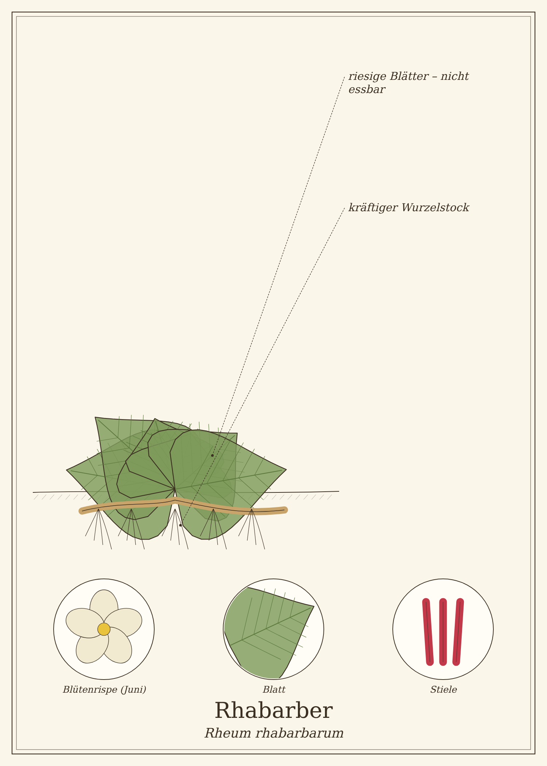
Abb.: Rhabarber (Rheum rhabarbarum), schematische Zeichnung mit Wurzel, Stängel, Blättern und Blüte; unten Detailansichten. Zum Bestimmen sind die Merkmale im Text maßgeblich.

Steckbrief
Merkmal | Rhabarber
Pflanze | ausdauernde Staude, kommt jedes Jahr wieder
Höhe | Blätter bis 1 m, Blütenstand bis 2 m
Essbarer Teil | nur die Blattstiele, grün bis rot
Blätter | riesig, herzförmig, gewellt – nicht essbar
Erntezeit | April bis Ende Juni
Lagerung | im Kühlschrank 1 Woche, eingefroren 1 Jahr

Erkennen

Sorten
Es gibt grünstielige Sorten (kräftig sauer), rotstielige mit grünem Fleisch (milder) und rotstielig-rotfleischige „Himbeer-Rhabarber“ (am mildesten, weniger Oxalsäure).

Anbau im Garten
Rhabarber braucht einen sonnigen bis halbschattigen Platz mit tiefgründigem, nährstoffreichem Boden und viel Platz (1 m²). Er wird als Wurzelstück im Herbst oder Frühjahr gepflanzt und bleibt 8 bis 10 Jahre am selben Ort. Im ersten Jahr nicht ernten, damit er gut einwächst.
Blütenstängel früh ausbrechen – sie kosten Kraft. Im Herbst eine Schicht Kompost oder Mist auf den Wurzelstock geben.

Ernten und Lagern
Pflanzenteil | Erntezeit | Worauf du achtest
Stiele | April bis Juni | nicht schneiden, sondern mit einer Drehbewegung am Grund abdrehen; immer nur ein Drittel der Stiele nehmen
Ende der Ernte | um den Johannistag (24. Juni) | danach braucht die Pflanze ihre Kraft – außerdem steigt der Oxalsäuregehalt

Erntekalender
Teil | Jan | Feb | Mär | Apr | Mai | Jun | Jul | Aug | Sep | Okt | Nov | Dez
Stiele |  |  |  | ● | ● | ●
● Haupterntezeit · ○ ebenfalls möglich

Was im Rhabarber steckt
- Oxalsäure – in den Stielen mäßig, in den Blättern sehr viel
- Fruchtsäuren (Äpfel- und Zitronensäure)
- Kalium, Vitamin C, Ballaststoffe
Oxalsäure bindet Calcium. Darum Rhabarber gern mit Milchprodukten oder calciumreichen Lebensmitteln kombinieren und gekocht statt roh essen.

Rhabarber in der Küche
Rhabarber wird fast immer gekocht und gesüßt.

Ideen für jeden Tag
- Kompott zu Grießbrei, Pfannkuchen, Joghurt.
- Kuchen mit Streuseln oder Baiser.
- Herzhaft: als Chutney zu Käse oder im Curry.
- Schorle und Sirup.

Rezepte

Rhabarberkompott
Für 4 Personen
Zutaten
- 750 g Rhabarber
- 100 g Zucker
- 1 Päckchen Vanillezucker
- 50 ml Wasser oder Apfelsaft
Zubereitung
- Rhabarber waschen, Enden abschneiden, nur grobe Fäden abziehen (die Schalen aufheben!).
- In 2 cm lange Stücke schneiden.
- Mit Zucker, Vanillezucker und Wasser 5 bis 8 Minuten köcheln, bis er weich ist, aber noch etwas Biss hat.
- Warm oder kalt servieren.

Rhabarber-Streuselkuchen vom Blech
Für 1 Blech
Zutaten
- Teig: 300 g Mehl, 1 Päckchen Backpulver, 150 g Zucker, 150 ml Milch, 100 ml Öl, 2 Eier
- 1 kg Rhabarber
- Streusel: 250 g Mehl, 150 g Zucker, 150 g kalte Butter, 1 TL Zimt
Zubereitung
- Ofen auf 180 °C vorheizen.
- Teigzutaten verrühren und auf ein gefettetes Blech streichen.
- Rhabarber in Stücke schneiden und auf dem Teig verteilen.
- Streuselzutaten mit den Fingern verkrümeln und darüberstreuen.
- 35 bis 40 Minuten backen.
Tausch-Tipp: Haferdrink statt Milch, 2 EL Apfelmus statt der Eier, kalte Pflanzenmargarine statt Butter.

Alles verwerten: Schalen, Blätter und Reste

Rhabarberschalen-Sirup
Für ca. 500 ml
Zutaten
- Schalen und Abschnitte von 1 kg Rhabarber
- 500 ml Wasser
- 250 g Zucker
- Saft einer halben Zitrone
Zubereitung
- Schalen mit Wasser 15 Minuten köcheln lassen – das Wasser wird rosa.
- Abseihen, mit Zucker und Zitrone aufkochen, bis sich der Zucker gelöst hat.
- Heiß in eine Flasche füllen. Im Kühlschrank 4 Wochen haltbar.
Tipp: Mit Sprudelwasser verdünnt die schönste Rhabarberschorle.

Töpfe entkalken und putzen
Rhabarberschalen in Wasser in einem verkalkten oder angelaufenen Edelstahl- oder Aluminiumtopf 15 Minuten auskochen – die Oxalsäure löst Kalk und Beläge. Danach gut ausspülen.

Im Garten

Rhabarberblätter-Brühe gegen Blattläuse
Für 5 Liter
Zutaten
- 500 g Rhabarberblätter
- 5 Liter Wasser
Zubereitung
- Blätter klein schneiden, mit Wasser übergießen.
- 24 Stunden ziehen lassen, dann 30 Minuten köcheln, abkühlen, abseihen.
- Unverdünnt auf befallene Pflanzen sprühen – nicht auf Gemüse, das bald geerntet wird.
Tipp: Die Brühe ist giftig: beschriften, Handschuhe tragen, Kinder und Haustiere fernhalten.

Aus der Geschichte
Rhabarber stammt aus China und Tibet, wo seine Wurzel seit Jahrtausenden als Abführmittel verwendet wird. Als Gemüse wurde er in Europa erst im 18. Jahrhundert beliebt, zuerst in England.

Haltbar machen
Methode | So geht es | Haltbarkeit
Einfrieren | roh in Stücken. | 1 Jahr
Kompott | heiß in Gläser füllen und einkochen (80 °C, 30 Minuten). | 1 Jahr

Vorsicht auf einen Blick
- Blätter nicht essen (Oxalsäure).
- Nach Ende Juni nicht mehr ernten.
- Bei Nierensteinen (Calciumoxalat) nur wenig Rhabarber essen.

Quellen zum Gegenprüfen
- BZfE: Rhabarber
- BfR: Oxalsäure in Lebensmitteln

Spinat
Spinacia oleracea
Familie: Fuchsschwanzgewächse (Amaranthaceae)
Volksnamen: Blattspinat, Winterspinat, Babyspinat

Spinat ist das Frühlingsgrün aus dem Beet: Er wächst schnell, verträgt Kälte und kann im März und im Herbst gesät werden. Junge Blätter schmecken roh im Salat, größere gedünstet mit Knoblauch oder als Rahmspinat.
Ein Mythos sei gleich ausgeräumt: Spinat enthält nicht außergewöhnlich viel Eisen. Ein Kommafehler in alten Tabellen hat ihn – und Popeye – berühmt gemacht. Gesund ist er trotzdem.
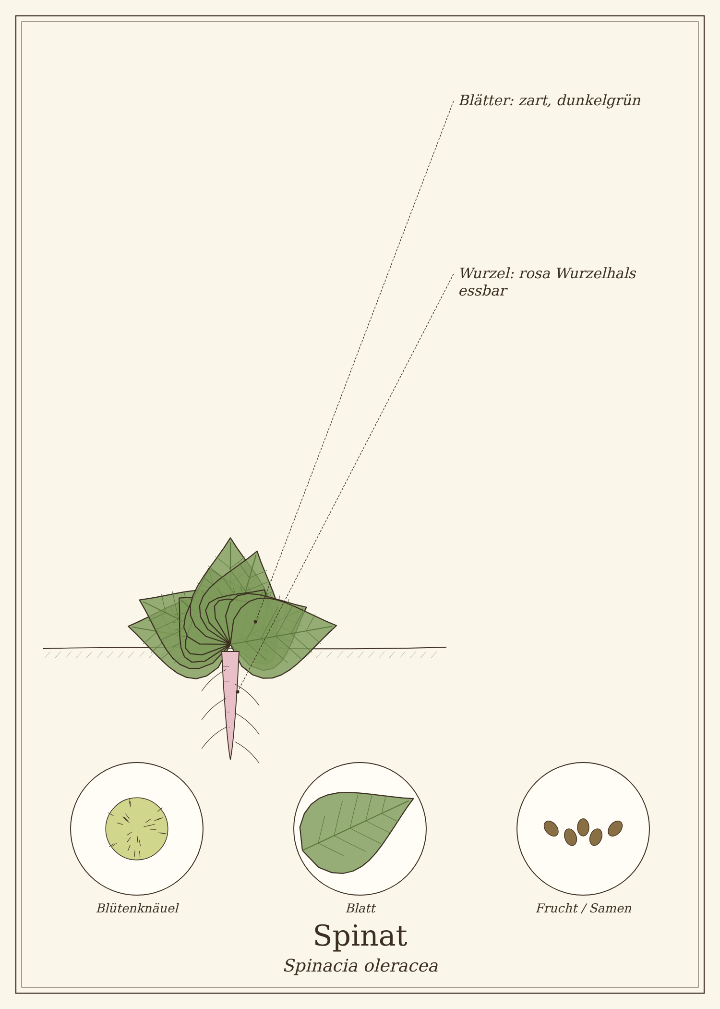
Abb.: Spinat (Spinacia oleracea), schematische Zeichnung mit Wurzel, Stängel, Blättern und Blüte; unten Detailansichten. Zum Bestimmen sind die Merkmale im Text maßgeblich.

Steckbrief
Merkmal | Spinat
Pflanze | einjährig, Blattrosette
Essbare Teile | Blätter, Stiele, der rosa Wurzelhals
Aussaat | März bis April (Frühjahr), August bis September (Herbst, Winterspinat)
Ernte | April bis Juni, September bis November, teils über Winter
Lagerung | frisch 1 bis 2 Tage im Kühlschrank; blanchiert eingefroren 1 Jahr

Erkennen

Sorten
Frühjahrsspinat ist zart und mild, Winterspinat kräftiger und robuster. „Babyspinat“ sind einfach sehr jung geerntete Blätter.

Anbau im Garten
Spinat mag kühle Temperaturen und humosen, feuchten Boden. Bei Hitze und langen Tagen „schießt“ er, das heißt, er bildet Blüten und die Blätter werden bitter. Deshalb im Frühjahr früh und im Spätsommer erneut säen.
Gute Nachbarn: Erdbeeren, Kohl, Radieschen, Tomaten.

Ernten und Lagern
Pflanzenteil | Erntezeit | Worauf du achtest
Blätter | ab 6 Wochen nach der Saat | einzelne äußere Blätter pflücken oder die ganze Rosette über dem Boden abschneiden
Ganze Pflanze mit Wurzelhals | vor dem Schossen | samt rosa Wurzelansatz ernten – er ist süß und knackig

Erntekalender
Teil | Jan | Feb | Mär | Apr | Mai | Jun | Jul | Aug | Sep | Okt | Nov | Dez
Frühjahrsspinat |  |  |  | ● | ● | ○
Herbst-/Winterspinat |  |  | ○ |  |  |  |  |  | ● | ● | ●
● Haupterntezeit · ○ ebenfalls möglich

Was im Spinat steckt
- Vitamin K, Folsäure, Vitamin C, Beta-Carotin
- Magnesium, Kalium, Eisen (etwa 3 mg pro 100 g – nicht mehr als bei anderem Blattgemüse)
- Nitrat und Oxalsäure

Spinat in der Küche
Spinat fällt beim Garen stark zusammen: Aus 1 kg frischen Blättern werden etwa 300 g gegarter Spinat.

Ideen für jeden Tag
- Roh als Salat mit Erdbeeren oder Orangen.
- Gedünstet mit Knoblauch und Olivenöl.
- In Pasta, Lasagne, Quiche, Strudel.
- Im Smoothie mit Banane und Apfel.

Rezepte

Spinat mit Kartoffeln und Spiegelei
Für 4 Personen – der Klassiker
Zutaten
- 1 kg Kartoffeln
- 1 kg frischer Spinat
- 1 Zwiebel, 1 Knoblauchzehe
- 2 EL Butter
- 100 ml Sahne
- Salz, Pfeffer, Muskat
- 4 Eier
Zubereitung
- Kartoffeln kochen.
- Spinat waschen, grobe Stiele abzupfen (aufheben!).
- Zwiebel und Knoblauch in Butter andünsten, Spinat tropfnass dazugeben und zusammenfallen lassen.
- Grob hacken, mit Sahne, Salz, Pfeffer und Muskat abschmecken.
- Spiegeleier braten und mit den Kartoffeln servieren.
Tausch-Tipp: Mit Olivenöl und Hafer-Kochcreme; statt Spiegelei gebratener Räuchertofu.

Spinat-Salat mit Erdbeeren
Für 2 Personen
Zutaten
- 150 g junger Spinat
- 250 g Erdbeeren
- 2 EL geröstete Sonnenblumenkerne
- 3 EL Öl, 1 EL Balsamico, 1 TL Senf, 1 TL Sirup, Salz, Pfeffer
Zubereitung
- Spinat waschen und trocken schleudern.
- Erdbeeren vierteln.
- Dressing anrühren, alles mischen und mit Kernen bestreuen.

Alles verwerten: Schalen, Blätter und Reste

Stiele und Wurzelhälse
Die rosa Wurzelhälse und die Stiele sind süß und knackig. Fein geschnitten kurz in Öl anbraten oder roh über den Salat geben.

Grüne Nudeln und grüne Pfannkuchen
Übrig gebliebenen gegarten Spinat pürieren und in Nudel- oder Pfannkuchenteig rühren – Kinder lieben die Farbe.

Aus der Geschichte
Spinat kam über Persien und die Araber im Mittelalter nach Europa. Der Eisen-Mythos stammt wahrscheinlich aus dem 19. Jahrhundert und wurde durch die Comicfigur Popeye ab 1929 weltberühmt.

Haltbar machen
Methode | So geht es | Haltbarkeit
Blanchieren und einfrieren | 2 Minuten blanchieren, abschrecken, ausdrücken, portionsweise einfrieren. | 1 Jahr

Vorsicht auf einen Blick
- Gegarten Spinat nicht lange warmhalten oder mehrfach aufwärmen (Nitrat → Nitrit), besonders nicht für Säuglinge.
- Bei Nierensteinen nur in Maßen essen (Oxalsäure).
- Vitamin K: Wer Blutverdünner vom Cumarin-Typ nimmt, sollte Spinat gleichmäßig, nicht in wechselnden großen Mengen essen.

Quellen zum Gegenprüfen
- BZfE: Spinat
- BfR: Nitrat in Blattgemüse

Radieschen
Raphanus sativus var. sativus
Familie: Kreuzblütler (Brassicaceae)
Volksnamen: Radies, Monatsrettich, Rotrübchen

Radieschen sind das schnellste Gemüse im Garten: Vier bis sechs Wochen nach der Aussaat kannst du sie ernten. Kinder lieben es, weil man so schnell etwas sieht.
Fast alle werfen das Grün weg – dabei schmecken die Blätter würzig-scharf und ergeben ein tolles Pesto oder eine Suppe. Und wenn Radieschen blühen, kannst du sogar die jungen Schoten knabbern.
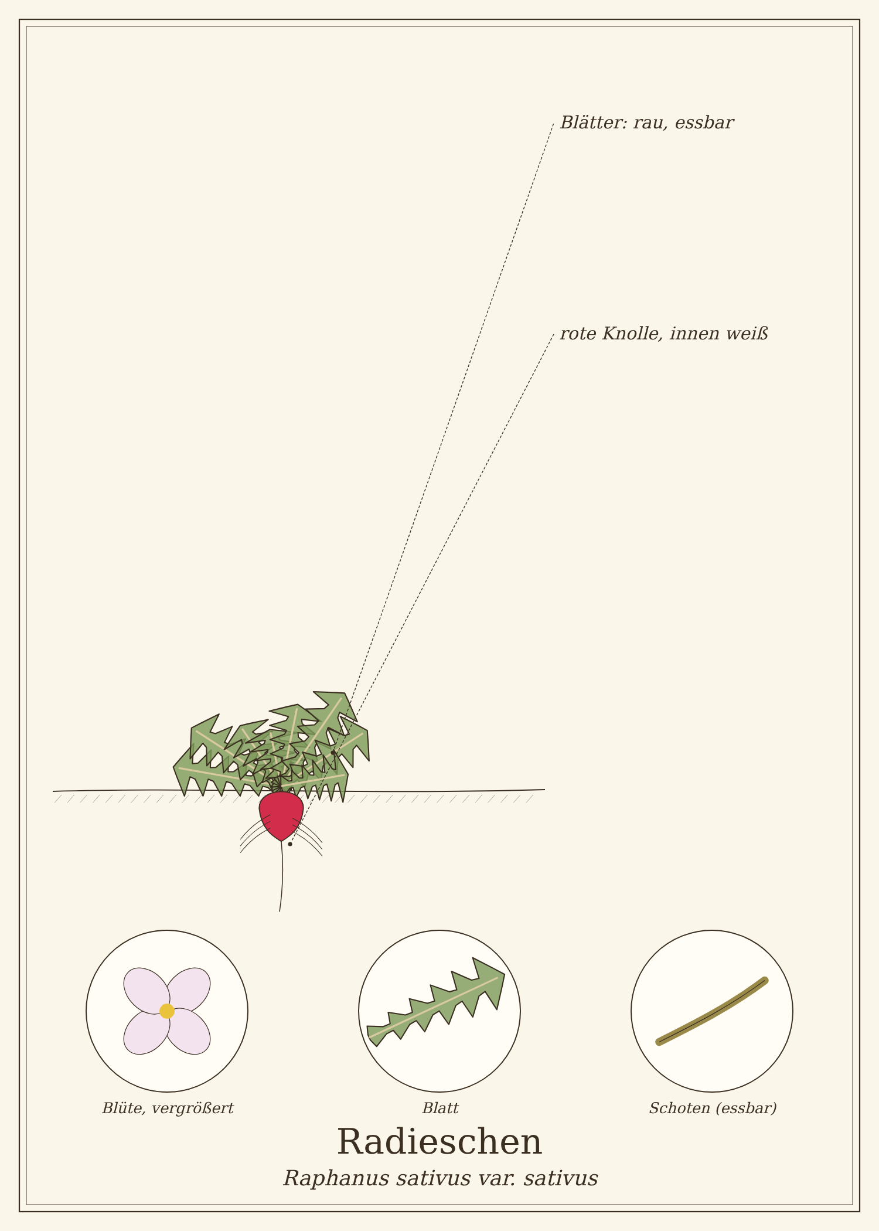
Abb.: Radieschen (Raphanus sativus var. sativus), schematische Zeichnung mit Wurzel, Stängel, Blättern und Blüte; unten Detailansichten. Zum Bestimmen sind die Merkmale im Text maßgeblich.

Steckbrief
Merkmal | Radieschen
Pflanze | einjährig
Essbare Teile | Knolle, Blätter, Blüten, junge Schoten, Sprossen
Aussaat | März bis September, alle 2 bis 3 Wochen neu
Ernte | 4 bis 6 Wochen nach der Saat
Lagerung | ohne Blätter im Kühlschrank 1 Woche

Erkennen

Sorten
Neben roten Kugeln gibt es weiße, gelbe, violette und lange „Eiszapfen“-Radieschen. Alle schmecken ähnlich.

Anbau im Garten
Radieschen brauchen lockeren Boden, Sonne und gleichmäßige Feuchtigkeit – sonst werden sie pelzig oder platzen. Ideal als Lückenfüller und Markiersaat zwischen langsam keimenden Möhren.

Ernten und Lagern
Pflanzenteil | Erntezeit | Worauf du achtest
Knollen | wenn sie etwa 2 bis 3 cm groß sind | nicht zu lange warten, sonst werden sie holzig
Blätter | mit der Knolle | nur frische, saftige Blätter verwenden
Schoten | wenn Radieschen geblüht haben | grüne, weiche Schoten pflücken

Erntekalender
Teil | Jan | Feb | Mär | Apr | Mai | Jun | Jul | Aug | Sep | Okt | Nov | Dez
Knollen |  |  |  | ● | ● | ● | ● | ● | ●
Schoten |  |  |  |  |  | ● | ● | ●
● Haupterntezeit · ○ ebenfalls möglich

Was im Radieschen steckt
- Senfölglykoside – die Schärfe
- Vitamin C, Kalium
- Blätter: mehr Vitamin C und Calcium als die Knolle

Radieschen in der Küche
Radieschen schmecken roh am besten, sind aber auch kurz gebraten oder geschmort lecker.

Ideen für jeden Tag
- Aufs Butterbrot mit Salz und Schnittlauch.
- Im Salat und Quark.
- Geschmort in Butter – milder und süßlich.
- Fermentiert (Grundrezept 1).

Rezepte

Radieschen-Quark-Aufstrich
Für 4 Personen
Zutaten
- 1 Bund Radieschen
- 250 g Quark
- 2 EL Joghurt
- ½ Bund Schnittlauch
- Salz, Pfeffer
Zubereitung
- Radieschen fein würfeln oder grob raspeln.
- Mit Quark und Joghurt verrühren.
- Schnittlauch in Röllchen schneiden, unterheben, abschmecken.
Tausch-Tipp: Mit ungesüßtem Sojajoghurt (griechische Art) statt Quark und Joghurt.

Alles verwerten: Schalen, Blätter und Reste

Radieschenblätter-Pesto
Für 1 Glas
Zutaten
- Blätter von 2 Bund Radieschen
- 50 g Sonnenblumenkerne
- 1 Knoblauchzehe
- 100 ml Olivenöl
- Salz, Zitronensaft
Zubereitung
- Blätter waschen, welke aussortieren, trocken schleudern.
- Kerne ohne Fett rösten.
- Alles im Mixer zu einem Pesto verarbeiten und abschmecken.
- Mit Öl bedeckt im Kühlschrank 1 Woche haltbar.

Radieschenblätter-Suppe
Für 2 Personen
Zutaten
- Blätter von 2 Bund Radieschen
- 2 Kartoffeln
- 1 Zwiebel
- 1 EL Öl
- 600 ml Gemüsebrühe
- Salz, Pfeffer, Muskat
Zubereitung
- Zwiebel und Kartoffeln würfeln und im Öl andünsten.
- Mit Brühe auffüllen und 15 Minuten kochen.
- Gewaschene Blätter zugeben, 2 Minuten mitkochen, pürieren und abschmecken.

Radieschenschoten
Junge, grüne Schoten schmecken roh knackig-scharf – im Salat, als Snack oder sauer eingelegt wie Kapern.

Aus der Geschichte
Radieschen wurden erst im 16. Jahrhundert in Europa aus dem Rettich gezüchtet. Im Namen steckt das lateinische radix – Wurzel.

Haltbar machen
Methode | So geht es | Haltbarkeit
Blätter abschneiden | Knollen ohne Blätter im feuchten Tuch in den Kühlschrank. | 1 Woche
Fermentiert | nach Grundrezept 1. | 3 Monate

Vorsicht auf einen Blick
- Kein besonderes Risiko.

Quellen zum Gegenprüfen
- BZfE: Radieschen

Kohlrabi
Brassica oleracea var. gongylodes
Familie: Kreuzblütler (Brassicaceae)
Volksnamen: Oberkohlrabi, Rübkohl, Kohlrübe (regional)

Kohlrabi ist ein typisch deutsches Gemüse – im Ausland kennen ihn viele gar nicht. Die Knolle wächst über der Erde und ist eigentlich ein verdickter Stängel.
Die Blätter werden fast immer weggeworfen. Dabei enthalten sie mehr Vitamine als die Knolle und schmecken wie milder Grünkohl.
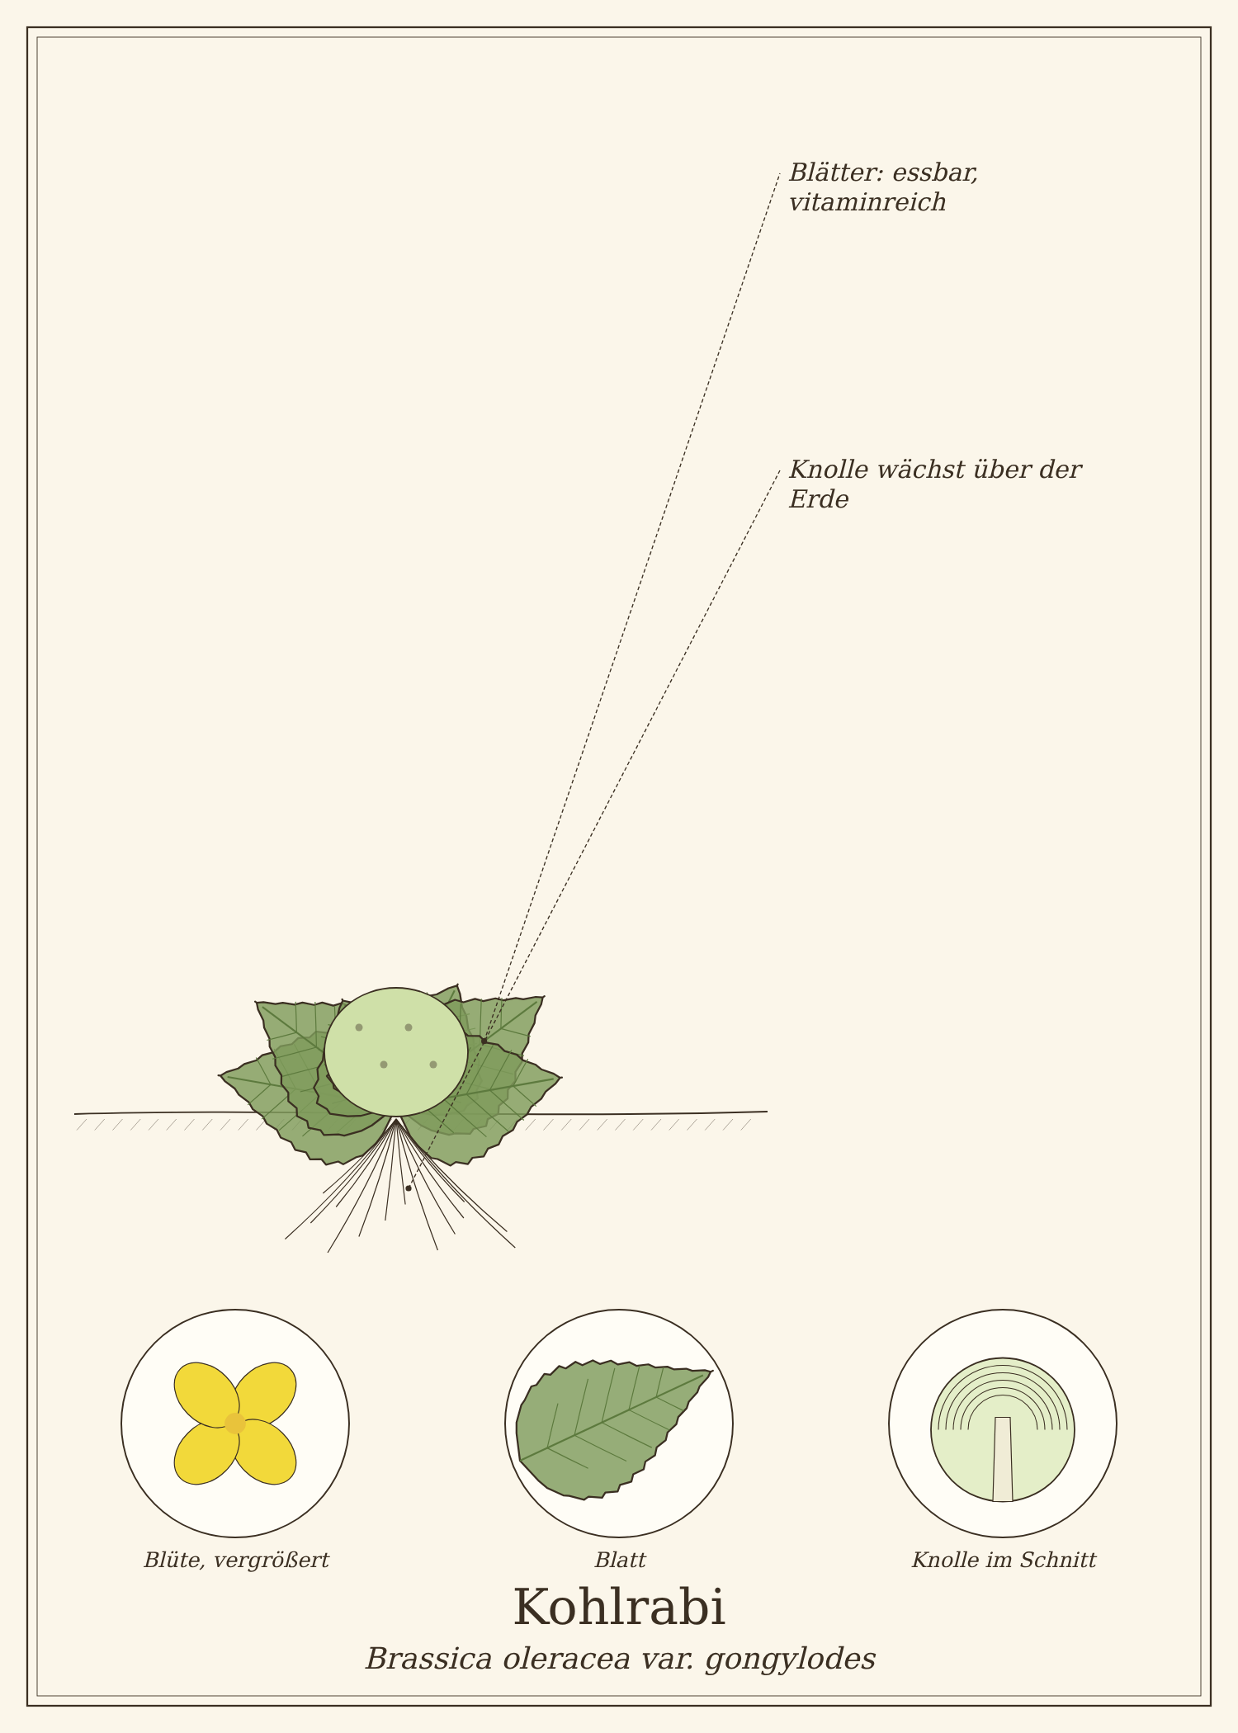
Abb.: Kohlrabi (Brassica oleracea var. gongylodes), schematische Zeichnung mit Wurzel, Stängel, Blättern und Blüte; unten Detailansichten. Zum Bestimmen sind die Merkmale im Text maßgeblich.

Steckbrief
Merkmal | Kohlrabi
Pflanze | zweijährig, wird im ersten Jahr geerntet
Essbare Teile | Knolle, Blätter, Blattstiele
Aussaat/Pflanzung | März bis Juli
Ernte | Mai bis Oktober, 8 bis 12 Wochen nach der Pflanzung
Lagerung | ohne Blätter im Kühlschrank 1 bis 2 Wochen

Erkennen

Sorten
Weiße (hellgrüne) und blaue Kohlrabi schmecken gleich – nur die Schale ist anders gefärbt. Riesen-Kohlrabi wie „Superschmelz“ bleiben auch groß zart.

Anbau im Garten
Kohlrabi braucht nährstoffreichen, gleichmäßig feuchten Boden. Bei Trockenheit wird er holzig, bei Wasserschüben platzt er. Er wächst schnell und eignet sich für Folgesaaten.

Ernten und Lagern
Pflanzenteil | Erntezeit | Worauf du achtest
Knolle | wenn sie tennisballgroß ist | zu große Knollen werden holzig (außer bei Riesensorten)
Blätter | mit der Knolle | junge, zarte Herzblätter roh, größere gegart

Erntekalender
Teil | Jan | Feb | Mär | Apr | Mai | Jun | Jul | Aug | Sep | Okt | Nov | Dez
Knollen |  |  |  |  | ● | ● | ● | ● | ● | ●
● Haupterntezeit · ○ ebenfalls möglich

Was im Kohlrabi steckt
- Vitamin C (etwa 60 mg pro 100 g Knolle, in den Blättern doppelt so viel)
- Senfölglykoside, Kalium, Folsäure
- Blätter: Beta-Carotin, Calcium, Eisen

Kohlrabi in der Küche
Kohlrabi schmeckt roh mild-nussig und gegart leicht süßlich.

Ideen für jeden Tag
- Roh in Stiften zum Dippen oder geraspelt im Salat.
- In heller Soße mit Petersilie – der Klassiker.
- Als Schnitzel paniert.
- Im Ofen mit anderem Gemüse.

Rezepte

Kohlrabi-Schnitzel
Für 4 Personen
Zutaten
- 2 große Kohlrabi
- 100 g Mehl
- 2 Eier
- 100 g Semmelbrösel
- Salz, Pfeffer, Muskat
- Öl zum Braten
Zubereitung
- Kohlrabi schälen und in 1 cm dicke Scheiben schneiden.
- 5 Minuten in Salzwasser vorkochen, abtropfen lassen.
- Würzen, nacheinander in Mehl, verquirltem Ei und Bröseln wenden.
- In Öl von beiden Seiten goldbraun braten.
Tausch-Tipp: Statt Ei: 4 EL Mehl mit 100 ml Haferdrink zu einem dicken Teig verrühren.

Alles verwerten: Schalen, Blätter und Reste

Kohlrabiblätter-Gemüse
Für 2 Personen als Beilage
Zutaten
- Blätter von 3 bis 4 Kohlrabi
- 1 Zwiebel
- 1 EL Öl
- Salz, Pfeffer, Muskat, ein Schuss Sahne oder Hafercreme
Zubereitung
- Blätter waschen, dicke Mittelrippen herausschneiden.
- Blätter in Streifen schneiden und 2 Minuten blanchieren.
- Zwiebel in Öl andünsten, Blätter zugeben, kurz schmoren und abschmecken.

Schalen für die Brühe
Kohlrabischalen sind zu hart zum Essen, geben aber der Gemüsebrühe (Grundrezept 5) einen feinen Geschmack.

Aus der Geschichte
Kohlrabi stammt vermutlich aus dem Mittelmeerraum und ist in Deutschland seit dem 16. Jahrhundert bekannt. Das Wort „Kohlrabi“ ist sogar ins Englische und Japanische übernommen worden.

Haltbar machen
Methode | So geht es | Haltbarkeit
Einfrieren | in Stiften 3 Minuten blanchiert. | 10 Monate
Fermentiert | in Stiften nach Grundrezept 1. | 3 Monate

Vorsicht auf einen Blick
- Kein besonderes Risiko.

Quellen zum Gegenprüfen
- BZfE: Kohlrabi

Mangold
Beta vulgaris subsp. vulgaris
Familie: Fuchsschwanzgewächse (Amaranthaceae)
Volksnamen: Stielmangold, Blattmangold, Krautstiel (Schweiz), Römischer Kohl

Mangold ist der unkomplizierteste Spinat-Ersatz im Garten: Er wird einmal gesät und liefert von Juni bis zum Frost immer neue Blätter. Die Stiele leuchten je nach Sorte weiß, gelb, orange, pink oder rot.
Von Mangold kannst du alles nutzen: Blätter wie Spinat, Stiele wie Spargel.
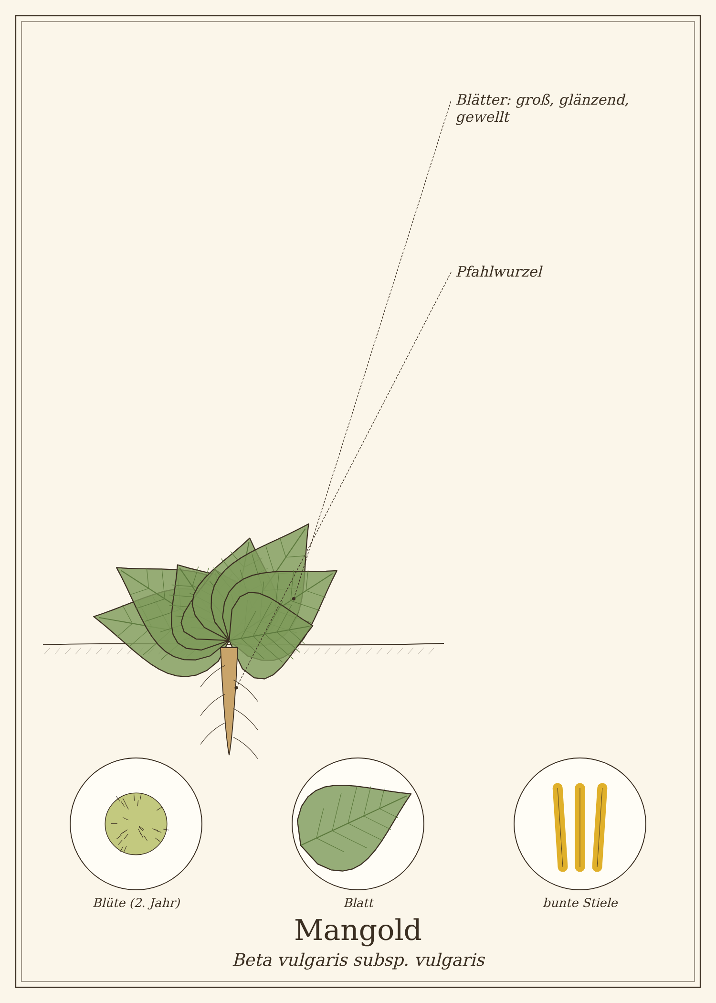
Abb.: Mangold (Beta vulgaris subsp. vulgaris), schematische Zeichnung mit Wurzel, Stängel, Blättern und Blüte; unten Detailansichten. Zum Bestimmen sind die Merkmale im Text maßgeblich.

Steckbrief
Merkmal | Mangold
Pflanze | zweijährig, wird im ersten Jahr geerntet
Essbare Teile | Blätter und Stiele
Aussaat | April bis Juli
Ernte | Juni bis November, oft bis ins Frühjahr
Lagerung | frisch 2 bis 3 Tage im Kühlschrank

Erkennen

Stielmangold und Blattmangold
Stielmangold hat breite, fleischige Stiele, die separat gegart werden. Blattmangold hat schmale Stiele und wird wie Spinat verwendet. Mangold ist eng mit der Roten Bete verwandt.

Anbau im Garten
Mangold ist anspruchslos, mag aber nährstoffreichen, feuchten Boden und Sonne bis Halbschatten. Bunte Sorten sind auch im Blumenbeet und im Kübel eine Zierde.

Ernten und Lagern
Pflanzenteil | Erntezeit | Worauf du achtest
Blätter und Stiele | Juni bis November | immer die äußeren Blätter am Grund abdrehen, das Herz stehen lassen – dann wächst er weiter

Erntekalender
Teil | Jan | Feb | Mär | Apr | Mai | Jun | Jul | Aug | Sep | Okt | Nov | Dez
Blätter |  |  |  |  |  | ● | ● | ● | ● | ● | ○
● Haupterntezeit · ○ ebenfalls möglich

Was im Mangold steckt
- Vitamin K, Vitamin A (Beta-Carotin), Vitamin C
- Magnesium, Kalium, Eisen
- Oxalsäure und Nitrat

Mangold in der Küche
Blätter und Stiele haben unterschiedliche Garzeiten: Stiele brauchen 5 bis 8 Minuten, Blätter 2 bis 3.

Ideen für jeden Tag
- Blätter wie Spinat: gedünstet, in Quiche, Lasagne, Pasta.
- Stiele wie Spargel mit Butter und Bröseln oder in Gratin.
- Mangoldrouladen: große Blätter gefüllt wie Kohlrouladen.

Rezepte

Mangoldrouladen mit Linsen
Für 4 Personen
Zutaten
- 8 große Mangoldblätter
- 200 g gekochte Linsen
- 100 g gekochter Reis
- 1 Zwiebel, 1 Knoblauchzehe
- 1 EL Tomatenmark
- 400 g passierte Tomaten
- Salz, Pfeffer, Paprika, Thymian
- 2 EL Öl
Zubereitung
- Mangoldstiele herausschneiden (für das Gratin unten aufheben). Blätter 1 Minute blanchieren.
- Zwiebel und Knoblauch hacken, in Öl andünsten, Tomatenmark kurz mitrösten.
- Mit Linsen und Reis mischen und kräftig würzen.
- Füllung auf die Blätter verteilen, Seiten einschlagen, aufrollen.
- In eine Form legen, mit passierten Tomaten übergießen und 25 Minuten bei 180 °C backen.

Alles verwerten: Schalen, Blätter und Reste

Mangoldstiel-Gratin
Für 2 Personen als Beilage
Zutaten
- Stiele von 1 Bund Mangold
- 150 ml Sahne
- 50 g geriebener Käse
- Salz, Pfeffer, Muskat
Zubereitung
- Stiele in 5 cm lange Stücke schneiden und 5 Minuten in Salzwasser vorkochen.
- In eine Form legen, mit gewürzter Sahne übergießen und mit Käse bestreuen.
- Bei 200 °C 15 Minuten überbacken.
Tausch-Tipp: Mit Hafer-Kochcreme und 2 EL Hefeflocken mit Semmelbröseln statt Käse.

Aus der Geschichte
Mangold wurde schon von den alten Griechen und Römern angebaut und war im Mittelalter eines der wichtigsten Blattgemüse – lange bevor sich der Spinat durchsetzte.

Haltbar machen
Methode | So geht es | Haltbarkeit
Blätter einfrieren | blanchiert wie Spinat. | 10 Monate
Stiele einfrieren | in Stücken 3 Minuten blanchiert. | 10 Monate

Vorsicht auf einen Blick
- Gegarten Mangold nicht lange warmhalten (Nitrat), besonders nicht für Säuglinge.
- Bei Nierensteinen in Maßen (Oxalsäure).

Quellen zum Gegenprüfen
- BZfE: Mangold

Gemüse des Sommers
Juni bis September: Fülle aus Beet und Gewächshaus
Erbse · Gartenbohne · Zucchini · Gurke · Tomate · Paprika · Möhre · Rote Bete · Knoblauch · Zwiebel

Erbse
Pisum sativum
Familie: Hülsenfrüchtler (Fabaceae)
Volksnamen: Gartenerbse, Markerbse, Zuckererbse, Schalerbse, Kefe (Schweiz)

Frische Erbsen direkt aus der Hülse zu naschen – das ist Sommer im Garten. Erbsen wachsen schnell, ranken an Reisig hoch und verbessern sogar den Boden, weil ihre Wurzeln Stickstoff aus der Luft binden.
Und das Beste: Nicht nur die Erbsen sind essbar. Aus den leeren Hülsen wird eine feine Suppe, und die jungen Triebspitzen schmecken wie zartes Erbsengrün.
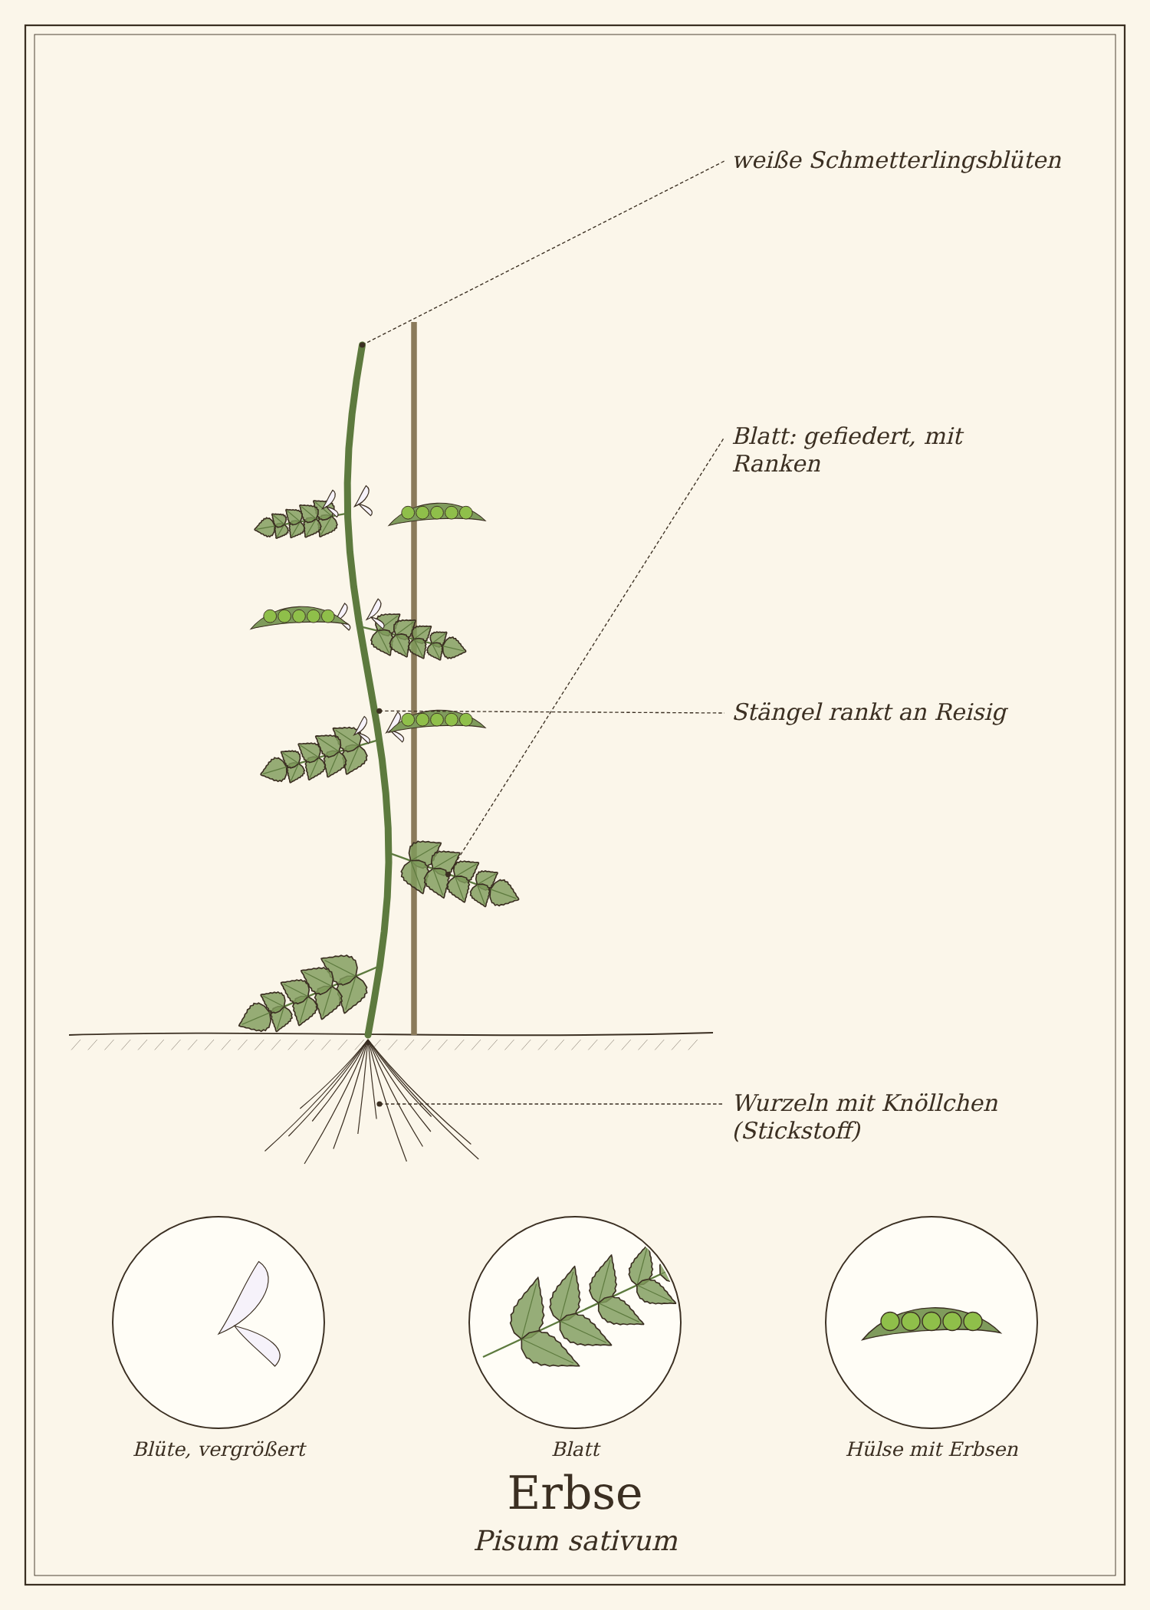
Abb.: Erbse (Pisum sativum), schematische Zeichnung mit Wurzel, Stängel, Blättern und Blüte; unten Detailansichten. Zum Bestimmen sind die Merkmale im Text maßgeblich.

Steckbrief
Merkmal | Erbse
Pflanze | einjährig, rankend, 0,5 bis 2 m
Essbare Teile | Samen, junge Hülsen (Zuckererbsen), Triebspitzen, Sprossen
Aussaat | März bis Mai
Ernte | Juni bis Juli
Lagerung | frisch 1 bis 2 Tage, sonst einfrieren

Erkennen

Sorten
Schalerbsen (glatte, runde Samen, für frühe Saat und zum Trocknen), Markerbsen (schrumpelig, süß, zum Frischessen) und Zuckererbsen (Kefen, flache Hülsen, die ganz gegessen werden).

Anbau im Garten
Erbsen mögen sonnige, lockere Böden und kühles Frühjahrswetter. Sie brauchen eine Rankhilfe: Reisig, Maschendraht oder Schnüre. Weil sie Stickstoff binden, sind sie eine gute Vorkultur für Kohl und Tomaten.

Ernten und Lagern
Pflanzenteil | Erntezeit | Worauf du achtest
Markerbsen | Juni bis Juli | wenn die Hülsen prall, aber noch grün sind
Zuckererbsen | Juni | solange die Hülsen flach sind
Triebspitzen | Mai bis Juni | die obersten 5 cm einiger Triebe abknipsen

Erntekalender
Teil | Jan | Feb | Mär | Apr | Mai | Jun | Jul | Aug | Sep | Okt | Nov | Dez
Erbsen |  |  |  |  |  | ● | ●
Triebspitzen |  |  |  |  | ● | ●
● Haupterntezeit · ○ ebenfalls möglich

Tipps für die Ernte
- Regelmäßig ernten, dann setzt die Pflanze neue Hülsen an.

Was in der Erbse steckt
- Eiweiß (frisch 6 %, getrocknet 23 %)
- Ballaststoffe, Vitamin C, B-Vitamine, Folsäure
- Zucker (Markerbsen), Stärke (Schalerbsen)

Erbse in der Küche
Frische Erbsen brauchen nur 3 bis 5 Minuten Garzeit. Getrocknete Erbsen werden eingeweicht und gekocht.

Ideen für jeden Tag
- Roh aus der Hülse.
- Erbsen-Minz-Püree zu Kartoffeln.
- Erbsensuppe aus getrockneten Erbsen – der Wintereintopf.
- Zuckerschoten kurz im Wok.

Rezepte

Erbseneintopf aus getrockneten Erbsen
Für 4 Personen
Zutaten
- 250 g getrocknete gelbe oder grüne Schälerbsen
- 1 Zwiebel, 2 Möhren, 1 Stück Sellerie, 1 Stange Lauch
- 3 Kartoffeln
- 1,5 Liter Gemüsebrühe
- 1 TL Majoran, Salz, Pfeffer
- nach Wunsch Würstchen
Zubereitung
- Erbsen waschen (Schälerbsen müssen nicht eingeweicht werden).
- Mit der Brühe aufkochen und 45 Minuten köcheln.
- Gemüse und Kartoffeln würfeln, zugeben und weitere 20 Minuten kochen.
- Mit Majoran, Salz und Pfeffer abschmecken. Teilweise pürieren, wer es sämig mag.
Tausch-Tipp: Mit Räuchertofu-Würfeln oder vegetarischen Würstchen.

Alles verwerten: Schalen, Blätter und Reste

Erbsenschoten-Suppe
Für 2 Personen
Zutaten
- Hülsen von 1 kg frischen Erbsen
- 1 Zwiebel
- 1 Kartoffel
- 1 EL Öl
- 750 ml Wasser oder Brühe
- Salz, Pfeffer, einige Minzblätter
Zubereitung
- Hülsen waschen, Stielansätze abschneiden.
- Zwiebel und Kartoffel würfeln und im Öl andünsten.
- Hülsen und Wasser zugeben und 20 Minuten kochen.
- Fein pürieren und unbedingt durch ein Sieb streichen – so bleiben die zähen Fasern zurück.
- Abschmecken und mit Minze servieren.
Tipp: Die Suppe schmeckt intensiv nach frischen Erbsen – aus etwas, das sonst im Kompost landet.

Erbsengrün
Junge Triebspitzen roh über Salat, auf dem Brot oder kurz im Wok. Auch aus getrockneten Erbsen kannst du auf der Fensterbank Erbsengrün ziehen: Erbsen einweichen, in Erde säen, nach 2 bis 3 Wochen abschneiden.

Im Garten

Gründünger
Nach der Ernte die Erbsenpflanzen abschneiden und die Wurzeln im Boden lassen – die Knöllchen geben Stickstoff an die nächste Kultur ab.

Aus der Geschichte
Erbsen gehören zu den ältesten Kulturpflanzen der Welt – sie wurden schon vor 9000 Jahren im Nahen Osten angebaut. Gregor Mendel entdeckte an Erbsen im 19. Jahrhundert die Grundregeln der Vererbung.

Haltbar machen
Methode | So geht es | Haltbarkeit
Einfrieren | ausgepalt 1 bis 2 Minuten blanchiert. | 1 Jahr
Trocknen | reife Schalerbsen an der Pflanze ausreifen lassen. | 2 Jahre

Vorsicht auf einen Blick
- Kein besonderes Risiko. Getrocknete Erbsen immer gut durchgaren.

Quellen zum Gegenprüfen
- BZfE: Erbsen

Gartenbohne
Phaseolus vulgaris
Familie: Hülsenfrüchtler (Fabaceae)
Volksnamen: Buschbohne, Stangenbohne, Grüne Bohne, Fisole (Österreich)

Grüne Bohnen gehören zum Sommer wie Tomaten. Buschbohnen bleiben niedrig, Stangenbohnen winden sich an Stangen bis 3 Meter hoch. Wer eine Reihe pflanzt, kann wochenlang ernten.
Wichtig: Bohnen werden nie roh gegessen. Sie enthalten Phasin, einen Eiweißstoff, der erst durch Kochen zerstört wird.
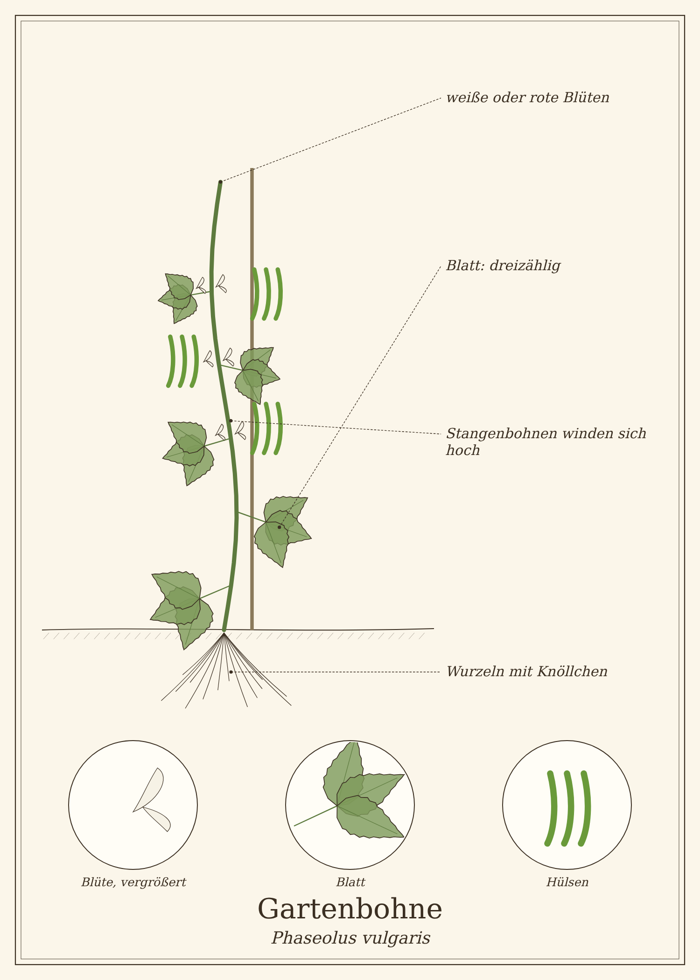
Abb.: Gartenbohne (Phaseolus vulgaris), schematische Zeichnung mit Wurzel, Stängel, Blättern und Blüte; unten Detailansichten. Zum Bestimmen sind die Merkmale im Text maßgeblich.

Steckbrief
Merkmal | Gartenbohne
Pflanze | einjährig, Busch- oder Kletterform
Essbare Teile | Hülsen (gekocht), reife Bohnenkerne (gekocht)
Aussaat | Mitte Mai bis Juli, nach den Eisheiligen
Ernte | Juli bis September
Lagerung | frisch 2 bis 3 Tage im Kühlschrank

Erkennen

Sorten
Grüne, gelbe (Wachsbohnen) und violette Hülsen (werden beim Kochen grün). Flache „Schwertbohnen“ und runde „Prinzessbohnen“. Zum Trocknen: Borlotti, Kidney, weiße Bohnen.

Anbau im Garten
Bohnen sind wärmebedürftig und frostempfindlich. Erst säen, wenn der Boden warm ist. Sie mögen Sonne und lockeren Boden; Stangenbohnen brauchen 2 bis 3 m lange Stangen. Bohnenkraut als Nachbar hält Läuse fern – und gehört ohnehin in den Topf.

Ernten und Lagern
Pflanzenteil | Erntezeit | Worauf du achtest
Grüne Hülsen | Juli bis September | solange die Kerne noch klein sind und die Hülse beim Biegen knackt
Trockenbohnen | September | Hülsen an der Pflanze trocken werden lassen, dann auspalen

Erntekalender
Teil | Jan | Feb | Mär | Apr | Mai | Jun | Jul | Aug | Sep | Okt | Nov | Dez
Grüne Bohnen |  |  |  |  |  |  | ● | ● | ●
Trockenbohnen |  |  |  |  |  |  |  |  | ● | ●
● Haupterntezeit · ○ ebenfalls möglich

Tipps für die Ernte
- Alle 2 bis 3 Tage pflücken – dann bilden sich ständig neue Hülsen.

Was in der Bohne steckt
- Eiweiß, Ballaststoffe, Folsäure, Vitamin C, Kalium
- Phasin (roh) – wird beim Kochen zerstört

Gartenbohne in der Küche
Grüne Bohnen mindestens 10 Minuten kochen oder 15 Minuten dämpfen. Getrocknete Bohnen über Nacht einweichen und 1 bis 2 Stunden kochen.

Ideen für jeden Tag
- Grüne Bohnen mit Bohnenkraut und Butter.
- Bohnensalat (aus gekochten Bohnen!).
- Eintopf mit Kartoffeln.
- Im Speckmantel oder in Olivenöl geschmort.

Rezepte

Grüner Bohnensalat
Für 4 Personen
Zutaten
- 750 g grüne Bohnen
- 1 rote Zwiebel
- 4 EL Öl, 3 EL Weißweinessig, 1 TL Senf, 1 TL Zucker
- 2 Zweige Bohnenkraut
- Salz, Pfeffer
Zubereitung
- Bohnen putzen und 10 bis 12 Minuten in Salzwasser mit Bohnenkraut kochen.
- Abgießen, kurz abschrecken.
- Zwiebel in feine Ringe schneiden.
- Marinade anrühren und noch warm mit Bohnen und Zwiebeln mischen.
- Mindestens 30 Minuten ziehen lassen.

Bohnen-Kartoffel-Eintopf
Für 4 Personen
Zutaten
- 500 g grüne Bohnen
- 500 g Kartoffeln
- 2 Möhren, 1 Zwiebel
- 1 Liter Gemüsebrühe
- 2 Zweige Bohnenkraut
- 1 EL Öl, Salz, Pfeffer
Zubereitung
- Zwiebel würfeln und in Öl andünsten.
- Kartoffeln und Möhren würfeln, Bohnen in Stücke brechen.
- Alles mit Brühe und Bohnenkraut 25 Minuten köcheln lassen.
- Abschmecken.

Alles verwerten: Schalen, Blätter und Reste

Bohnenschalen
Die leeren Hülsen getrockneter Bohnen lassen sich als Tee verwenden (siehe Hausmittel) oder kommen auf den Kompost.

Kochwasser
Das Kochwasser grüner Bohnen eignet sich als Basis für Suppen und Soßen.

Hausmittel und traditionelle Verwendung
Getrocknete Bohnenhülsen (ohne Samen) sind von der Kommission E zur unterstützenden Durchspülung bei leichten Harnwegsbeschwerden positiv bewertet.

Bohnenschalen-Tee
- 2 EL getrocknete, zerkleinerte Bohnenhülsen mit 250 ml kaltem Wasser aufsetzen.
- 10 bis 15 Minuten köcheln lassen, abseihen.
- 3-mal täglich eine Tasse, dazu viel trinken.
Wichtig bei der Anwendung
- Nicht bei Ödemen durch Herz- oder Nierenschwäche.
- Harnwegsbeschwerden mit Fieber oder Blut ärztlich abklären.

Aus der Geschichte
Die Gartenbohne stammt aus Mittel- und Südamerika und kam mit Kolumbus nach Europa. Vorher kannte man hier nur die Ackerbohne (Saubohne).

Haltbar machen
Methode | So geht es | Haltbarkeit
Einfrieren | in Stücken 3 Minuten blanchiert. | 1 Jahr
Sauer einlegen | gekocht, nach Grundrezept 2. | 1 Jahr
Fermentieren | kurz blanchiert, nach Grundrezept 1. | 6 Monate

Vorsicht auf einen Blick
- Bohnen nie roh essen – immer mindestens 10 Minuten kochen.
- Auch Kinder nicht rohe Bohnen aus dem Beet naschen lassen.

Quellen zum Gegenprüfen
- BfR: Phasin in rohen Bohnen
- Kommission E: Phaseoli pericarpium

Zucchini
Cucurbita pepo
Familie: Kürbisgewächse (Cucurbitaceae)
Volksnamen: Zucchetti (Schweiz), Courgette, Gartenkürbis

Eine Zucchinipflanze reicht für eine ganze Familie – zwei für die Nachbarschaft. Im Hochsommer wachsen die Früchte so schnell, dass man täglich ernten kann.
Neben den Früchten sind auch die großen gelben Blüten eine Delikatesse: gefüllt und ausgebacken.
Wichtig: Schmeckt eine Zucchini bitter, darf sie nicht gegessen werden – siehe Vorsicht.
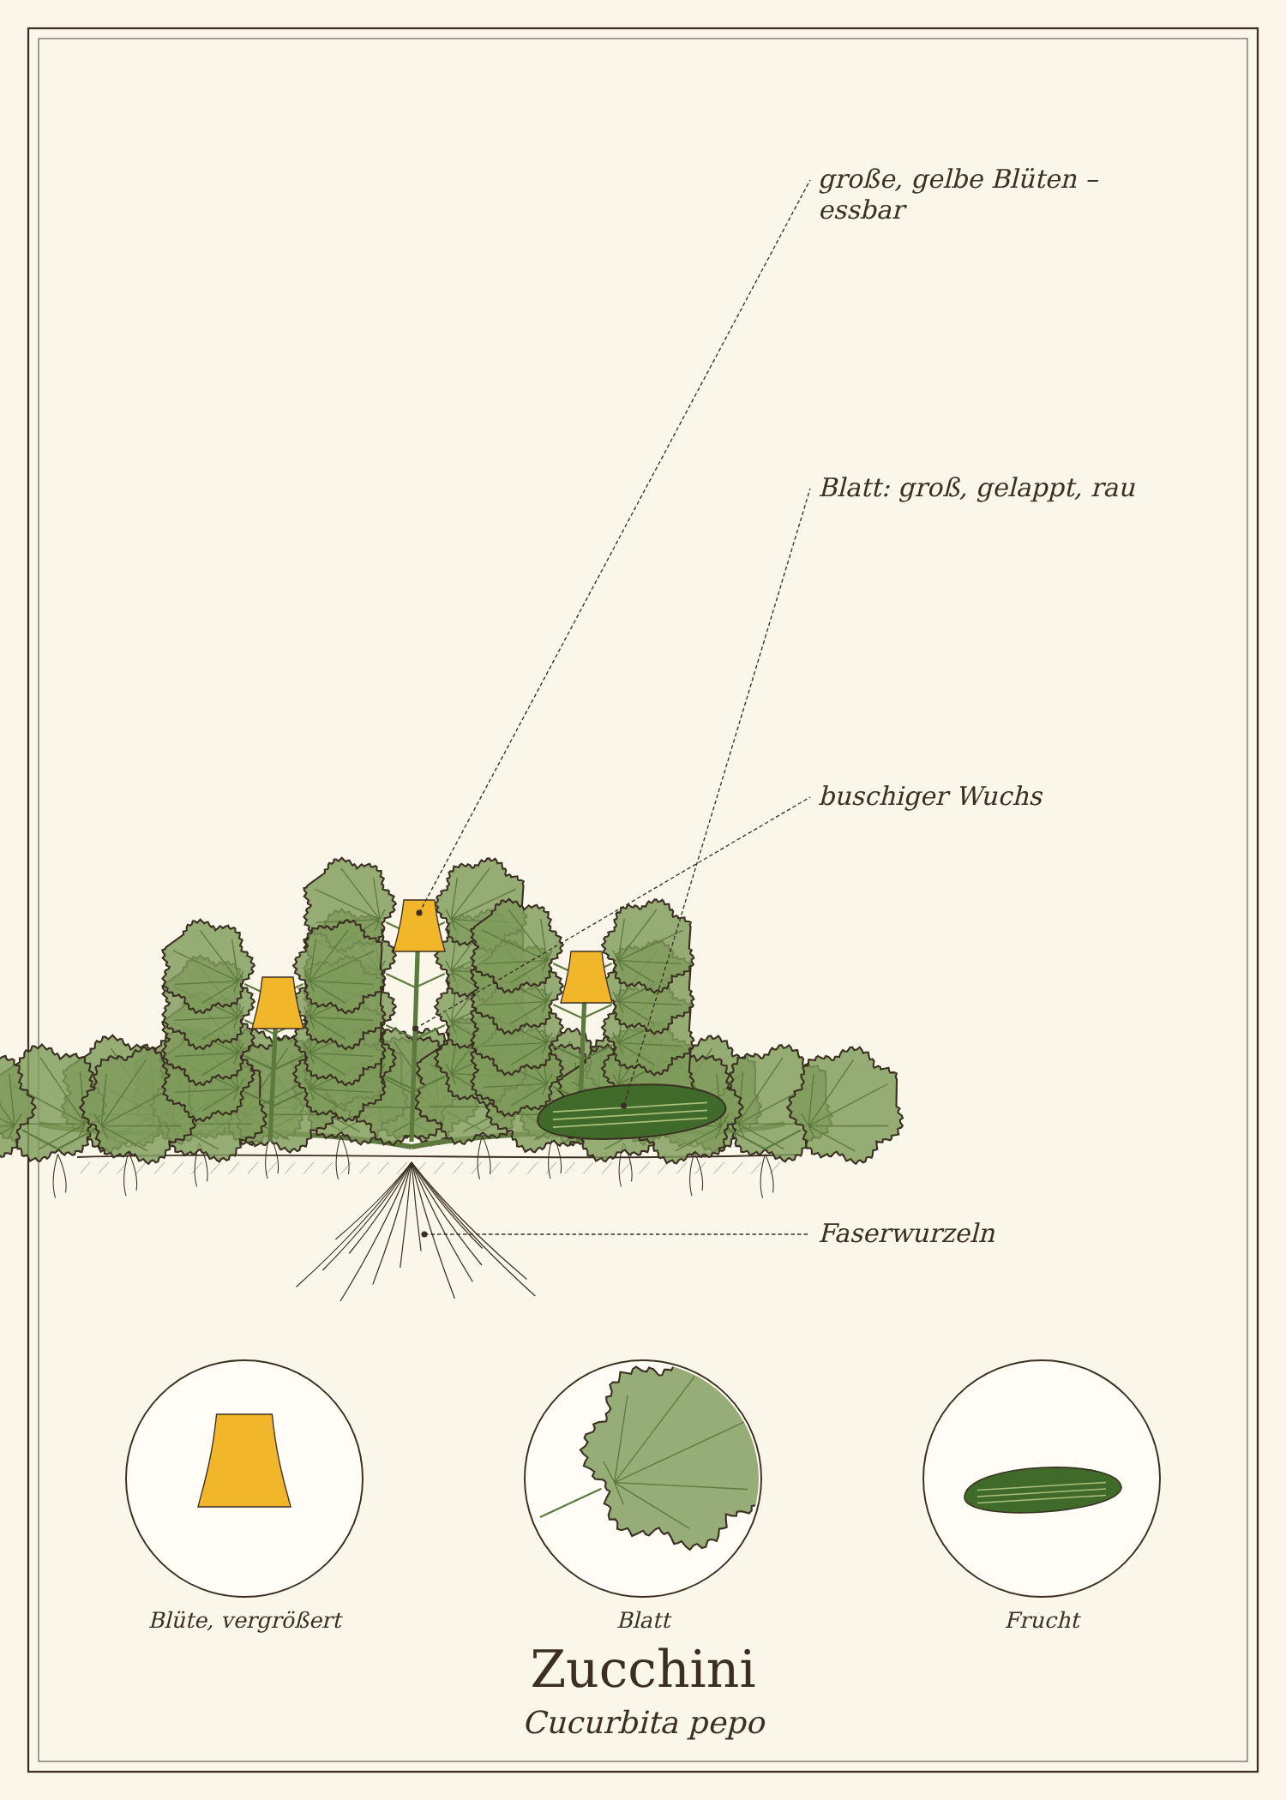
Abb.: Zucchini (Cucurbita pepo), schematische Zeichnung mit Wurzel, Stängel, Blättern und Blüte; unten Detailansichten. Zum Bestimmen sind die Merkmale im Text maßgeblich.

Steckbrief
Merkmal | Zucchini
Pflanze | einjährig, buschig, bis 1 m Durchmesser
Essbare Teile | Früchte, Blüten
Pflanzung | Mitte Mai, nach den Eisheiligen
Ernte | Juli bis September
Lagerung | kühl (nicht im kalten Kühlschrankfach), 1 Woche

Erkennen

Sorten
Grüne, gelbe, gestreifte und runde Zucchini – alle schmecken ähnlich. Kleine Früchte (15 bis 20 cm) sind am aromatischsten.

Anbau im Garten
Zucchini brauchen Sonne, Wärme, viel Platz (1 m²), nährstoffreichen Boden und viel Wasser. Nicht über die Blätter gießen, sonst gibt es Mehltau.

Ernten und Lagern
Pflanzenteil | Erntezeit | Worauf du achtest
Früchte | Juli bis September | mit 15 bis 25 cm Länge abschneiden; Riesenzucchini sind wässrig
Blüten | Juli bis August | vor allem männliche Blüten (am dünnen Stiel, ohne Fruchtansatz) morgens pflücken

Erntekalender
Teil | Jan | Feb | Mär | Apr | Mai | Jun | Jul | Aug | Sep | Okt | Nov | Dez
Früchte |  |  |  |  |  |  | ● | ● | ●
Blüten |  |  |  |  |  |  | ● | ●
● Haupterntezeit · ○ ebenfalls möglich

Was in der Zucchini steckt
- viel Wasser, wenig Kalorien
- Kalium, Vitamin C, Folsäure
- Cucurbitacine – nur bei bitteren Früchten, giftig

Zucchini in der Küche
Zucchini sind vielseitig: roh, gebraten, gegrillt, gefüllt, gebacken.

Ideen für jeden Tag
- Roh in dünnen Streifen als Salat.
- Gebraten mit Knoblauch und Kräutern.
- Gefüllte Zucchini mit Reis und Tomaten.
- Zucchinikuchen – saftig wie Möhrenkuchen.

Rezepte

Gefüllte Zucchiniblüten
Für 4 Personen als Vorspeise
Zutaten
- 12 Zucchiniblüten
- 200 g Ricotta oder Frischkäse
- 1 Handvoll Kräuter (Basilikum, Petersilie)
- Salz, Pfeffer, Zitronenschale
- Ausbackteig: 100 g Mehl, 150 ml kaltes Sprudelwasser, Prise Salz
- Öl zum Ausbacken
Zubereitung
- Blüten vorsichtig öffnen und den Stempel innen herausbrechen.
- Ricotta mit gehackten Kräutern, Salz, Pfeffer und Zitronenschale verrühren und in die Blüten füllen, Blütenspitzen zudrehen.
- Mehl mit Sprudelwasser und Salz glatt rühren.
- Blüten durch den Teig ziehen und in heißem Öl goldbraun ausbacken.
Tausch-Tipp: Mit pflanzlichem Frischkäse oder zerdrücktem Tofu mit Zitrone und Kräutern.

Saftiger Zucchinikuchen
Für 1 Kastenform
Zutaten
- 300 g Zucchini, fein geraspelt
- 250 g Mehl, 1 Päckchen Backpulver
- 150 g Zucker
- 100 g gemahlene Haselnüsse
- 150 ml Öl
- 2 Eier
- 1 TL Zimt, 1 Prise Salz
Zubereitung
- Ofen auf 180 °C vorheizen.
- Zucchini raspeln (nicht ausdrücken).
- Alle Zutaten verrühren und in eine gefettete Kastenform füllen.
- 50 bis 60 Minuten backen (Stäbchenprobe).
Tausch-Tipp: Statt der Eier 100 g Apfelmus.

Alles verwerten: Schalen, Blätter und Reste

Riesenzucchini
Zu groß geratene Zucchini schälen, entkernen und zu Suppe, Chutney oder Kuchen verarbeiten – oder halbieren und mit Reis und Tomaten gefüllt im Ofen backen.

Aus der Geschichte
Die Zucchini ist eine italienische Züchtung aus dem 19. Jahrhundert – ein unreif geernteter Gartenkürbis. Ihr Name bedeutet „kleiner Kürbis“. In Deutschland wurde sie erst ab den 1970er-Jahren populär.

Haltbar machen
Methode | So geht es | Haltbarkeit
Einfrieren | geraspelt für Kuchen oder in Scheiben gebraten. | 8 Monate
Sauer einlegen | in Scheiben nach Grundrezept 2. | 1 Jahr

Vorsicht auf einen Blick
- Bittere Zucchini sofort ausspucken und wegwerfen – Cucurbitacine sind giftig und werden durch Kochen nicht zerstört. Vor dem Kochen immer ein kleines rohes Stück probieren.
- Kein eigenes Saatgut von Zucchini nehmen, die neben Zierkürbissen wuchsen.

Quellen zum Gegenprüfen
- BfR: Cucurbitacine in Zucchini und Kürbis
- BZfE: Zucchini

Gurke
Cucumis sativus
Familie: Kürbisgewächse (Cucurbitaceae)
Volksnamen: Salatgurke, Einlegegurke, Schlangengurke, Kukumer

Gurken bestehen zu 97 Prozent aus Wasser – an heißen Tagen das erfrischendste Gemüse überhaupt. Einlegegurken werden zu sauren Gurken und Gewürzgurken, Salatgurken zu Gurkensalat und Tsatsiki.
Gurken kühlen auch von außen: Gurkenscheiben auf müden Augen sind ein altes Hausmittel.
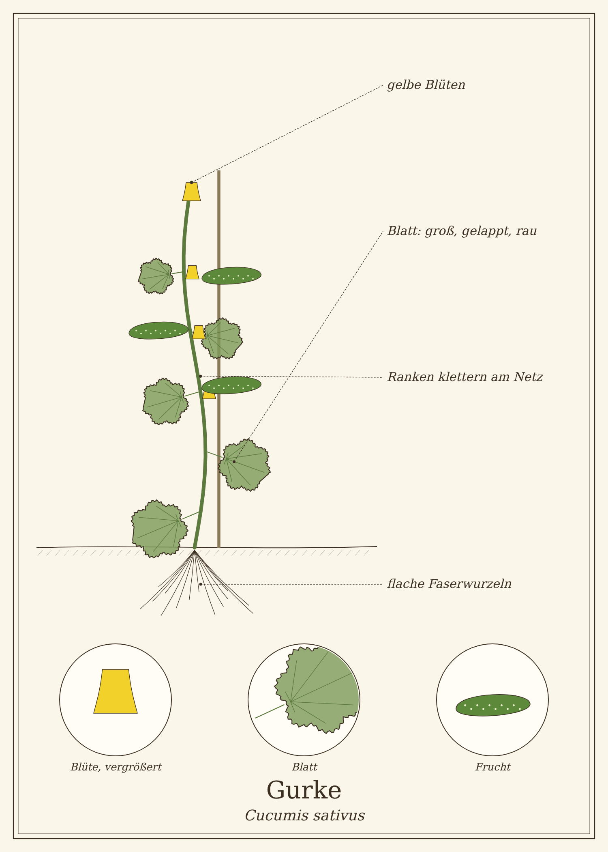
Abb.: Gurke (Cucumis sativus), schematische Zeichnung mit Wurzel, Stängel, Blättern und Blüte; unten Detailansichten. Zum Bestimmen sind die Merkmale im Text maßgeblich.

Steckbrief
Merkmal | Gurke
Pflanze | einjährig, kriechend oder kletternd
Essbare Teile | Früchte (mit Schale)
Pflanzung | Mitte Mai ins Freiland, früher ins Gewächshaus
Ernte | Juli bis September
Lagerung | bei 10 bis 12 °C, nicht neben Tomaten und Äpfeln, 1 Woche

Erkennen

Sorten
Salat- oder Schlangengurken (lang, glatt, oft im Gewächshaus), Einlegegurken (kurz, warzig, für das Freiland), Schälgurken (dicke Schale, zum Schmoren).

Anbau im Garten
Gurken lieben Wärme, Sonne, Windschutz und gleichmäßige Feuchtigkeit mit lauwarmem Wasser. Ein Rankgitter spart Platz und hält die Früchte sauber.

Ernten und Lagern
Pflanzenteil | Erntezeit | Worauf du achtest
Einlegegurken | Juli bis September | klein (6 bis 12 cm) für Gewürzgurken, täglich kontrollieren
Salatgurken | Juli bis September | wenn sie gleichmäßig grün und fest sind

Erntekalender
Teil | Jan | Feb | Mär | Apr | Mai | Jun | Jul | Aug | Sep | Okt | Nov | Dez
Gurken |  |  |  |  |  |  | ● | ● | ●
● Haupterntezeit · ○ ebenfalls möglich

Was in der Gurke steckt
- 97 % Wasser
- Kalium, Vitamin C und K (vor allem in der Schale)
- Cucurbitacine – nur bei bitteren Früchten

Gurke in der Küche
Gurken werden am besten mit Schale gegessen – dort stecken Vitamine und Aroma.

Ideen für jeden Tag
- Gurkensalat mit Dill.
- Tsatsiki mit Joghurt und Knoblauch.
- Kalte Gurkensuppe im Sommer.
- Saure Gurken – fermentiert oder in Essig.

Rezepte

Saure Gurken fermentiert (Salzgurken)
Für 1 Glas à 1,5 Liter
Zutaten
- 1 kg kleine Einlegegurken
- 1 Liter Wasser
- 30 g Salz
- 3 Knoblauchzehen
- 1 Dillblüte oder 1 Bund Dill
- 1 TL Senfsaat, 5 Pfefferkörner
- 2 Weinblätter oder Eichenblätter (für Knackigkeit)
Zubereitung
- Gurken waschen, über Nacht in kaltes Wasser legen, Blütenansatz abschneiden.
- Salz im Wasser auflösen.
- Gurken mit Gewürzen und Blättern fest ins Glas schichten.
- Mit Lake bedecken und beschweren (Grundrezept 1).
- 5 bis 7 Tage bei Zimmertemperatur gären lassen, dann kühl stellen.

Gurkensalat mit Dill
Für 4 Personen
Zutaten
- 2 Salatgurken
- 1 kleine Zwiebel
- 1 Bund Dill
- 3 EL Öl, 2 EL Essig, 1 TL Zucker, Salz, Pfeffer
Zubereitung
- Gurken in feine Scheiben hobeln.
- Zwiebel fein würfeln, Dill hacken.
- Marinade anrühren und alles mischen. Kurz vor dem Essen anmachen, sonst zieht die Gurke Wasser.

Alles verwerten: Schalen, Blätter und Reste

Gurkenwasser
Das Wasser aus dem Gurkenglas ist eine würzige Marinade für Kartoffelsalat, Dressings und Krautsalat – nicht wegschütten.

Gurkenschalen
Wer Gurken schält: Die Schalen in Wasser einlegen – ein erfrischendes Getränk wie im Spa.

Wickel, Auflagen und Bäder
Wie man einen Wickel anlegt, steht ausführlich im Kapitel „Wickel und Auflagen aus der Gemüsekiste“ vorne im Buch. Dort findest du auch, wann du besser keinen Wickel machst.

Gurkenmaske und Gurkenscheiben
Für müde Augen und gereizte, sonnenwarme Haut
Du brauchst
- 1 Stück kühle Bio-Gurke
- nach Belieben 2 EL Joghurt
So geht es
- Für die Augen: zwei dünne Scheiben aus dem Kühlschrank 10 Minuten auf die geschlossenen Augen legen.
- Für die Maske: Gurke fein reiben oder pürieren, nach Belieben mit Joghurt mischen.
- Auf Gesicht oder Dekolleté auftragen und 15 Minuten wirken lassen, mit lauwarmem Wasser abwaschen.
Tausch-Tipp: Mit Sojajoghurt oder ganz ohne.

Aus der Geschichte
Gurken stammen aus Indien und werden seit über 3000 Jahren angebaut. Der Spreewald in Brandenburg ist seit Jahrhunderten für seine sauren Gurken berühmt.

Haltbar machen
Methode | So geht es | Haltbarkeit
Fermentiert oder in Essig | nach Grundrezept 1 oder 2. | 6 bis 12 Monate

Vorsicht auf einen Blick
- Bittere Gurken nicht essen (Cucurbitacine).

Quellen zum Gegenprüfen
- BZfE: Gurken
- BfR: Cucurbitacine

Tomate
Solanum lycopersicum
Familie: Nachtschattengewächse (Solanaceae)
Volksnamen: Paradeiser (Österreich), Liebesapfel, Paradiesapfel

Eine sonnenwarme Tomate direkt vom Strauch schmeckt wie nichts aus dem Supermarkt. Tomaten sind das beliebteste Gemüse im Garten – und mit ihren Hunderten von alten Sorten auch das bunteste: rot, gelb, orange, grün gestreift, fast schwarz.
Gegessen werden nur die reifen Früchte. Die Blätter und Stängel sind giftig, aber im Garten nützlich.
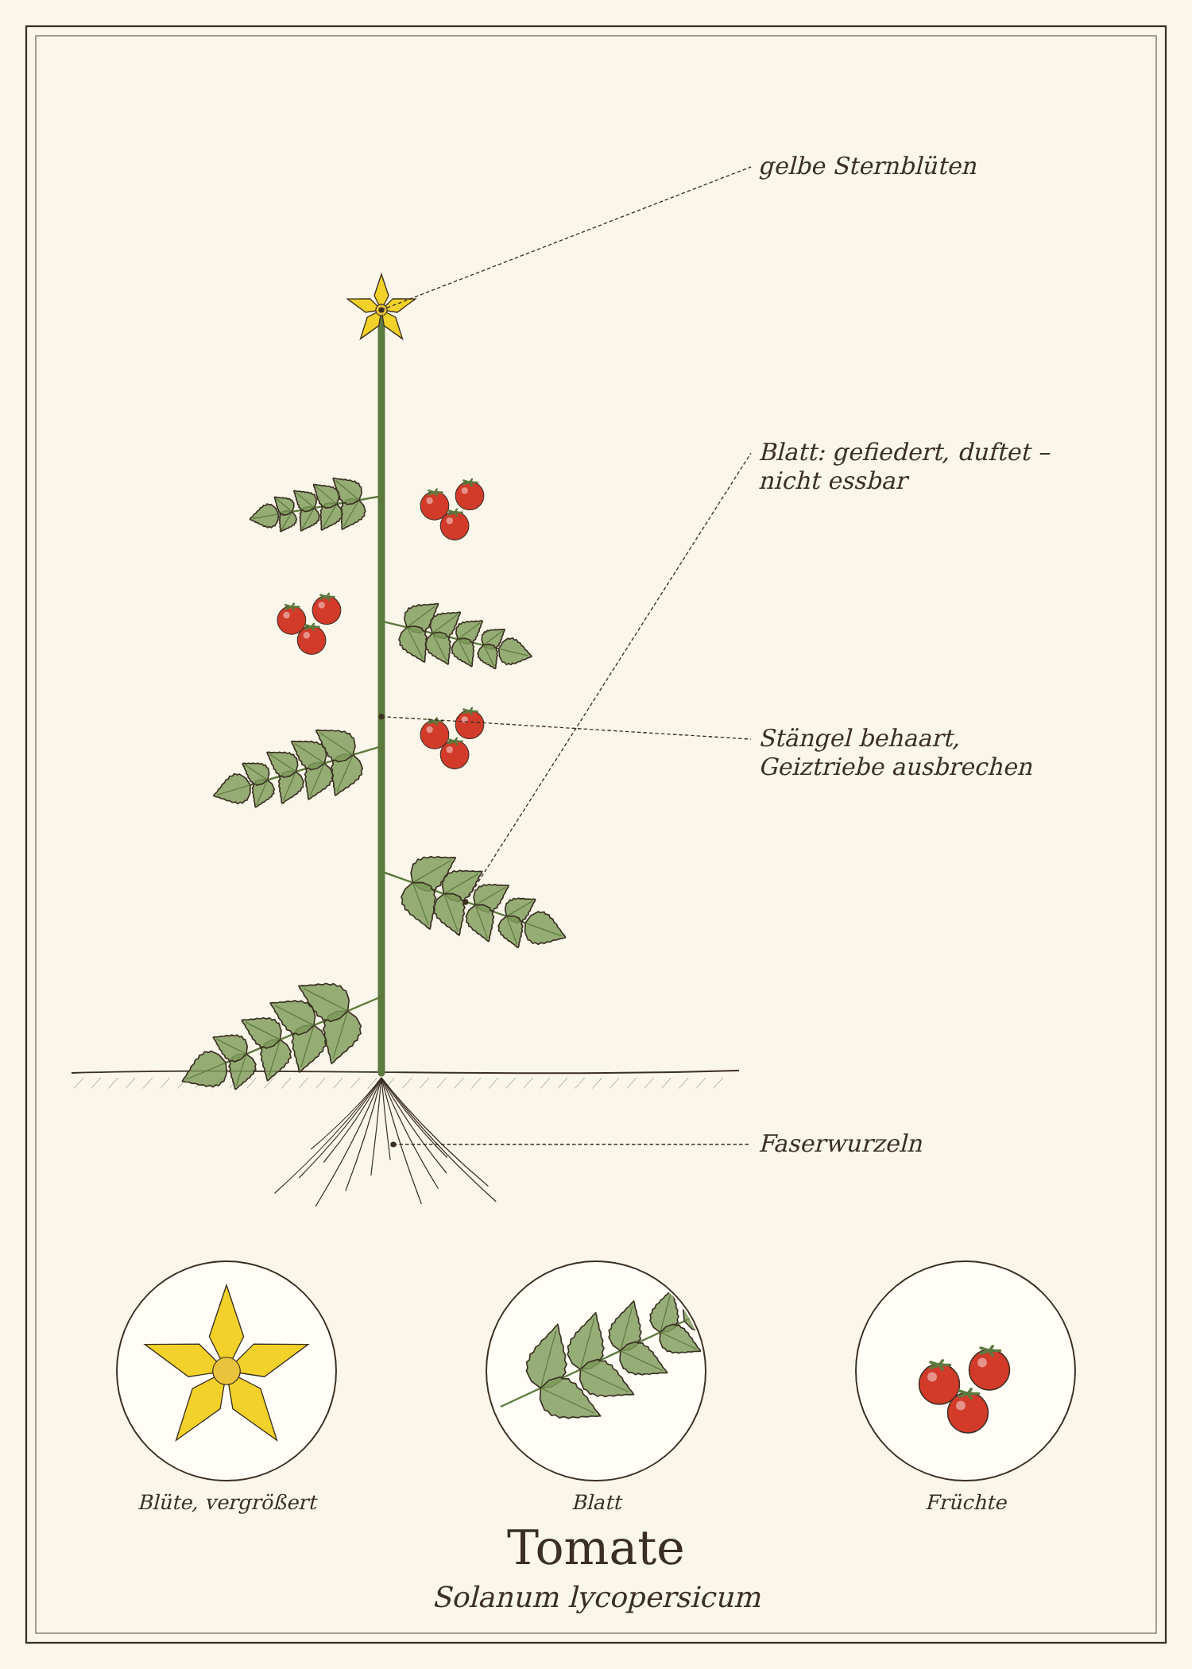
Abb.: Tomate (Solanum lycopersicum), schematische Zeichnung mit Wurzel, Stängel, Blättern und Blüte; unten Detailansichten. Zum Bestimmen sind die Merkmale im Text maßgeblich.

Steckbrief
Merkmal | Tomate
Pflanze | einjährig (bei uns), bis 2 m
Essbare Teile | reife Früchte
Pflanzung | Mitte Mai, nach den Eisheiligen; Anzucht ab März auf der Fensterbank
Ernte | Juli bis Oktober
Lagerung | nicht im Kühlschrank – bei Zimmertemperatur, Stielansatz nach unten

Erkennen

Sorten
Fleischtomaten (groß, zum Füllen und für Soßen), Stabtomaten (rund, klassisch), Flaschen- oder Romatomaten (wenig Saft, für Soßen), Kirschtomaten (süß, robust).

Anbau im Garten
Tomaten brauchen viel Sonne, Wärme und einen Regenschutz – nasse Blätter fördern die Kraut- und Braunfäule. Nährstoffreicher Boden, Stäbe oder Spiralen zum Aufbinden, gleichmäßiges Gießen von unten.
Bei Stabtomaten die Geiztriebe (Triebe in den Blattachseln) regelmäßig ausbrechen.

Ernten und Lagern
Pflanzenteil | Erntezeit | Worauf du achtest
Reife Tomaten | Juli bis Oktober | vollfarbig, leicht nachgebend
Grüne Tomaten | vor dem ersten Frost | ernten und im Haus nachreifen lassen (in Zeitungspapier mit einem Apfel) – oder in kleinen Mengen gekocht als Chutney verarbeiten

Erntekalender
Teil | Jan | Feb | Mär | Apr | Mai | Jun | Jul | Aug | Sep | Okt | Nov | Dez
Tomaten |  |  |  |  |  |  | ● | ● | ● | ○
● Haupterntezeit · ○ ebenfalls möglich

Was in der Tomate steckt
- Lycopin – roter Farbstoff, wird durch Erhitzen mit etwas Öl besser aufgenommen
- Vitamin C, Kalium, Folsäure
- Unreif und im Kraut: Solanin/Tomatin

Tomate in der Küche
Tomaten schmecken roh, gekocht, gebraten, getrocknet.

Ideen für jeden Tag
- Tomatensalat mit Zwiebeln und Basilikum.
- Tomatensoße auf Vorrat.
- Ofentomaten mit Knoblauch und Thymian.
- Getrocknete Tomaten in Öl.

Rezepte

Tomatensoße auf Vorrat
Für 4 Gläser à 500 ml
Zutaten
- 3 kg reife Tomaten
- 2 Zwiebeln, 4 Knoblauchzehen
- 4 EL Olivenöl
- 2 TL Salz, 1 TL Zucker
- 1 Bund Basilikum oder getrockneter Oregano
Zubereitung
- Tomaten grob würfeln.
- Zwiebeln und Knoblauch in Öl glasig dünsten, Tomaten zugeben.
- 1 bis 2 Stunden offen einkochen, bis die Soße dick ist.
- Durch die Flotte Lotte streichen (Schalen und Kerne bleiben zurück), würzen.
- Kochend heiß in Gläser füllen und 30 Minuten bei 90 °C einkochen (Grundrezept 3).

Grünes Tomaten-Chutney
Für 4 kleine Gläser
Zutaten
- 1 kg grüne Tomaten
- 2 Äpfel, 2 Zwiebeln
- 250 g brauner Zucker
- 250 ml Apfelessig
- 1 TL Salz, 1 TL Senfsaat, 1 Stück Ingwer, ½ TL Chili
Zubereitung
- Tomaten, Äpfel und Zwiebeln würfeln, Ingwer reiben.
- Alles mit den übrigen Zutaten 1 Stunde offen einkochen, bis es dick ist.
- Heiß in Gläser füllen.
Tipp: Grüne Tomaten enthalten Tomatin – deshalb nur gekocht und in kleinen Mengen genießen, etwa als Beilage zu Käse oder Curry.

Alles verwerten: Schalen, Blätter und Reste

Tomatenpulver aus Schalen
Die Schalen, die beim Durchstreichen übrig bleiben, auf Backpapier bei 60 °C trocknen und mahlen – ein intensives Würzpulver für Suppen, Dips und Brot.

Überreife Tomaten
Weiche, aufgeplatzte Tomaten (ohne Schimmel) sind ideal für Soße und Suppe.

Im Garten

Geiztriebe als Mulch
Ausgebrochene Geiztriebe unter den Tomatenpflanzen als Mulch liegen lassen – der Geruch soll Kohlweißlinge von benachbartem Kohl fernhalten.

Samen gewinnen
Von samenfesten (nicht F1-) Sorten Samen aus einer reifen Tomate mit etwas Fruchtfleisch 2 bis 3 Tage in einem Glas gären lassen, dann waschen und auf Küchenpapier trocknen. So erhältst du deine Lieblingssorte jedes Jahr kostenlos.

Aus der Geschichte
Tomaten stammen aus Südamerika. In Europa galten sie lange als giftige Zierpflanze – zu Recht, was die Blätter betrifft. Erst im 19. Jahrhundert setzten sie sich in der Küche durch, zuerst in Italien.

Haltbar machen
Methode | So geht es | Haltbarkeit
Einkochen | als Soße oder ganze Tomaten. | 1 Jahr
Trocknen | halbiert bei 60 bis 70 °C, dann in Öl einlegen. | 6 bis 12 Monate
Einfrieren | ganz – die Haut lässt sich dann leicht abziehen. | 1 Jahr

Vorsicht auf einen Blick
- Blätter und Stängel nicht essen.
- Grüne Tomaten nur gekocht und in kleinen Mengen.

Quellen zum Gegenprüfen
- BZfE: Tomaten
- BfR: Solanin und Tomatin

Paprika
Capsicum annuum
Familie: Nachtschattengewächse (Solanaceae)
Volksnamen: Gemüsepaprika, Peperoni (scharfe Sorten), Pfefferoni (Österreich)

Paprika gibt es in Grün, Gelb, Orange und Rot – und das sind keine verschiedenen Sorten, sondern meist Reifestufen: Grüne Paprika sind unreif und herber, rote voll ausgereift und süß.
Im Garten gedeihen Paprika am besten im Gewächshaus oder an einer warmen Hauswand. Wer zu viele hat, trocknet sie zu Paprikapulver.
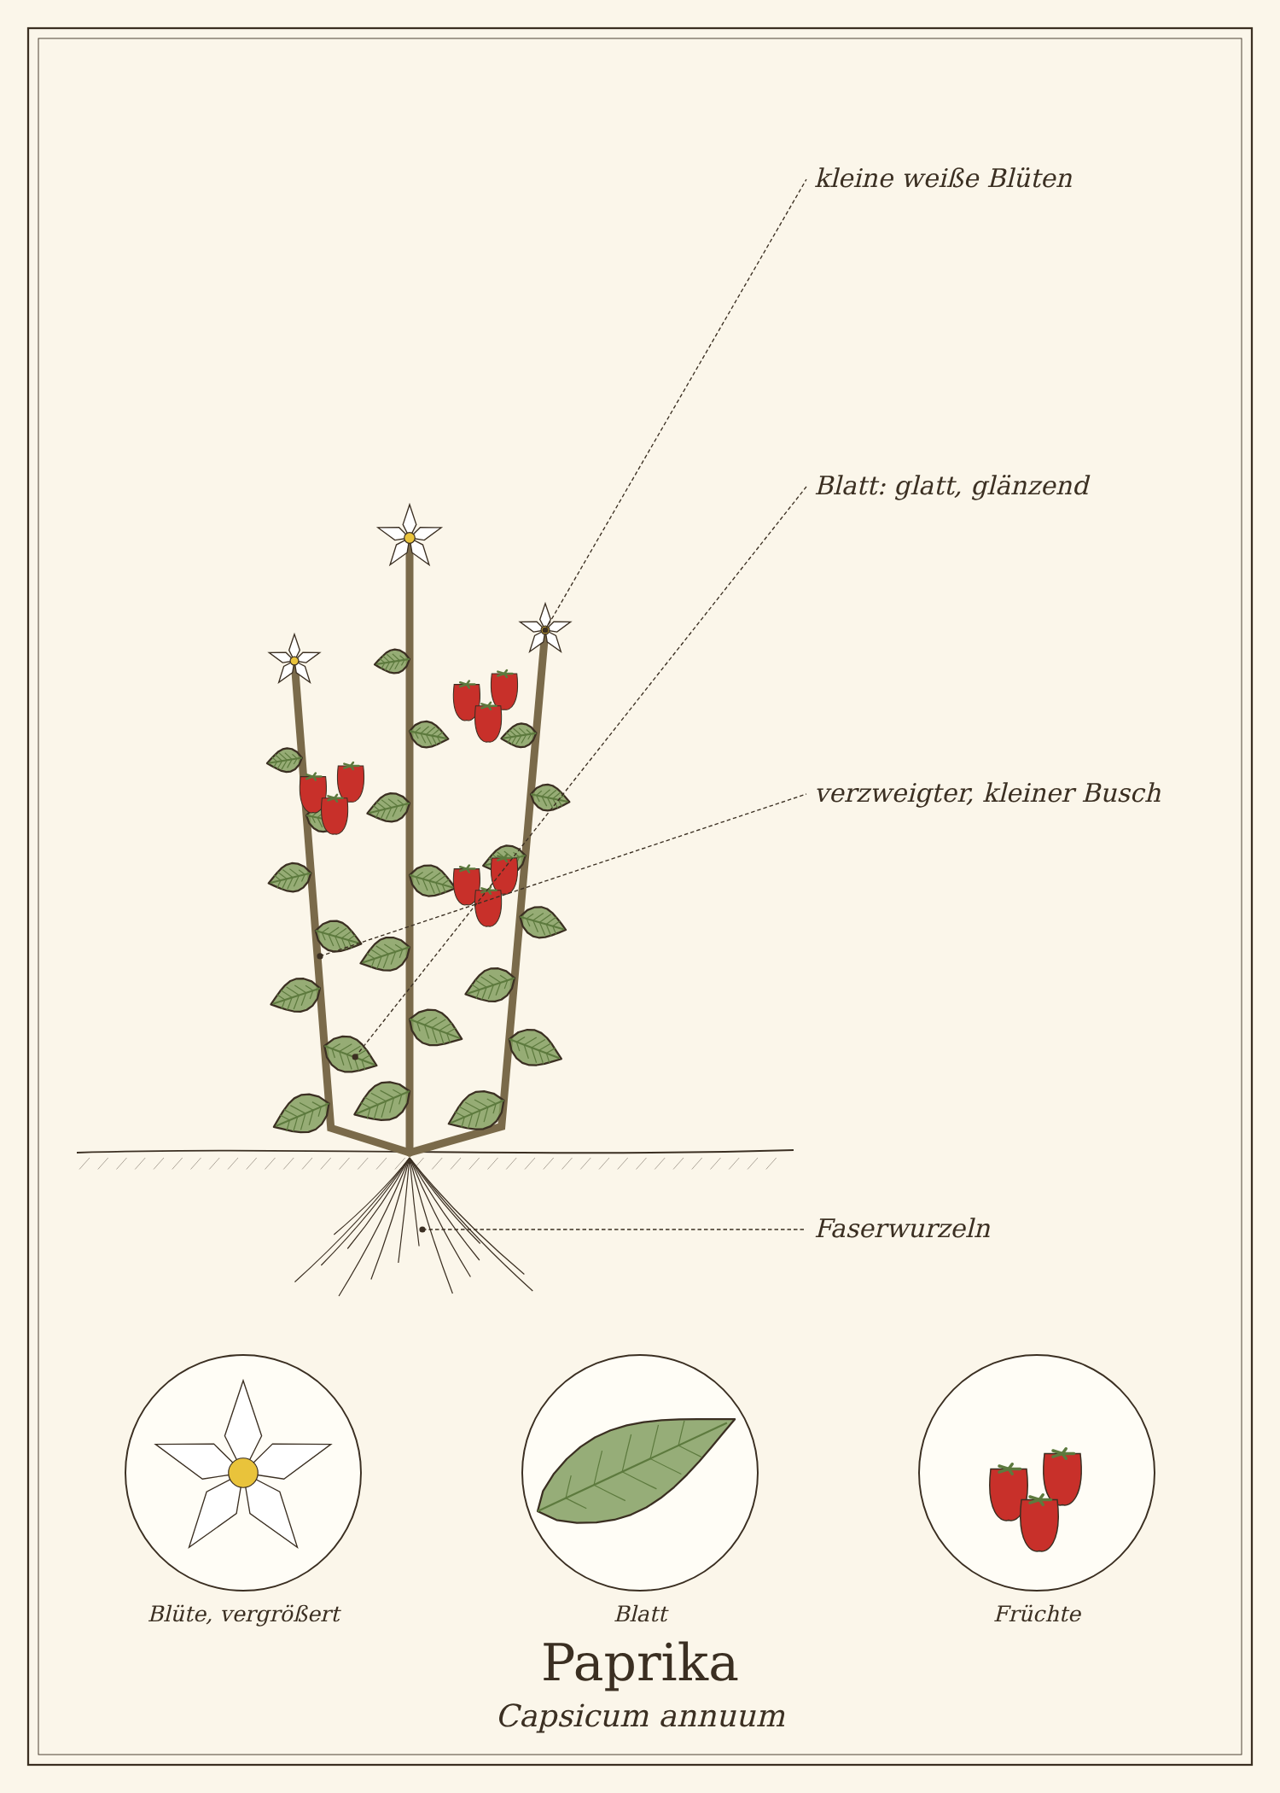
Abb.: Paprika (Capsicum annuum), schematische Zeichnung mit Wurzel, Stängel, Blättern und Blüte; unten Detailansichten. Zum Bestimmen sind die Merkmale im Text maßgeblich.

Steckbrief
Merkmal | Paprika
Pflanze | einjährig (bei uns), Busch bis 80 cm
Essbare Teile | Früchte
Pflanzung | Ende Mai; Anzucht ab Februar
Ernte | August bis Oktober
Lagerung | kühl (8 bis 10 °C), nicht im kalten Kühlschrankfach, 1 Woche

Erkennen

Sorten
Blockpaprika, Spitzpaprika (dünnere Haut, süßer), Snackpaprika und scharfe Chili und Peperoni. Die Schärfe (Capsaicin) sitzt vor allem in den hellen Scheidewänden.

Anbau im Garten
Paprika brauchen viel Wärme (über 20 °C), Sonne und Schutz vor Wind und Regen. Im Topf auf dem Balkon klappt es oft besser als im Beet.

Ernten und Lagern
Pflanzenteil | Erntezeit | Worauf du achtest
Grüne Paprika | ab August | wenn sie ihre volle Größe erreicht haben
Bunte Paprika | August bis Oktober | wenn sie vollständig ausgefärbt sind; mit Messer oder Schere abschneiden

Erntekalender
Teil | Jan | Feb | Mär | Apr | Mai | Jun | Jul | Aug | Sep | Okt | Nov | Dez
Paprika |  |  |  |  |  |  |  | ● | ● | ○
● Haupterntezeit · ○ ebenfalls möglich

Was im Paprika steckt
- Vitamin C – rote Paprika enthalten bis 140 mg pro 100 g, mehr als Zitronen
- Carotinoide (rot, gelb), Vitamin E
- Capsaicin (nur scharfe Sorten)

Paprika in der Küche
Paprika schmecken roh knackig, geröstet süß und rauchig.

Ideen für jeden Tag
- Roh als Rohkost und im Salat.
- Gefüllt mit Reis oder Linsen.
- Geröstet und gehäutet, in Öl eingelegt.
- Paprikamus (Ajvar-Art) als Aufstrich.

Rezepte

Paprikamus nach Ajvar-Art
Für 3 Gläser
Zutaten
- 2 kg rote Paprika
- 1 Aubergine
- 3 Knoblauchzehen
- 100 ml Olivenöl
- 2 EL Essig
- Salz, Zucker, Chili nach Geschmack
Zubereitung
- Paprika und Aubergine im Ofen bei 230 °C rösten, bis die Haut schwarze Blasen wirft (30 bis 40 Minuten).
- In einer Schüssel abgedeckt abkühlen lassen, häuten und entkernen.
- Mit Knoblauch fein hacken oder pürieren.
- Mit Öl unter Rühren 30 bis 45 Minuten dick einkochen, mit Essig, Salz, Zucker und Chili abschmecken.
- Heiß abfüllen, mit etwas Öl bedecken.

Alles verwerten: Schalen, Blätter und Reste

Selbst gemachtes Paprikapulver
Für 1 kleines Glas
Zutaten
- 1 kg rote Paprika (gern auch weiche oder leicht schrumpelige)
Zubereitung
- Paprika entkernen und in dünne Streifen schneiden.
- Im Dörrgerät oder Backofen bei 50 bis 60 °C trocknen, bis sie brechen (12 bis 24 Stunden).
- In einer Gewürzmühle fein mahlen.
- Dunkel und luftdicht aufbewahren.
Tipp: Für geräuchertes Paprikapulver die Streifen vorher 1 Stunde über Buchenholzrauch im Grill räuchern.

Aus der Geschichte
Paprika stammt aus Mittel- und Südamerika und wurde von Kolumbus nach Europa gebracht. In Ungarn wurde daraus im 18. Jahrhundert das Nationalgewürz.

Haltbar machen
Methode | So geht es | Haltbarkeit
Einfrieren | in Streifen, roh. | 10 Monate
Trocknen und mahlen | als Pulver. | 1 Jahr
Geröstet in Öl | im Kühlschrank. | 2 Wochen

Vorsicht auf einen Blick
- Kraut und Blätter nicht essen.
- Bei scharfen Sorten Handschuhe tragen und nicht in die Augen fassen.

Quellen zum Gegenprüfen
- BZfE: Paprika

Möhre
Daucus carota subsp. sativus
Familie: Doldenblütler (Apiaceae)
Volksnamen: Karotte, Mohrrübe, Gelbe Rübe, Wurzel (Norddeutschland), Rüebli (Schweiz)

Die Möhre ist das Lieblingsgemüse der Deutschen – und eines der vielseitigsten. Roh, gekocht, gebraten, als Saft, im Kuchen.
Was fast alle wegwerfen, ist das Grün. Dabei schmeckt Möhrengrün würzig wie Petersilie und ergibt ein wunderbares Pesto. Auch die Schalen sind viel zu schade für die Tonne.
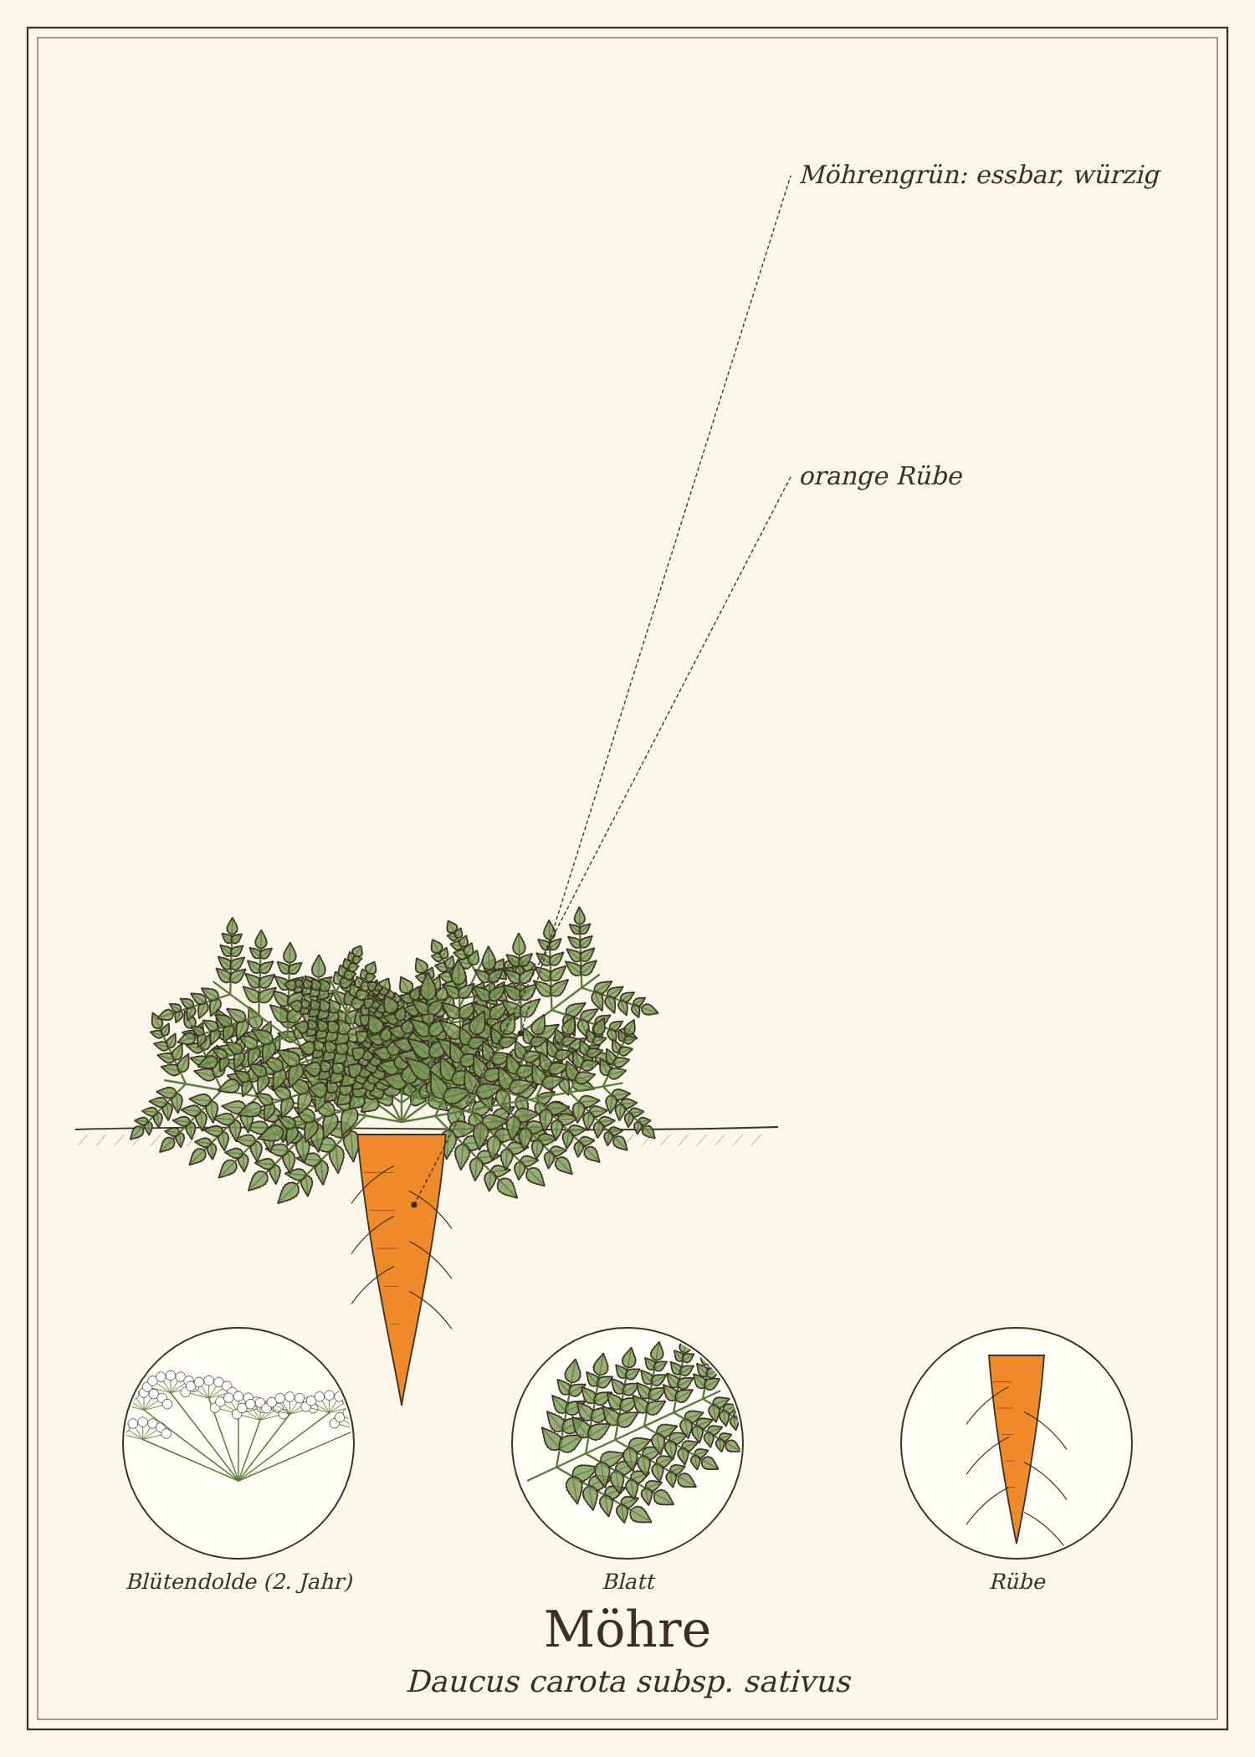
Abb.: Möhre (Daucus carota subsp. sativus), schematische Zeichnung mit Wurzel, Stängel, Blättern und Blüte; unten Detailansichten. Zum Bestimmen sind die Merkmale im Text maßgeblich.

Steckbrief
Merkmal | Möhre
Pflanze | zweijährig, wird im ersten Jahr geerntet
Essbare Teile | Rübe, Grün, Schale
Aussaat | März bis Juni
Ernte | Juni bis November
Lagerung | ohne Grün im Kühlschrank 2 bis 3 Wochen; im Sandkeller bis zum Frühjahr

Erkennen

Sorten
Frühe, kurze Möhren („Pariser Markt“) und lange Lagermöhren. Es gibt auch gelbe, weiße und violette alte Sorten – die ursprünglichen Möhren waren gar nicht orange.

Anbau im Garten
Möhren brauchen lockeren, steinfreien, nicht frisch gedüngten Boden und Sonne. Sie keimen langsam – Radieschen als Markiersaat dazwischen. Gegen die Möhrenfliege hilft Mischkultur mit Zwiebeln oder ein Kulturschutznetz.

Ernten und Lagern
Pflanzenteil | Erntezeit | Worauf du achtest
Bundmöhren | Juni bis August | mit Grün ernten
Lagermöhren | Oktober bis November | vor starkem Frost ausgraben, Grün abdrehen (nicht abschneiden), in Sand einlagern

Erntekalender
Teil | Jan | Feb | Mär | Apr | Mai | Jun | Jul | Aug | Sep | Okt | Nov | Dez
Möhren | ○ | ○ |  |  |  | ● | ● | ● | ● | ● | ○ | ○
● Haupterntezeit · ○ ebenfalls möglich

Was in der Möhre steckt
- Beta-Carotin – Vorstufe von Vitamin A; mit etwas Fett besser verwertbar
- Ballaststoffe (Pektin), Kalium
- Grün: Vitamin C, Kalium, Calcium, ätherisches Öl

Möhre in der Küche
Möhren schmecken roh süß-knackig und gegart noch süßer.

Ideen für jeden Tag
- Rohkost mit Apfel und Zitrone.
- Ofenmöhren mit Honig und Thymian.
- Möhrensuppe mit Ingwer.
- Rüblikuchen.

Rezepte

Möhren-Ingwer-Suppe
Für 4 Personen
Zutaten
- 750 g Möhren
- 1 Zwiebel
- 1 Stück Ingwer (3 cm)
- 2 EL Öl
- 1 Liter Gemüsebrühe
- 200 ml Kokosmilch
- Salz, Pfeffer, Zitronensaft
Zubereitung
- Zwiebel, Ingwer und Möhren klein schneiden (Schalen aufheben!).
- In Öl andünsten, mit Brühe auffüllen und 20 Minuten kochen.
- Kokosmilch zugeben, fein pürieren und abschmecken.

Rüblikuchen
Für 1 Springform
Zutaten
- 300 g Möhren, fein geraspelt
- 200 g gemahlene Mandeln oder Haselnüsse
- 100 g Mehl, 1 TL Backpulver
- 180 g Zucker
- 4 Eier
- 1 TL Zimt, Saft und Schale einer Zitrone
Zubereitung
- Ofen auf 180 °C vorheizen.
- Eier mit Zucker schaumig schlagen.
- Alle anderen Zutaten unterheben.
- In die gefettete Form füllen und 50 Minuten backen.
Tausch-Tipp: Statt der Eier 150 ml Pflanzendrink, 80 ml Öl und 1 zusätzlichen TL Backpulver.

Alles verwerten: Schalen, Blätter und Reste

Möhrengrün-Pesto
Für 1 Glas
Zutaten
- Grün von 1 Bund Möhren (nur die feinen Blätter)
- 50 g Walnüsse oder Sonnenblumenkerne
- 1 Knoblauchzehe
- 100 ml Olivenöl
- Salz, Zitronensaft
Zubereitung
- Grobe Stiele entfernen, Grün waschen und trocken schleudern.
- Kerne rösten, alles im Mixer fein pürieren.
- Mit Salz und Zitrone abschmecken, mit Öl bedecken.

Möhrenschalen-Chips
Saubere Bio-Möhrenschalen nach Grundrezept 6 im Ofen rösten – ein knuspriger Snack.

Brühe
Möhrenschalen, Enden und grobe Stiele des Grüns gehören in jede Gemüsebrühe (Grundrezept 5).

Hausmittel und traditionelle Verwendung
Die Möhrensuppe nach Moro wurde 1908 vom Kinderarzt Ernst Moro als Mittel bei Durchfall entwickelt: 500 g Möhren werden in 1 Liter Wasser mindestens 90 Minuten gekocht, püriert, wieder auf 1 Liter aufgefüllt und mit 3 g Salz gewürzt. Durch das lange Kochen entstehen Zuckerbausteine, die sich an Darmbakterien binden können. Studien dazu sind älter und klein.
Wichtig bei der Anwendung
- Durchfall bei Säuglingen und Kleinkindern immer ärztlich abklären lassen – vor allem bei Fieber, Trinkschwäche oder mehr als einem Tag Dauer. Wichtig ist vor allem ausreichende Flüssigkeit.

Im Garten

Mischkultur
Möhren und Zwiebeln abwechselnd in Reihen säen: Der Geruch der Zwiebeln soll die Möhrenfliege verwirren und umgekehrt.

Aus der Geschichte
Die orangefarbene Möhre wurde im 17. Jahrhundert in den Niederlanden gezüchtet – angeblich zu Ehren des Hauses Oranien. Vorher waren Möhren violett, gelb oder weiß.

Haltbar machen
Methode | So geht es | Haltbarkeit
Sandkeller | ungewaschen in feuchtem Sand. | bis zum Frühjahr
Einfrieren | in Scheiben blanchiert. | 1 Jahr
Fermentiert | Möhrensticks mit Ingwer nach Grundrezept 1. | 6 Monate

Vorsicht auf einen Blick
- Möhrengrün kann auf empfindlicher Haut zusammen mit Sonne Reizungen auslösen – beim Ernten großer Mengen Handschuhe tragen.
- Wilde Möhren aus der Natur nicht sammeln – Verwechslung mit Schierling (siehe Band 1).

Quellen zum Gegenprüfen
- BZfE: Möhren

Rote Bete
Beta vulgaris subsp. vulgaris var. conditiva
Familie: Fuchsschwanzgewächse (Amaranthaceae)
Volksnamen: Rote Rübe, Rahne (Süddeutschland), Randen (Schweiz), Salatrübe

Rote Bete färbt Finger, Brettchen und Teller – und genau dafür lieben wir sie. Sie schmeckt erdig-süß, ist im Winter lange lagerfähig und lässt sich vom Salat bis zum Kuchen verwenden.
Die Blätter sind eng mit Mangold verwandt und genauso essbar.
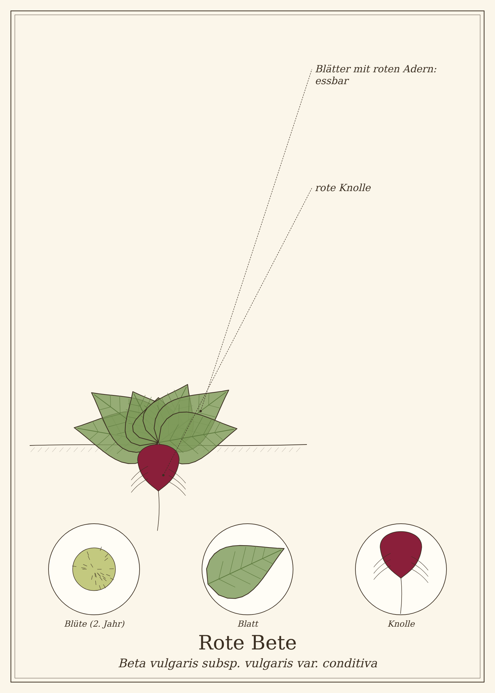
Abb.: Rote Bete (Beta vulgaris subsp. vulgaris var. conditiva), schematische Zeichnung mit Wurzel, Stängel, Blättern und Blüte; unten Detailansichten. Zum Bestimmen sind die Merkmale im Text maßgeblich.

Steckbrief
Merkmal | Rote Bete
Pflanze | zweijährig, wird im ersten Jahr geerntet
Essbare Teile | Knolle, Blätter, Stiele
Aussaat | April bis Juni
Ernte | Juli bis Oktober
Lagerung | im Sandkeller bis zum Frühjahr, im Kühlschrank 2 bis 3 Wochen

Erkennen

Sorten
Neben tiefroten Kugeln gibt es gelbe, weiße und rot-weiß geringelte („Chioggia“) Sorten, die weniger färben.

Anbau im Garten
Rote Bete ist anspruchslos, mag lockeren, nährstoffreichen Boden und Sonne. Jedes „Samenkorn“ ist ein Knäuel mit mehreren Samen – deshalb nach dem Aufgehen vereinzeln (die jungen Pflänzchen sind ein zarter Salat).

Ernten und Lagern
Pflanzenteil | Erntezeit | Worauf du achtest
Junge Knollen mit Blättern | Juli bis August | tischtennisballgroß, besonders zart
Lagerknollen | September bis Oktober | vor Frost ernten, Blätter abdrehen (nicht schneiden, sonst „bluten“ sie)

Erntekalender
Teil | Jan | Feb | Mär | Apr | Mai | Jun | Jul | Aug | Sep | Okt | Nov | Dez
Knollen | ○ | ○ |  |  |  |  | ● | ● | ● | ● | ○ | ○
● Haupterntezeit · ○ ebenfalls möglich

Was in der Roten Bete steckt
- Betanin – der rote Farbstoff
- Nitrat – in Rote-Bete-Saft viel
- Folsäure, Kalium, Eisen
- Oxalsäure
Roter Urin nach dem Essen ist harmlos („Beeturie“).

Rote Bete in der Küche
Rote Bete mit Schale kochen (40 bis 60 Minuten) oder im Ofen garen, dann häuten – so blutet sie weniger aus. Handschuhe schützen die Finger.

Ideen für jeden Tag
- Roh geraspelt mit Apfel und Meerrettich.
- Ofen-Rote-Bete mit Thymian.
- Rote-Bete-Suppe (Borschtsch).
- Rote-Bete-Brownies – saftig und schokoladig.

Rezepte

Rote-Bete-Salat mit Apfel und Meerrettich
Für 4 Personen
Zutaten
- 500 g gekochte Rote Bete
- 1 säuerlicher Apfel
- 1 kleine rote Zwiebel
- 1 EL frisch geriebener Meerrettich
- 3 EL Öl, 2 EL Apfelessig, 1 TL Honig oder Sirup, Salz, Pfeffer
Zubereitung
- Rote Bete und Apfel in Würfel schneiden, Zwiebel fein würfeln.
- Dressing mit Meerrettich anrühren.
- Alles mischen und 30 Minuten durchziehen lassen.

Rote Bete süß-sauer eingelegt
Für 3 Gläser
Zutaten
- 1,5 kg Rote Bete
- 500 ml Essig, 500 ml Wasser
- 150 g Zucker, 1 EL Salz
- 1 TL Kümmel, 3 Lorbeerblätter, 5 Nelken
Zubereitung
- Rote Bete mit Schale 40 bis 60 Minuten kochen, schälen und in Scheiben schneiden.
- Sud mit Gewürzen aufkochen.
- Scheiben in Gläser schichten, mit kochendem Sud übergießen und nach Grundrezept 2 einkochen.

Alles verwerten: Schalen, Blätter und Reste

Rote-Bete-Blätter
Junge Blätter roh im Salat, größere wie Mangold oder Spinat dünsten. Die roten Stiele fein schneiden und mitbraten.

Natürliche Lebensmittelfarbe
Ein Schuss Kochwasser oder Saft färbt Zuckerguss, Nudelteig, Reis und Ostereier pink bis violett.

Rote-Bete-Chips
Rohe Rote Bete hauchdünn hobeln, mit Öl und Salz bei 150 °C 20 bis 30 Minuten backen.

Aus der Geschichte
Schon die Römer aßen Mangold; die verdickte Rübe wurde erst im Mittelalter gezüchtet. In Osteuropa ist Rote Bete die Grundlage des Borschtsch.

Haltbar machen
Methode | So geht es | Haltbarkeit
Sandkeller | ungewaschen, mit kurzen Blattstielen. | bis zum Frühjahr
Eingelegt | nach Grundrezept 2. | 1 Jahr
Fermentiert | als Rote-Bete-Kwass. | 3 Monate

Vorsicht auf einen Blick
- Bei Nierensteinen in Maßen (Oxalsäure).
- Rote-Bete-Saft enthält viel Nitrat – nicht für Säuglinge.

Quellen zum Gegenprüfen
- BZfE: Rote Bete

Knoblauch
Allium sativum
Familie: Amaryllisgewächse (Amaryllidaceae)
Volksnamen: Knofel, Knobi, Stinkende Rose

Knoblauch ist Würze, Heilpflanze und Gartenhelfer in einem. Eine im Herbst gesteckte Zehe wird bis zum nächsten Sommer zu einer ganzen Knolle.
Neben den Zehen kannst du auch die jungen Blätter und die geringelten Blütenschäfte („Knoblauchtriebe“) essen – sie schmecken milder und frischer.
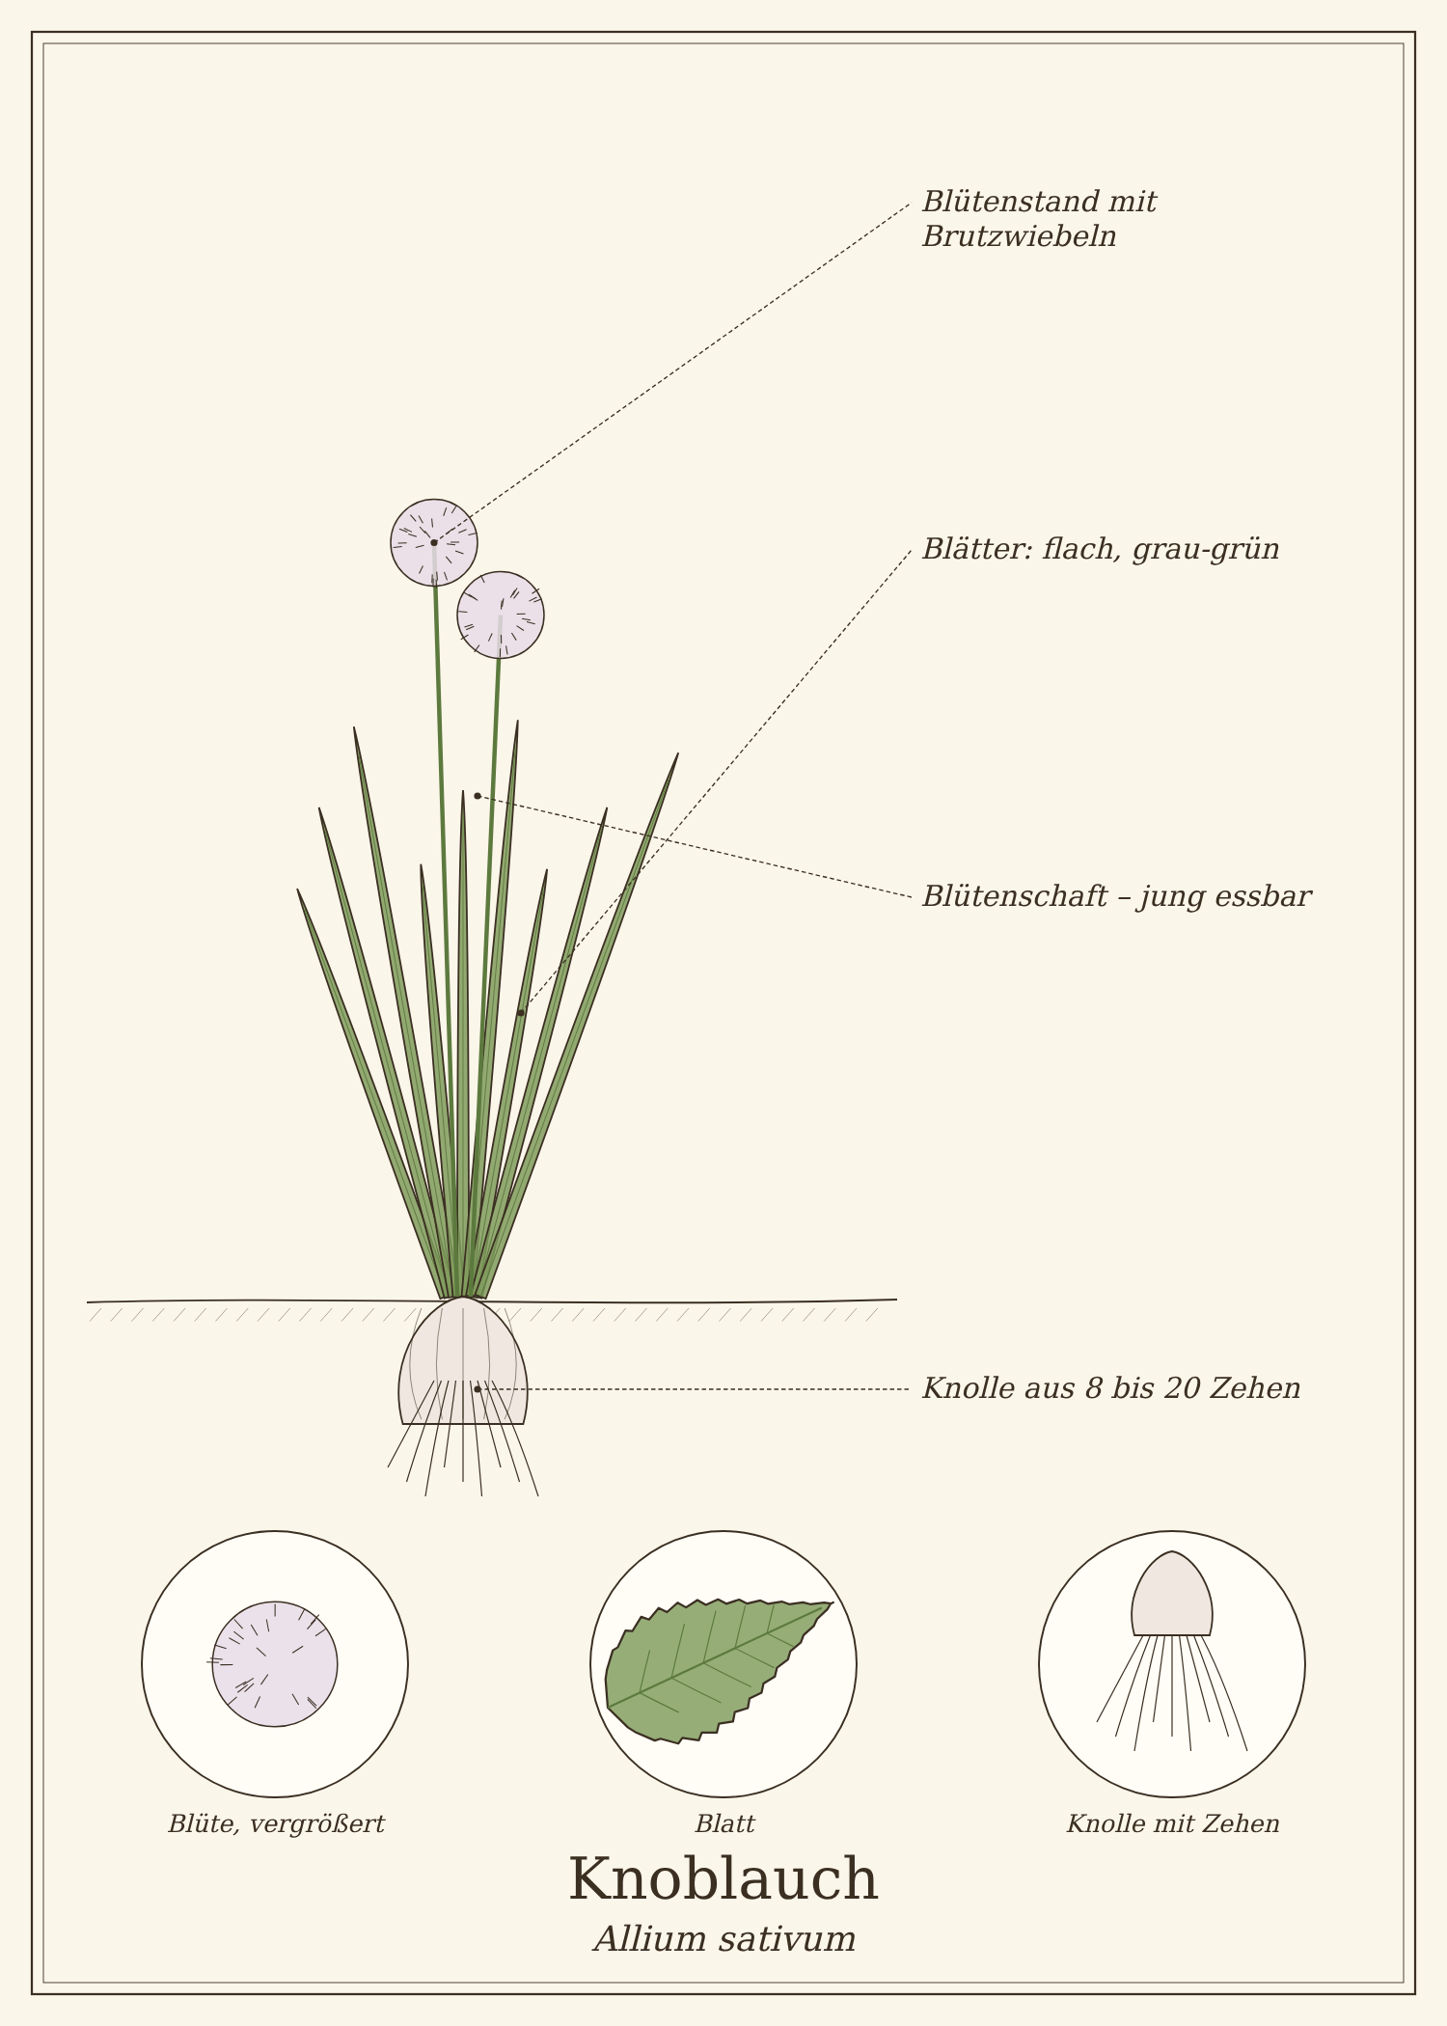
Abb.: Knoblauch (Allium sativum), schematische Zeichnung mit Wurzel, Stängel, Blättern und Blüte; unten Detailansichten. Zum Bestimmen sind die Merkmale im Text maßgeblich.

Steckbrief
Merkmal | Knoblauch
Pflanze | ausdauernd, wird jährlich neu gesteckt
Essbare Teile | Zehen, junge Blätter, Blütenschäfte, Brutzwiebeln
Pflanzung | Oktober bis November (Winterknoblauch) oder März (Frühjahrsknoblauch)
Ernte | Juli bis August
Lagerung | trocken, luftig, kühl, 6 bis 9 Monate

Erkennen

Sorten
Hardneck-Sorten bilden einen festen Blütenschaft und wenige große Zehen, Softneck-Sorten keinen Schaft und lassen sich gut zu Zöpfen flechten.

Anbau im Garten
Knoblauch braucht Sonne und lockeren, durchlässigen Boden ohne Staunässe. Einzelne Zehen mit der Spitze nach oben 5 cm tief stecken. Zwischen Erdbeeren, Rosen und Möhren soll er Pilzkrankheiten und Schädlinge fernhalten.

Ernten und Lagern
Pflanzenteil | Erntezeit | Worauf du achtest
Blütenschäfte | Juni | ausbrechen, sobald sie sich ringeln – dann wird die Knolle größer
Knollen | Juli bis August | wenn ein Drittel bis die Hälfte der Blätter gelb ist; ausgraben und 2 Wochen luftig trocknen

Erntekalender
Teil | Jan | Feb | Mär | Apr | Mai | Jun | Jul | Aug | Sep | Okt | Nov | Dez
Blütenschäfte |  |  |  |  |  | ●
Knollen |  |  |  |  |  |  | ● | ●
● Haupterntezeit · ○ ebenfalls möglich

Was im Knoblauch steckt
- Alliin – wird beim Zerkleinern zu Allicin, das den Geruch und die Schärfe macht
- Schwefelverbindungen, Selen
Tipp: Gehackten Knoblauch 10 Minuten stehen lassen, bevor er erhitzt wird – dann bildet sich mehr Allicin.

Knoblauch in der Küche
Knoblauch würzt fast alles. Roh ist er scharf, langsam gegart süß und mild.

Ideen für jeden Tag
- Ofenknoblauch: ganze Knolle in Alufolie 45 Minuten bei 180 °C – streichzart wie Butter.
- Aioli und Tsatsiki.
- Knoblauchschäfte wie grüne Bohnen braten oder zu Pesto verarbeiten.

Rezepte

Knoblauchschaft-Pesto
Für 1 Glas
Zutaten
- 10 junge Knoblauchschäfte
- 50 g Mandeln oder Sonnenblumenkerne
- 100 ml Olivenöl
- Salz, Zitronensaft
Zubereitung
- Schäfte in Stücke schneiden, harte Enden entfernen.
- Mit Nüssen und Öl im Mixer fein pürieren.
- Abschmecken und mit Öl bedeckt kühl lagern.

Alles verwerten: Schalen, Blätter und Reste

Knoblauchschalen
Die äußeren Schalen in die Gemüsebrühe geben – sie bringen Aroma und Farbe.

Gekeimter Knoblauch
Zehen mit grünem Keim in einen Topf mit Erde stecken – das grüne Kraut schmeckt wie Schnittlauch mit Knoblauch.

Hausmittel und traditionelle Verwendung
Knoblauch ist vom HMPC als traditionelles pflanzliches Arzneimittel zur Vorbeugung von Arteriosklerose (Gefäßverkalkung) und zur Linderung von Erkältungssymptomen eingestuft. Er gehört zu den am besten untersuchten Heilpflanzen.
Wichtig bei der Anwendung
- Knoblauch kann die Blutgerinnung hemmen: Vorsicht bei Blutverdünnern und vor Operationen in größeren Mengen.
- Kann die Wirkung einiger HIV-Medikamente abschwächen.
- Roh in größeren Mengen reizt er Magen und Darm.

Im Garten

Knoblauchbrühe gegen Pilzkrankheiten
Für 5 Liter
Zutaten
- 1 Knolle Knoblauch (oder Schalen und kleine Zehen)
- 1 Liter Wasser
Zubereitung
- Knoblauch zerdrücken, mit kochendem Wasser übergießen, 24 Stunden ziehen lassen.
- Abseihen und mit 4 Litern Wasser verdünnen.
- Vorbeugend auf Erdbeeren, Tomaten und Rosen sprühen – gegen Grauschimmel und Mehltau.

Aus der Geschichte
Die Arbeiter an den ägyptischen Pyramiden erhielten Knoblauch als Teil ihres Lohns. Im Mittelalter galt er als Mittel gegen Pest – und im Volksglauben gegen Vampire.

Haltbar machen
Methode | So geht es | Haltbarkeit
Getrocknet | als Zopf oder in Netzen, kühl und luftig. | 6 bis 9 Monate
Fermentierter Honigknoblauch | geschälte Zehen mit Honig bedeckt 4 Wochen gären lassen. | 1 Jahr

Vorsicht auf einen Blick
- Knoblauch in Öl nie bei Zimmertemperatur lagern (Botulismus-Gefahr) – nur im Kühlschrank und innerhalb einer Woche verbrauchen.
- Wechselwirkungen mit Blutverdünnern.

Quellen zum Gegenprüfen
- EMA/HMPC: Monographie Allii sativi bulbus
- BfR: Knoblauch in Öl

Zwiebel
Allium cepa
Familie: Amaryllisgewächse (Amaryllidaceae)
Volksnamen: Küchenzwiebel, Bolle (Berlin), Zipolle, Zwiefel

Ohne Zwiebeln geht in der Küche fast nichts. Aber die Zwiebel kann noch viel mehr: Ihre Schalen färben Ostereier goldbraun, ihr Saft ist ein altes Hustenmittel, und das Zwiebelsäckchen bei Ohrenschmerzen kennt jede Großmutter.
Von der Zwiebel wird wirklich alles genutzt – bis zur letzten Schale.
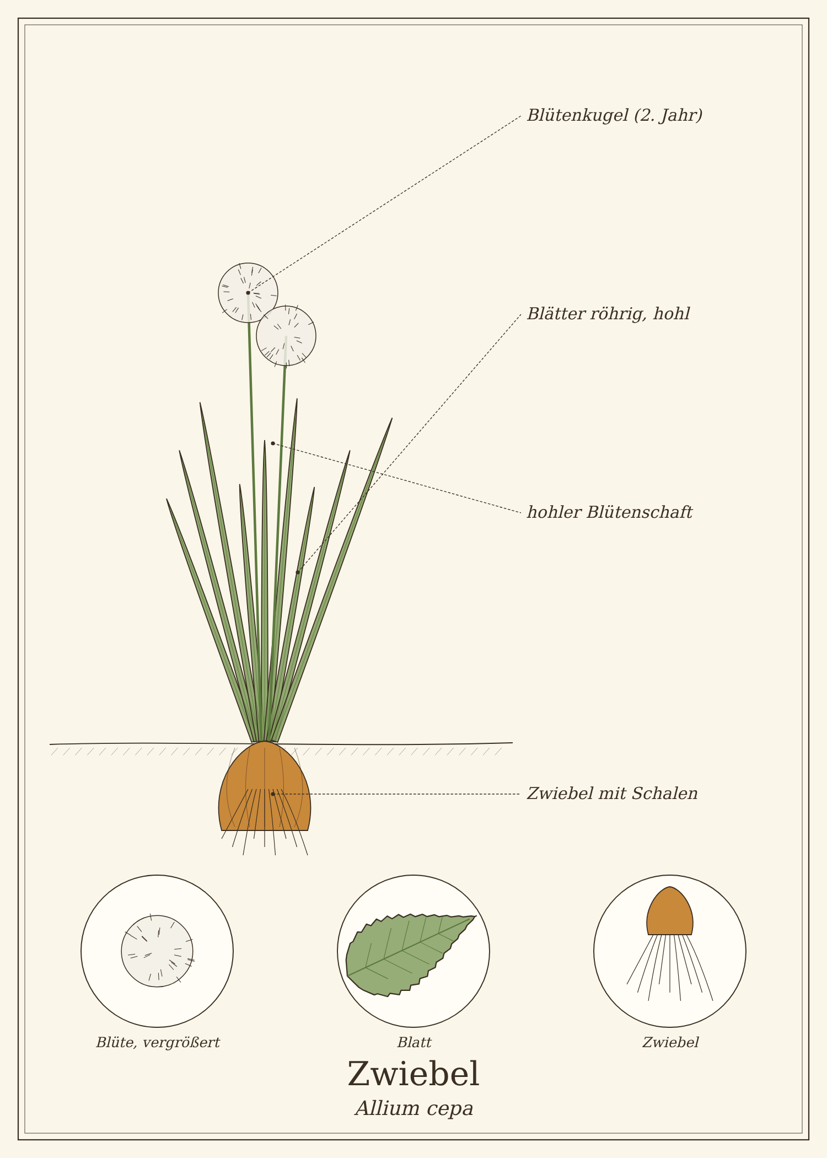
Abb.: Zwiebel (Allium cepa), schematische Zeichnung mit Wurzel, Stängel, Blättern und Blüte; unten Detailansichten. Zum Bestimmen sind die Merkmale im Text maßgeblich.

Steckbrief
Merkmal | Zwiebel
Pflanze | zweijährig, wird im ersten Jahr geerntet
Essbare Teile | Zwiebel, grüne Blätter (Lauchzwiebel)
Pflanzung | Steckzwiebeln März bis April, Aussaat März
Ernte | Juli bis September
Lagerung | trocken, luftig, kühl, 6 bis 8 Monate

Erkennen

Sorten
Gelbe Haushaltszwiebeln, rote Zwiebeln (mild, für Salat), weiße Zwiebeln, Schalotten (fein-aromatisch) und Frühlingszwiebeln (mit Grün).

Anbau im Garten
Zwiebeln brauchen Sonne und lockeren Boden, aber keinen frischen Mist. Steckzwiebeln so setzen, dass die Spitze herausschaut. Mischkultur mit Möhren hilft gegen Möhren- und Zwiebelfliege.

Ernten und Lagern
Pflanzenteil | Erntezeit | Worauf du achtest
Zwiebeln | Juli bis September | wenn das Laub umfällt und gelb wird; ausziehen und 1 bis 2 Wochen an einem luftigen, trockenen Ort nachtrocknen
Grün | ganzjährig | Frühlingszwiebeln oder austreibende Zwiebeln im Topf

Erntekalender
Teil | Jan | Feb | Mär | Apr | Mai | Jun | Jul | Aug | Sep | Okt | Nov | Dez
Zwiebeln | ○ | ○ | ○ |  |  |  | ● | ● | ● | ○ | ○ | ○
● Haupterntezeit · ○ ebenfalls möglich

Was in der Zwiebel steckt
- Schwefelverbindungen (Alliine) – Geruch und Tränen
- Quercetin (Flavonoid), besonders in den äußeren Schichten und Schalen
- Vitamin C, Kalium, Ballaststoffe (Inulin)

Zwiebel in der Küche
Zwiebeln werden roh scharf, langsam gegart süß.

Ideen für jeden Tag
- Zwiebelkuchen im Herbst mit Federweißer.
- Zwiebelsuppe mit Brot.
- Rote Zwiebeln in Essig eingelegt als Topping.
- Röstzwiebeln aus dem Ofen.

Rezepte

Französische Zwiebelsuppe
Für 4 Personen
Zutaten
- 1 kg Zwiebeln
- 3 EL Butter oder Öl
- 1 TL Zucker
- 1,2 Liter Gemüsebrühe
- 1 Lorbeerblatt, Thymian, Salz, Pfeffer
- 4 Scheiben Brot, 100 g geriebener Käse
Zubereitung
- Zwiebeln in Ringe schneiden (Schalen aufheben!).
- In Butter bei mittlerer Hitze 30 bis 40 Minuten goldbraun schmoren, zwischendurch mit Zucker bestreuen.
- Mit Brühe auffüllen, Kräuter zugeben und 20 Minuten köcheln.
- In ofenfeste Schalen füllen, mit Brot und Käse belegen und überbacken.
Tausch-Tipp: Mit Öl, und statt Käse Brot mit Knoblauchöl rösten oder pflanzlichen Reibekäse nehmen.

Rosa eingelegte Zwiebeln
Für 1 Glas
Zutaten
- 2 rote Zwiebeln
- 150 ml Apfelessig, 150 ml Wasser
- 1 EL Zucker, 1 TL Salz
Zubereitung
- Zwiebeln in feine Ringe schneiden und ins Glas geben.
- Essig, Wasser, Zucker und Salz aufkochen und darübergießen.
- Abkühlen lassen und in den Kühlschrank stellen. Nach 1 Stunde fertig, hält 3 Wochen.

Alles verwerten: Schalen, Blätter und Reste

Ostereier färben mit Zwiebelschalen
Für 10 Eier
Zutaten
- Schalen von 10 bis 15 Zwiebeln (über Wochen sammeln)
- 1,5 Liter Wasser
- 2 EL Essig
- weiße Eier
Zubereitung
- Schalen mit Wasser 30 Minuten kochen, abseihen.
- Essig zugeben, Eier in den Sud legen und 10 Minuten kochen.
- Im Sud abkühlen lassen – je länger, desto dunkler. Rote Zwiebelschalen ergeben rotbraune Töne.
Tipp: Für Muster ein Blatt (z. B. Petersilie) auf das Ei legen, mit einem alten Nylonstrumpf festbinden und mitfärben.
Tausch-Tipp: Der Sud färbt genauso Holzeier, Baumwoll- oder Leinenstoff goldbraun – Stoff 1 Stunde im heißen Sud ziehen lassen, dann kalt ausspülen.

Zwiebelschalen in die Brühe
Die Schalen geben der Gemüsebrühe eine goldbraune Farbe und Aroma.

Zwiebelgrün nachziehen
Den Wurzelboden einer Frühlingszwiebel in ein Glas Wasser stellen – nach einer Woche ist neues Grün nachgewachsen.

Hausmittel und traditionelle Verwendung
Zwiebeln werden in der Volksheilkunde bei Husten (als Sirup), bei Ohrenschmerzen (als warmes Säckchen) und bei Insektenstichen (frische Scheibe auflegen) verwendet. Die Kommission E bewertet Zwiebeln positiv bei Appetitlosigkeit und zur Vorbeugung altersbedingter Gefäßveränderungen.

Zwiebelsirup bei Husten
- 1 große Zwiebel fein würfeln und in ein sauberes Glas geben.
- Mit 3 bis 4 EL Zucker oder Honig bestreuen, verschließen.
- Einige Stunden oder über Nacht stehen lassen, bis sich Saft gebildet hat.
- Abseihen. Mehrmals täglich 1 TL einnehmen. Im Kühlschrank 2 bis 3 Tage haltbar.
Bei einem Insektenstich eine frisch aufgeschnittene Zwiebelhälfte einige Minuten auf die Stelle drücken – das kühlt und lindert den Juckreiz.
Wichtig bei der Anwendung
- Kein Honig für Kinder unter einem Jahr.
- Husten, der länger als 2 Wochen dauert oder mit Fieber und Atemnot einhergeht, ärztlich abklären.

Wickel, Auflagen und Bäder
Wie man einen Wickel anlegt, steht ausführlich im Kapitel „Wickel und Auflagen aus der Gemüsekiste“ vorne im Buch. Dort findest du auch, wann du besser keinen Wickel machst.

Zwiebelsäckchen bei Ohrenschmerzen
Wärmendes Säckchen (Grundtechnik Kompressen)
Du brauchst
- 1 Zwiebel
- ein dünnes Tuch oder Säckchen
- Mütze oder Stirnband
So geht es
- Zwiebel fein hacken und in das Tuch geben.
- Auf einem Teller über Wasserdampf oder zwischen zwei Wärmflaschen auf Körperwärme bringen und leicht zusammendrücken.
- Auf das Ohr legen – nicht in den Gehörgang stecken –, mit Mütze oder Stirnband befestigen.
- 20 bis 30 Minuten liegen lassen, mehrmals täglich.
Tipp: Ohrenschmerzen mit Fieber, Ausfluss, Hörverlust oder länger als zwei Tage ärztlich abklären – bei Kindern besonders.

Zwiebelwickel auf der Brust
Bei festsitzendem Husten (warmer Wickel)
Du brauchst
- 2 bis 3 Zwiebeln
- Innentuch, Außentuch, Wärmflasche
So geht es
- Zwiebeln grob hacken und in einer Pfanne ohne Fett glasig anwärmen (nicht bräunen).
- In das Innentuch einschlagen, Temperatur am Unterarm prüfen.
- Auf die Brust legen, Außentuch darüber, Wärmflasche darauf, gut zudecken.
- 20 bis 30 Minuten liegen lassen.

Aus der Geschichte
Zwiebeln werden seit mindestens 5000 Jahren angebaut. In Ägypten galten ihre Ringe als Symbol der Ewigkeit. Im Mittelalter hängte man Zwiebelzöpfe ins Haus, um Krankheiten fernzuhalten.

Haltbar machen
Methode | So geht es | Haltbarkeit
Lagern | als Zopf oder in Netzen, kühl, dunkel und luftig. | 6 bis 8 Monate
Röstzwiebeln | im Ofen getrocknet, luftdicht. | 2 Monate

Vorsicht auf einen Blick
- Kein besonderes Risiko. Für Hunde und Katzen sind Zwiebeln giftig.

Quellen zum Gegenprüfen
- Kommission E: Monographie Allii cepae bulbus
- BZfE: Zwiebeln

Gemüse für Herbst und Winter
September bis März: Wurzeln, Knollen, Kohl und Vorrat
Kartoffel · Kürbis · Weißkohl · Blumenkohl und Brokkoli · Grünkohl · Rosenkohl · Lauch · Sellerie · Pastinake · Rettich · Meerrettich · Topinambur

Kartoffel
Solanum tuberosum
Familie: Nachtschattengewächse (Solanaceae)
Volksnamen: Erdapfel, Grundbirne, Grumbeere (Pfalz), Tüffel, Erdbirne

Die Kartoffel hat Europa satt gemacht. Sie ist günstig, vielseitig und lässt sich ohne Kühlschrank monatelang lagern. Wer einmal eigene Kartoffeln ausgegraben hat, weiß: Das ist wie Schatzsuche.
Auch die Kartoffel ist ein Hausmittel: Der warme Kartoffelwickel ist einer der bekanntesten Wickel überhaupt. Und die Schalen werden zu knusprigen Chips.
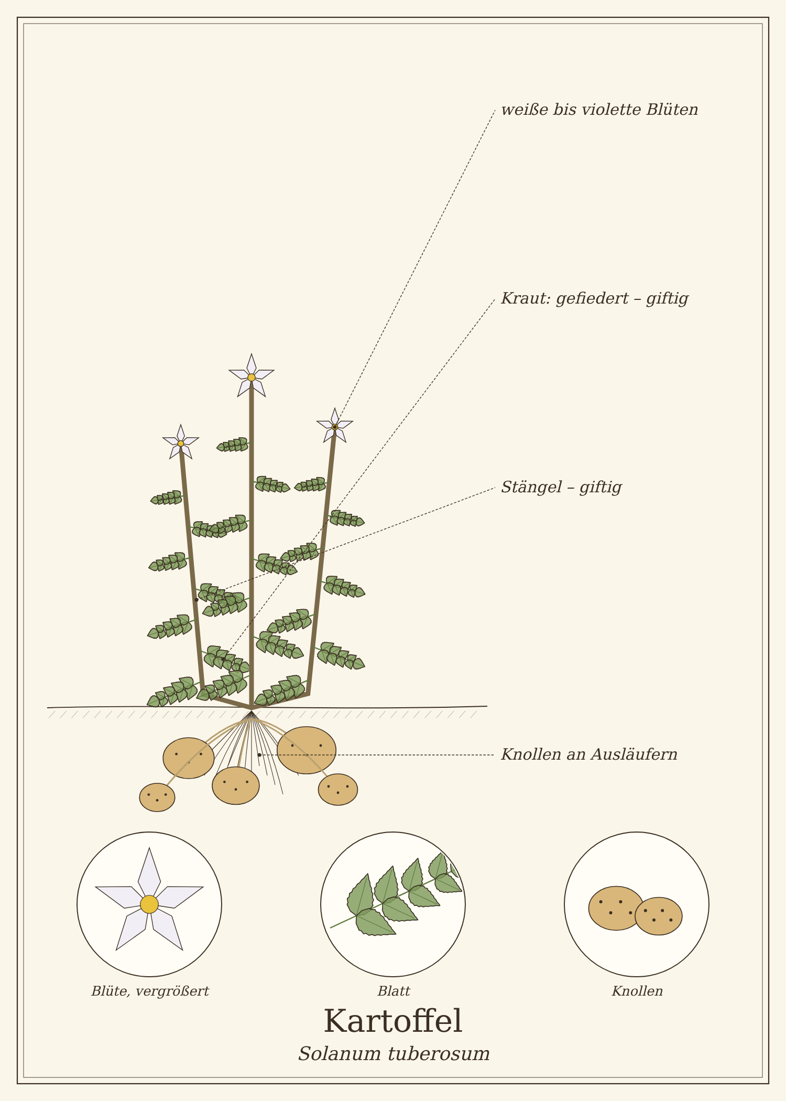
Abb.: Kartoffel (Solanum tuberosum), schematische Zeichnung mit Wurzel, Stängel, Blättern und Blüte; unten Detailansichten. Zum Bestimmen sind die Merkmale im Text maßgeblich.

Steckbrief
Merkmal | Kartoffel
Pflanze | einjährig (Knollen überdauern), 40 bis 80 cm
Essbare Teile | nur die Knollen – gekocht; Kraut, Blüten und grüne Beeren sind giftig
Pflanzung | April bis Mai
Ernte | Frühkartoffeln ab Juni, Lagerkartoffeln September bis Oktober
Lagerung | dunkel, kühl (4 bis 8 °C), luftig – 4 bis 8 Monate

Erkennen

Kocheigenschaften
Festkochend (Salat, Bratkartoffeln, Gratin), vorwiegend festkochend (Allrounder, Pellkartoffeln), mehligkochend (Püree, Klöße, Suppe, Reibekuchen).

Anbau im Garten
Kartoffeln brauchen lockeren, nährstoffreichen Boden und Sonne. Vorgekeimte Saatkartoffeln 10 cm tief legen, wenn das Kraut 15 cm hoch ist, Erde anhäufeln. Auch im Kübel, Sack oder Hochbeet möglich.

Ernten und Lagern
Pflanzenteil | Erntezeit | Worauf du achtest
Frühkartoffeln | Juni bis Juli | wenn die Pflanze blüht, vorsichtig nachgraben
Lagerkartoffeln | September bis Oktober | 2 bis 3 Wochen nachdem das Kraut abgestorben ist – dann ist die Schale fest

Erntekalender
Teil | Jan | Feb | Mär | Apr | Mai | Jun | Jul | Aug | Sep | Okt | Nov | Dez
Frühkartoffeln |  |  |  |  |  | ● | ●
Lagerkartoffeln | ○ | ○ | ○ |  |  |  |  |  | ● | ● | ○ | ○
● Haupterntezeit · ○ ebenfalls möglich

Was in der Kartoffel steckt
- Stärke (15 bis 20 %)
- Vitamin C, Kalium, B-Vitamine, hochwertiges Eiweiß
- Solanin – in grünen Stellen, Keimen, Kraut und Beeren

Kartoffel in der Küche
Kartoffeln immer gegart essen. Mit Schale gekocht (Pellkartoffeln) bleiben die meisten Vitamine erhalten.

Ideen für jeden Tag
- Pellkartoffeln mit Kräuterquark.
- Bratkartoffeln aus gekochten Kartoffeln vom Vortag.
- Kartoffelsalat, Püree, Reibekuchen, Kartoffelsuppe.

Rezepte

Reibekuchen (Kartoffelpuffer)
Für 4 Personen
Zutaten
- 1 kg mehligkochende Kartoffeln
- 1 Zwiebel
- 2 Eier
- 2 EL Mehl
- Salz, Muskat
- Öl zum Braten
- Apfelmus
Zubereitung
- Kartoffeln schälen (Schalen aufheben!) und mit der Zwiebel fein reiben.
- In einem Tuch kräftig ausdrücken, das Wasser auffangen und die Stärke absetzen lassen.
- Wasser abgießen, die Stärke mit Kartoffeln, Eiern, Mehl und Gewürzen mischen.
- Kleine Fladen in reichlich heißem Öl knusprig braten.
Tausch-Tipp: Ohne Eier: einfach 2 EL Mehl mehr nehmen – die abgesetzte Kartoffelstärke bindet auch so.

Kartoffelsuppe
Für 4 Personen
Zutaten
- 1 kg mehligkochende Kartoffeln
- 2 Möhren, 1 Stück Sellerie, 1 Stange Lauch, 1 Zwiebel
- 1,2 Liter Gemüsebrühe
- 1 TL Majoran, Salz, Pfeffer, Muskat
Zubereitung
- Gemüse und Kartoffeln würfeln, Zwiebel in etwas Öl andünsten.
- Alles mit Brühe 25 Minuten kochen.
- Teilweise pürieren, mit Majoran und Gewürzen abschmecken.

Alles verwerten: Schalen, Blätter und Reste

Kartoffelschalen-Chips
Saubere Bio-Kartoffelschalen (ohne grüne Stellen!) nach Grundrezept 6 rösten.

Kartoffelkochwasser
Abgekühltes, ungesalzenes Kochwasser enthält Mineralstoffe und ist ein guter Dünger für Zimmerpflanzen. Heiß über Unkraut in Pflasterfugen gegossen, lässt es dieses absterben.

Kartoffelstärke
Beim Reiben abgesetzte Stärke trocknen lassen – sie bindet Soßen wie gekaufte Speisestärke.

Hausmittel und traditionelle Verwendung
Frisch gepresster Kartoffelsaft wird traditionell bei Sodbrennen und Magendrücken getrunken (2 bis 3 EL vor dem Essen, nur von einwandfreien Kartoffeln ohne grüne Stellen). Eine offizielle Bewertung gibt es nicht.
Wichtig bei der Anwendung
- Anhaltendes Sodbrennen ärztlich abklären.

Wickel, Auflagen und Bäder
Wie man einen Wickel anlegt, steht ausführlich im Kapitel „Wickel und Auflagen aus der Gemüsekiste“ vorne im Buch. Dort findest du auch, wann du besser keinen Wickel machst.

Warmer Kartoffelwickel für Brust oder Hals
Bei Husten, Bronchitis, Halsschmerzen (warmer Wickel)
Du brauchst
- 3 bis 4 mittelgroße Kartoffeln
- Innentuch, Zwischentuch, Außentuch (Wollschal für den Hals)
So geht es
- Kartoffeln mit Schale weich kochen und abgießen.
- Auf das Innentuch legen, zu einem Päckchen falten und mit der Hand flach drücken.
- Sehr gründlich die Temperatur prüfen – Kartoffeln speichern lange Hitze. Lieber ein paar Minuten warten und mehrmals am Unterarm testen.
- Auf Brust oder Hals legen (am Hals die Wirbelsäule frei lassen), Zwischen- und Außentuch darüber.
- Liegen lassen, solange es angenehm warm ist (20 bis 40 Minuten), danach nachruhen.
Tipp: Bei Kindern besonders vorsichtig: Verbrennungsgefahr! Nicht bei Fieber über 38,5 °C.

Aus der Geschichte
Die Kartoffel kam im 16. Jahrhundert aus den Anden nach Europa – zuerst als Zierpflanze. Friedrich der Große ließ 1756 den „Kartoffelbefehl“ erlassen, damit die Bauern sie anbauten. Der Legende nach ließ er Kartoffelfelder bewachen, damit das Volk glaubte, sie seien wertvoll.

Haltbar machen
Methode | So geht es | Haltbarkeit
Lagern | dunkel, kühl und luftig in Kisten, nicht neben Äpfeln (beschleunigen die Keimung). | 4 bis 8 Monate
Gekocht | im Kühlschrank. | 3 Tage

Vorsicht auf einen Blick
- Grüne Stellen und Keime großzügig wegschneiden, stark grüne Kartoffeln wegwerfen (Solanin).
- Kraut und grüne Beeren nie essen – Kinder warnen.
- Kartoffelwickel: Verbrennungsgefahr.

Quellen zum Gegenprüfen
- BfR: Solanin in Kartoffeln
- BZfE: Kartoffeln

Kürbis
Cucurbita maxima, C. moschata, C. pepo
Familie: Kürbisgewächse (Cucurbitaceae)
Volksnamen: Speisekürbis, Hokkaido, Butternut, Muskatkürbis, Riesenkürbis

Im Herbst leuchten Kürbisse orange auf jedem Markt. Sie halten sich monatelang und füllen die Küche mit Suppen, Ofengemüse, Kuchen und Brot.
Vom Kürbis kannst du fast alles nutzen: das Fruchtfleisch, beim Hokkaido sogar die Schale, die Kerne geröstet, die Blüten gefüllt.
Wichtig: Wie bei der Zucchini gilt – bittere Kürbisse niemals essen.
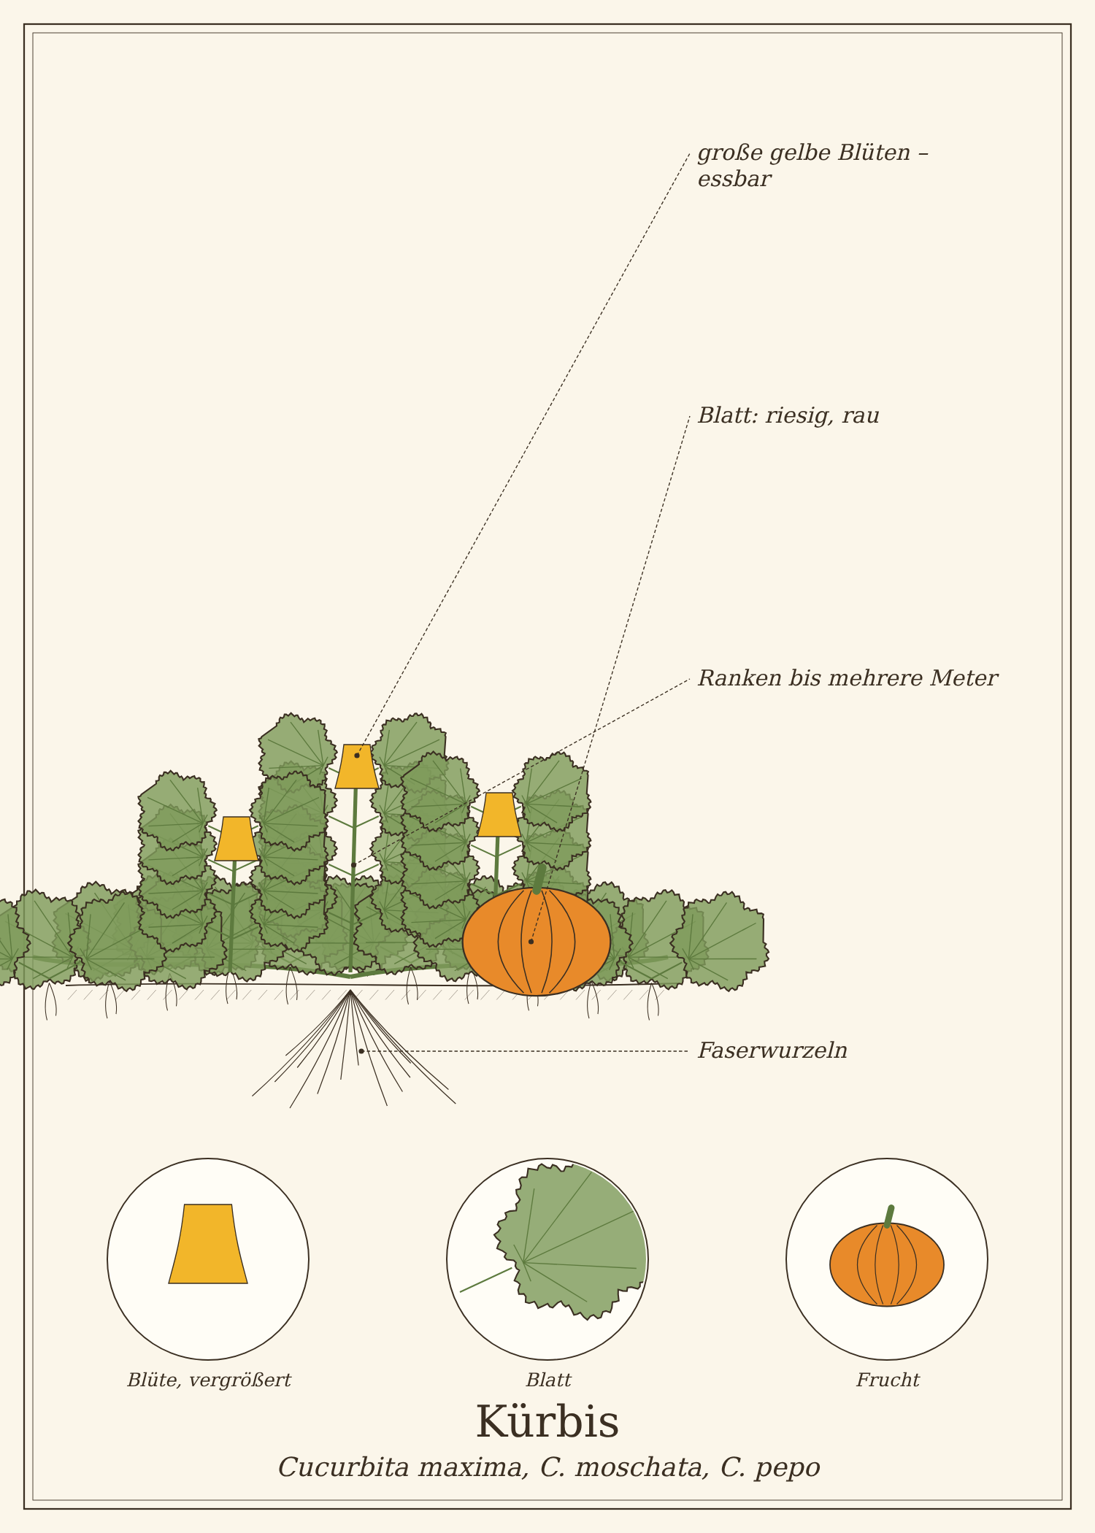
Abb.: Kürbis (Cucurbita maxima, C. moschata, C. pepo), schematische Zeichnung mit Wurzel, Stängel, Blättern und Blüte; unten Detailansichten. Zum Bestimmen sind die Merkmale im Text maßgeblich.

Steckbrief
Merkmal | Kürbis
Pflanze | einjährig, rankend, braucht 2 bis 3 m²
Essbare Teile | Fruchtfleisch, Kerne, Blüten, beim Hokkaido die Schale
Pflanzung | Mitte Mai
Ernte | September bis Oktober
Lagerung | 10 bis 15 °C, trocken, 3 bis 12 Monate je nach Sorte

Erkennen

Speise- und Zierkürbisse
Hokkaido (orange, Schale essbar), Butternut (birnenförmig, nussig), Muskatkürbis (groß, gerippt, aromatisch), Spaghettikürbis. Zierkürbisse sind oft bitter und giftig – nicht essen und keine Samen davon aussäen.

Anbau im Garten
Kürbisse sind Starkzehrer: am besten auf oder neben dem Komposthaufen, in voller Sonne, mit viel Wasser. Früchte auf ein Brett legen, damit sie nicht faulen.

Ernten und Lagern
Pflanzenteil | Erntezeit | Worauf du achtest
Früchte | September bis Oktober, vor dem ersten Frost | wenn der Stiel verholzt und die Frucht beim Klopfen hohl klingt; mit Stiel abschneiden
Blüten | Juli bis August | männliche Blüten morgens

Erntekalender
Teil | Jan | Feb | Mär | Apr | Mai | Jun | Jul | Aug | Sep | Okt | Nov | Dez
Kürbis | ○ | ○ |  |  |  |  |  |  | ● | ● | ○ | ○
Blüten |  |  |  |  |  |  | ● | ●
● Haupterntezeit · ○ ebenfalls möglich

Tipps für die Ernte
- Vor dem Einlagern 2 Wochen bei Zimmertemperatur nachreifen lassen – dann härtet die Schale aus.

Was im Kürbis steckt
- Beta-Carotin (je oranger, desto mehr)
- Kalium, Vitamin E
- Kerne: Fett, Eiweiß, Zink, Magnesium, Phytosterine
- Cucurbitacine nur in bitteren Früchten

Kürbis in der Küche
Kürbis schmeckt süßlich-nussig. Er lässt sich kochen, backen, braten und roh raspeln.

Ideen für jeden Tag
- Kürbissuppe mit Ingwer und Kokosmilch.
- Ofenkürbis mit Rosmarin und Knoblauch.
- Kürbisbrot und Kürbiskuchen.
- Kürbis-Risotto.

Rezepte

Hokkaido-Suppe
Für 4 Personen
Zutaten
- 1 Hokkaido (ca. 1 kg)
- 1 Zwiebel, 1 Stück Ingwer
- 2 EL Öl
- 1 Liter Gemüsebrühe
- 200 ml Kokosmilch
- Salz, Pfeffer, Chili, Zitronensaft
Zubereitung
- Kürbis waschen, halbieren, Kerne herauslösen (aufheben!). Mit Schale würfeln.
- Zwiebel und Ingwer in Öl andünsten, Kürbis zugeben.
- Mit Brühe 20 Minuten kochen.
- Kokosmilch zugeben, pürieren und abschmecken. Mit gerösteten Kürbiskernen bestreuen.

Alles verwerten: Schalen, Blätter und Reste

Geröstete Kürbiskerne
Aus einem Kürbis
Zutaten
- Kerne eines Speisekürbisses
- 1 TL Öl
- Salz, nach Belieben Paprika oder Curry
Zubereitung
- Kerne aus dem Fruchtfleisch lösen, in einem Sieb waschen und trocken tupfen.
- Mit Öl und Gewürzen mischen.
- Auf einem Blech bei 160 °C 15 bis 20 Minuten rösten, bis sie knacken.
Tipp: Kerne von Hokkaido kann man mit Schale essen. Von großen Kürbissen sind sie härter – dann eher in Suppe und Brot.

Kürbisschalen
Schalen von Butternut und Muskatkürbis mit Öl und Salz im Ofen zu Chips rösten oder in die Gemüsebrühe geben.

Hausmittel und traditionelle Verwendung
Kürbissamen sind vom HMPC als traditionelles pflanzliches Arzneimittel zur Linderung von Beschwerden bei Reizblase und beim Wasserlassen infolge einer gutartigen Prostatavergrößerung eingestuft – nachdem ernste Erkrankungen ärztlich ausgeschlossen wurden.
Wichtig bei der Anwendung
- Beschwerden beim Wasserlassen immer ärztlich abklären.

Aus der Geschichte
Kürbisse gehören zu den ältesten Kulturpflanzen Amerikas: In Mexiko wurden 10 000 Jahre alte Kürbissamen gefunden. In der Steiermark wird seit dem 18. Jahrhundert das dunkelgrüne Kürbiskernöl aus schalenlosen Ölkürbissen gepresst.

Haltbar machen
Methode | So geht es | Haltbarkeit
Lagern | mit Stiel, 10 bis 15 °C. | 3 bis 12 Monate
Einfrieren | roh gewürfelt oder als Püree. | 10 Monate
Süß-sauer eingelegt | nach Grundrezept 2. | 1 Jahr

Vorsicht auf einen Blick
- Bittere Kürbisse ausspucken und wegwerfen (Cucurbitacine).
- Keine Zierkürbisse essen und keine Samen davon nehmen.

Quellen zum Gegenprüfen
- EMA/HMPC: Monographie Cucurbitae semen
- BfR: Cucurbitacine

Weißkohl
Brassica oleracea var. capitata f. alba
Familie: Kreuzblütler (Brassicaceae)
Volksnamen: Weißkraut, Kraut, Kappes, Spitzkohl (Sorte); verwandt: Rotkohl, Wirsing

Kohl war über Jahrhunderte das wichtigste Wintergemüse Europas – als Sauerkraut sicherte er die Vitaminversorgung bis zum Frühjahr. Weißkohl, Rotkohl, Wirsing und Spitzkohl sind eng verwandt und werden ähnlich verwendet.
Auch als Hausmittel ist Kohl berühmt: Die Kohlblattauflage bei geschwollenen Gelenken oder beim Milchstau kennen Hebammen bis heute.
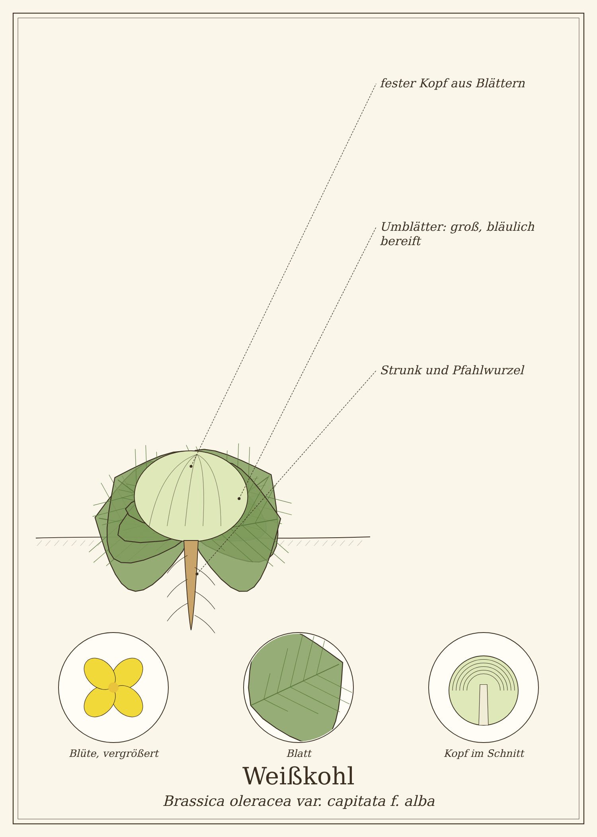
Abb.: Weißkohl (Brassica oleracea var. capitata f. alba), schematische Zeichnung mit Wurzel, Stängel, Blättern und Blüte; unten Detailansichten. Zum Bestimmen sind die Merkmale im Text maßgeblich.

Steckbrief
Merkmal | Weißkohl
Pflanze | zweijährig, wird im ersten Jahr geerntet
Essbare Teile | Kopf, Strunk (geschält), äußere Blätter
Pflanzung | April bis Juni
Ernte | Juli (Frühkohl) bis November (Lagerkohl)
Lagerung | kühl, 2 bis 4 Monate

Erkennen

Kohlsorten
Weißkohl (fest, für Sauerkraut und Krautsalat), Spitzkohl (zart, schnell gar), Rotkohl (Blaukraut, wird mit Säure rot, ohne blau), Wirsing (gekräuselt, locker, mild).

Anbau im Garten
Kohl ist ein Starkzehrer: nährstoffreicher, feuchter Boden, Sonne und viel Platz. Ein Kulturschutznetz hält Kohlweißling und Kohlfliege fern. Gute Nachbarn: Sellerie, Tomaten, Salat.

Ernten und Lagern
Pflanzenteil | Erntezeit | Worauf du achtest
Köpfe | Juli bis November | wenn sie fest sind; mit dem Messer über dem Strunk abschneiden
Lagerkohl | Oktober bis November | vor starkem Frost, mit einigen Umblättern

Erntekalender
Teil | Jan | Feb | Mär | Apr | Mai | Jun | Jul | Aug | Sep | Okt | Nov | Dez
Kohl | ○ | ○ |  |  |  |  | ○ | ● | ● | ● | ● | ○
● Haupterntezeit · ○ ebenfalls möglich

Was im Kohl steckt
- Vitamin C – bleibt im Sauerkraut gut erhalten
- Senfölglykoside (Glucosinolate)
- Ballaststoffe, Kalium, Folsäure, Vitamin K

Weißkohl in der Küche
Kohl wird bekömmlicher mit Kümmel, Fenchel oder Anis.

Ideen für jeden Tag
- Sauerkraut (Grundrezept 1).
- Krautsalat.
- Kohlrouladen und Krautwickel.
- Schmorkohl mit Kartoffeln.

Rezepte

Sauerkraut selbst gemacht
Für ein 2-Liter-Glas oder einen Gärtopf
Zutaten
- 2 kg Weißkohl
- 30 bis 40 g Salz (ohne Jod)
- 1 TL Kümmel, nach Belieben Wacholderbeeren
Zubereitung
- Äußere Blätter entfernen und aufheben, Kohl vierteln, Strunk herausschneiden.
- Kohl fein hobeln, mit Salz und Gewürzen in einer Schüssel kräftig kneten oder stampfen, bis viel Saft austritt (10 Minuten).
- Portionsweise fest ins Glas pressen, bis Saft über dem Kohl steht.
- Mit einem ganzen Kohlblatt abdecken und beschweren.
- Nach Grundrezept 1 eine Woche warm, dann 3 bis 6 Wochen kühl gären lassen.

Krautsalat
Für 4 Personen
Zutaten
- ½ Weißkohl
- 1 Möhre
- 1 TL Salz
- 3 EL Öl, 3 EL Essig, 1 TL Zucker, 1 TL Kümmel, Pfeffer
Zubereitung
- Kohl fein hobeln, mit Salz kräftig kneten und 15 Minuten ziehen lassen.
- Möhre raspeln, mit Marinade untermischen.
- Mindestens 1 Stunde durchziehen lassen – am nächsten Tag schmeckt er noch besser.

Alles verwerten: Schalen, Blätter und Reste

Kohlstrunk
Der Strunk ist süß und knackig: geschält in Stifte schneiden und roh knabbern (früher der Snack für Kinder) oder in Pfanne und Suppe mitgaren.

Äußere Blätter
Für Kohlrouladen, als Abdeckung im Sauerkrautglas oder für die Kohlblattauflage (siehe unten).

Hausmittel und traditionelle Verwendung
Frischer Weißkohlsaft wurde traditionell bei Magenbeschwerden getrunken. Sauerkraut und Sauerkrautsaft gelten als verdauungsfördernd – sie enthalten lebende Milchsäurebakterien, solange sie nicht erhitzt werden.
Wichtig bei der Anwendung
- Rohes Sauerkraut kann anfangs Blähungen machen – langsam mit kleinen Mengen beginnen.

Wickel, Auflagen und Bäder
Wie man einen Wickel anlegt, steht ausführlich im Kapitel „Wickel und Auflagen aus der Gemüsekiste“ vorne im Buch. Dort findest du auch, wann du besser keinen Wickel machst.

Kohlblattauflage
Bei Schwellungen, schmerzenden Gelenken, Prellungen; von Hebammen bei Milchstau empfohlen
Du brauchst
- 2 bis 3 äußere Weißkohl- oder Wirsingblätter
- Nudelholz oder Flasche
- Tuch, Binde
So geht es
- Blätter waschen, die dicke Mittelrippe flach schneiden.
- Mit dem Nudelholz walzen, bis Saft austritt.
- Für Gelenke: Blätter kurz auf Körpertemperatur anwärmen (Wärmflasche). Bei Milchstau: kühl aus dem Kühlschrank, Brustwarze aussparen.
- Mehrere Blätter überlappend auflegen, mit Tuch und Binde befestigen.
- Mehrere Stunden oder über Nacht liegen lassen; bei Milchstau 20 bis 30 Minuten.
Tipp: Wird die Haut rot oder juckt sie, abnehmen. Bei Milchstau mit Fieber oder geröteter, harter Stelle Hebamme oder Arzt rufen.

Aus der Geschichte
Kapitän James Cook nahm im 18. Jahrhundert Tonnen von Sauerkraut auf seine Weltreisen mit – kein Seemann seiner Mannschaft starb an Skorbut. Deshalb nannten die Engländer die Deutschen später „Krauts“.

Haltbar machen
Methode | So geht es | Haltbarkeit
Lagern | kopfüber hängend oder in Zeitungspapier, kühl. | 2 bis 4 Monate
Sauerkraut | kühl im Glas. | 6 bis 12 Monate

Vorsicht auf einen Blick
- Bei Schilddrüsenerkrankungen große Mengen roher Kohl meiden (Senfölglykoside); gekocht unbedenklich.

Quellen zum Gegenprüfen
- BZfE: Kohl
- Katz: Die Kunst der Fermentation

Blumenkohl und Brokkoli
Brassica oleracea var. botrytis und var. italica
Familie: Kreuzblütler (Brassicaceae)
Volksnamen: Karfiol (Österreich), Spargelkohl, Romanesco (Verwandter)

Bei Blumenkohl und Brokkoli essen wir eigentlich Blüten – genauer: dichte Blütenknospen, die noch nicht aufgegangen sind. Lässt man Brokkoli stehen, blüht er gelb.
Und hier landet besonders viel im Müll: der dicke Stiel, die Blätter. Dabei sind beide zart und lecker – der Brokkolistiel schmeckt sogar besser als die Röschen.
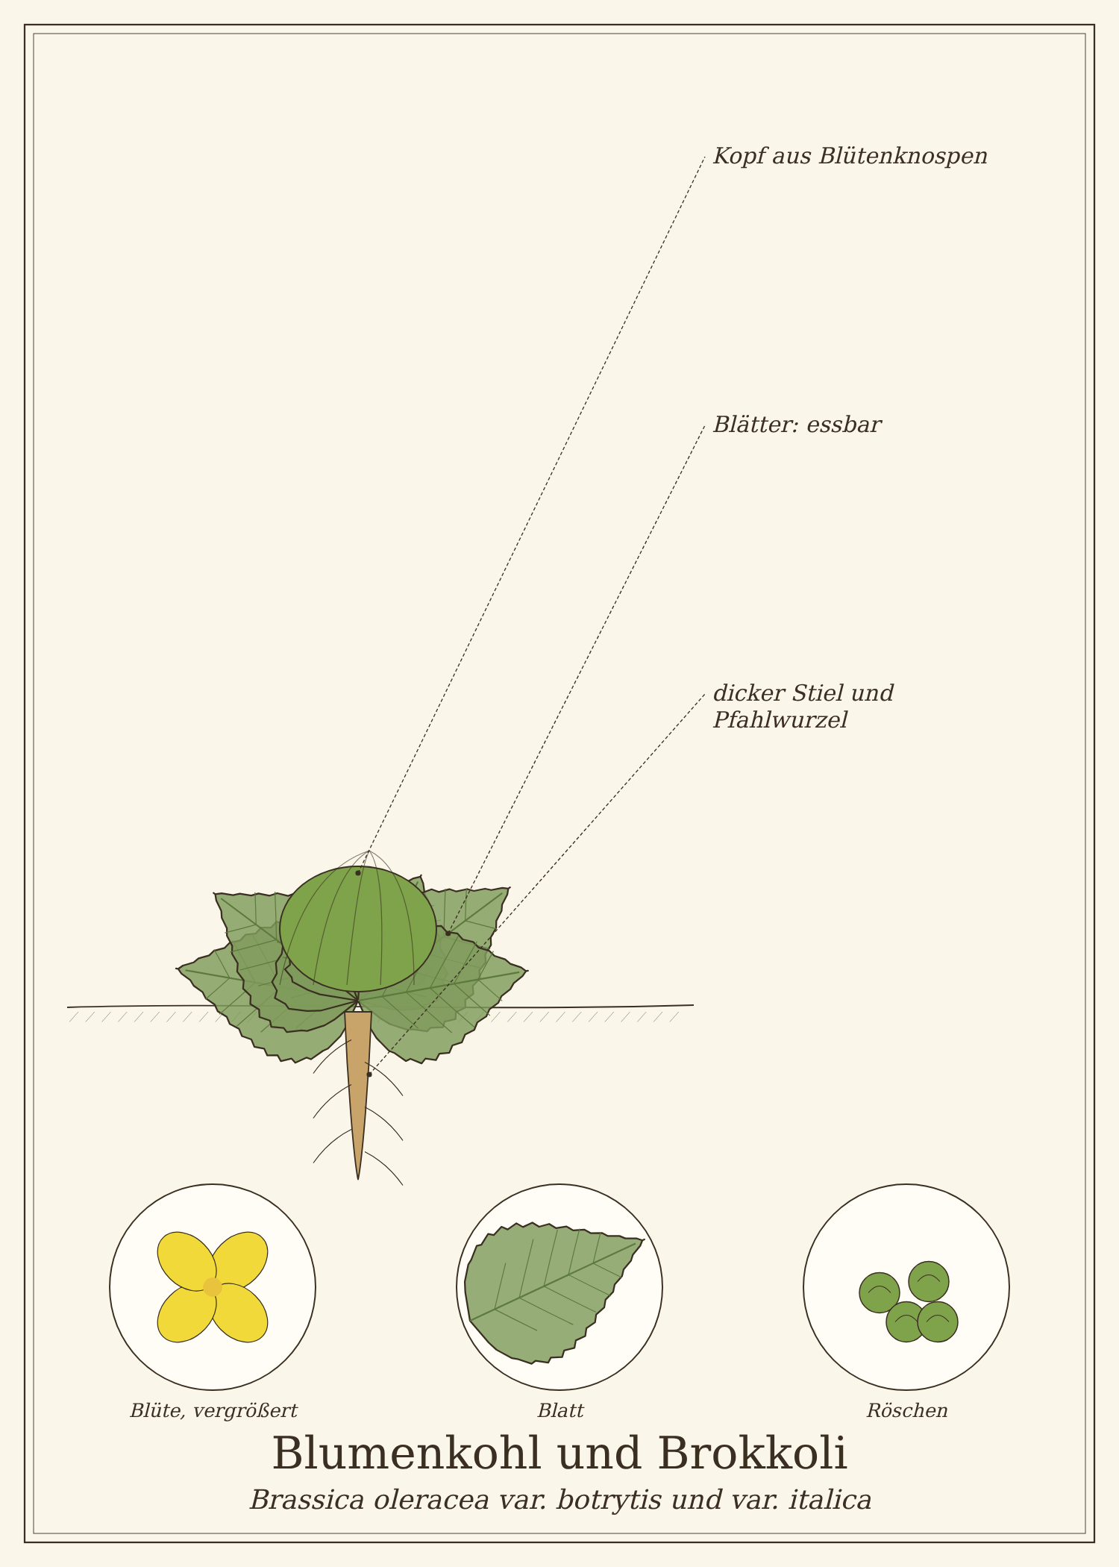
Abb.: Blumenkohl und Brokkoli (Brassica oleracea var. botrytis und var. italica), schematische Zeichnung mit Wurzel, Stängel, Blättern und Blüte; unten Detailansichten. Zum Bestimmen sind die Merkmale im Text maßgeblich.

Steckbrief
Merkmal | Blumenkohl und Brokkoli
Pflanze | einjährig
Essbare Teile | Röschen, Stiel, Blätter
Pflanzung | April bis Juni
Ernte | Juli bis November
Lagerung | im Kühlschrank 3 bis 5 Tage

Erkennen

Verwandte
Blumenkohl (weiß, auch violett und gelb), Brokkoli (grün), Romanesco (hellgrün, spiralförmige Türmchen). Alle werden gleich verwendet.

Anbau im Garten
Wie alle Kohlarten: nährstoffreicher, feuchter Boden und Sonne. Blumenkohl bleibt weiß, wenn man die inneren Blätter über dem Kopf zusammenknickt. Brokkoli bildet nach der Ernte des Hauptkopfes noch Seitentriebe.

Ernten und Lagern
Pflanzenteil | Erntezeit | Worauf du achtest
Blumenkohl | Juli bis November | wenn der Kopf fest und geschlossen ist
Brokkoli | Juli bis Oktober | bevor die Knospen gelb werden; Seitentriebe weiter ernten

Erntekalender
Teil | Jan | Feb | Mär | Apr | Mai | Jun | Jul | Aug | Sep | Okt | Nov | Dez
Blumenkohl/Brokkoli |  |  |  |  |  |  | ● | ● | ● | ● | ○
● Haupterntezeit · ○ ebenfalls möglich

Was in Blumenkohl und Brokkoli steckt
- Vitamin C – Brokkoli hat besonders viel
- Sulforaphan (Brokkoli) und andere Senfölglykoside
- Folsäure, Vitamin K, Kalium, Ballaststoffe

Blumenkohl und Brokkoli in der Küche
Kurz garen oder dämpfen, damit Vitamine und Biss erhalten bleiben.

Ideen für jeden Tag
- Ganz im Ofen gerösteter Blumenkohl mit Gewürzen.
- Blumenkohl-„Reis“: roh im Mixer zerkleinert.
- Brokkoli-Pasta mit Knoblauch und Chili.
- Suppe aus Stielen und Blättern.

Rezepte

Ganzer Ofen-Blumenkohl
Für 4 Personen
Zutaten
- 1 Blumenkohl mit Blättern
- 4 EL Olivenöl
- 1 TL Paprika, 1 TL Kreuzkümmel, 1 TL Salz
- 2 Knoblauchzehen, gepresst
- Joghurt-Kräuter-Dip
Zubereitung
- Ofen auf 200 °C vorheizen.
- Blumenkohl im Ganzen 8 Minuten in Salzwasser vorkochen, abtropfen lassen.
- Öl mit Gewürzen und Knoblauch verrühren und den Kohl rundum einpinseln.
- Mit den Blättern in eine Form setzen und 40 bis 50 Minuten rösten, bis er goldbraun ist. Die Blätter werden knusprig – mitessen!
Tausch-Tipp: Dip mit Sojajoghurt.

Alles verwerten: Schalen, Blätter und Reste

Brokkolistiel-Carpaccio
Für 2 Personen
Zutaten
- 2 Brokkolistiele
- Saft einer halben Zitrone
- 2 EL Olivenöl
- Salz, Pfeffer, geröstete Nüsse
Zubereitung
- Die harte Außenhaut der Stiele mit dem Sparschäler entfernen.
- Stiele hauchdünn hobeln.
- Mit Zitrone, Öl, Salz und Pfeffer marinieren, mit Nüssen bestreuen.
Tipp: Geschälte Stiele schmecken auch gewürfelt in Pfannengerichten oder gekocht in Suppe – zart wie Kohlrabi.

Blumenkohl- und Brokkoliblätter
Die grünen Blätter wie Grünkohl verwenden: geschmort, in Suppe oder im Ofen geröstet als Chips.

Aus der Geschichte
Brokkoli kam im 16. Jahrhundert mit Katharina von Medici aus Italien nach Frankreich. In Deutschland wurde er erst in den 1970er-Jahren bekannt, Blumenkohl dagegen war schon im 18. Jahrhundert ein Feingemüse.

Haltbar machen
Methode | So geht es | Haltbarkeit
Einfrieren | Röschen 2 bis 3 Minuten blanchiert. | 1 Jahr
Sauer eingelegt | Blumenkohl in Essigsud (Mixed Pickles, Grundrezept 2). | 1 Jahr

Vorsicht auf einen Blick
- Kein besonderes Risiko.

Quellen zum Gegenprüfen
- BZfE: Blumenkohl, Brokkoli

Grünkohl
Brassica oleracea var. sabellica
Familie: Kreuzblütler (Brassicaceae)
Volksnamen: Braunkohl, Krauskohl, Federkohl, Kale, Lippische Palme

Grünkohl ist das Wintergemüse Norddeutschlands: Wenn der erste Frost über die krausen Blätter gegangen ist, wird er süßer und milder. Dann gibt es Grünkohl mit Kartoffeln – und die „Kohlfahrt“.
Inzwischen ist er als „Kale“ wieder modern, für Chips, Smoothies und Salate.
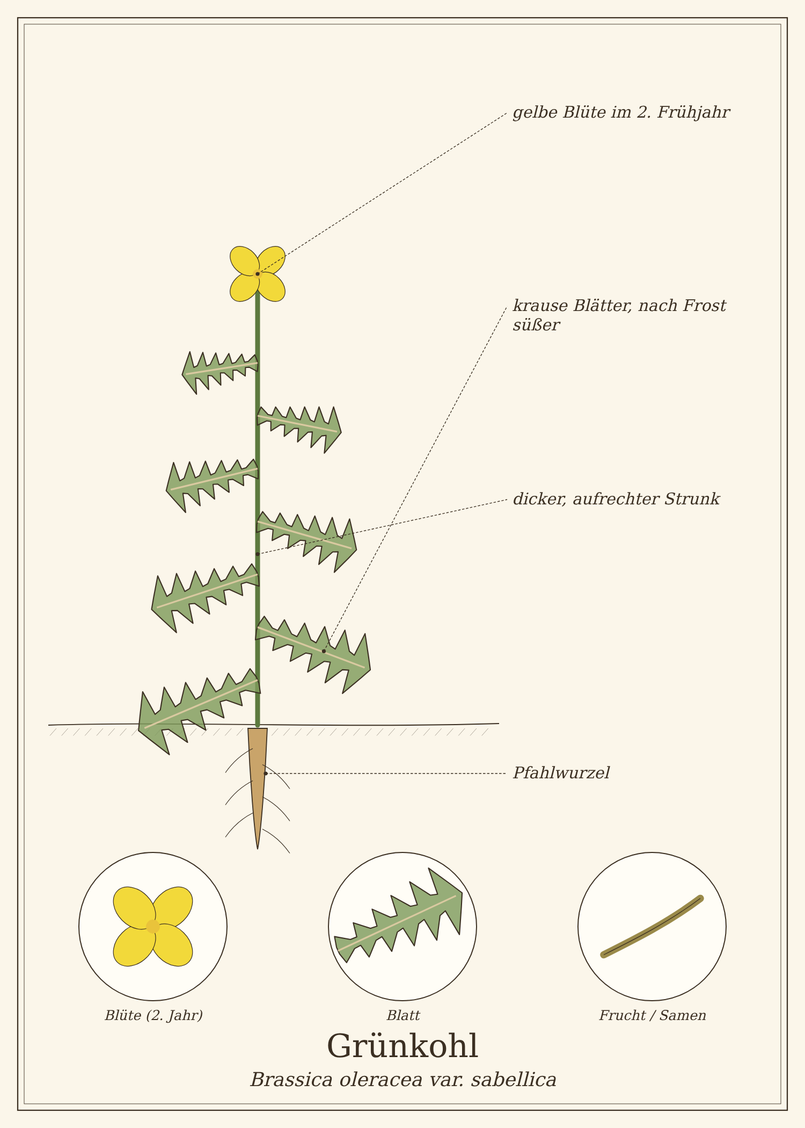
Abb.: Grünkohl (Brassica oleracea var. sabellica), schematische Zeichnung mit Wurzel, Stängel, Blättern und Blüte; unten Detailansichten. Zum Bestimmen sind die Merkmale im Text maßgeblich.

Steckbrief
Merkmal | Grünkohl
Pflanze | zweijährig, bis 1,5 m hoch
Essbare Teile | Blätter, junge Triebspitzen, im Frühjahr die Blütenknospen
Pflanzung | Juni bis Juli
Ernte | Oktober bis März
Lagerung | am besten im Beet stehen lassen; geerntet 3 bis 5 Tage im Kühlschrank

Erkennen

Sorten
Grüne, krause Sorten, rotviolette Sorten und der italienische Palmkohl (Cavolo nero) mit glatten, dunklen Blättern.

Anbau im Garten
Grünkohl ist robust und winterhart bis −15 °C. Er braucht nährstoffreichen Boden und kann nach Frühkartoffeln oder Erbsen gepflanzt werden.

Ernten und Lagern
Pflanzenteil | Erntezeit | Worauf du achtest
Blätter | Oktober bis März | von unten nach oben einzelne Blätter abbrechen, das Herz stehen lassen
Blütenknospen („Kohlspargel“) | März bis April | wie Brokkoli ernten, bevor sie gelb blühen

Erntekalender
Teil | Jan | Feb | Mär | Apr | Mai | Jun | Jul | Aug | Sep | Okt | Nov | Dez
Blätter | ● | ● | ○ |  |  |  |  |  |  | ○ | ● | ●
Knospen |  |  | ● | ●
● Haupterntezeit · ○ ebenfalls möglich

Tipps für die Ernte
- Nach dem ersten Frost ernten – Kälte wandelt Stärke in Zucker um. Wer nicht warten will, legt die Blätter eine Nacht ins Gefrierfach.

Was im Grünkohl steckt
- Vitamin C, K, A (Beta-Carotin) – einer der vitaminreichsten Kohle
- Calcium, Eisen, Folsäure
- Senfölglykoside, Ballaststoffe

Grünkohl in der Küche
Blätter von den harten Mittelrippen streifen.

Ideen für jeden Tag
- Grünkohl mit Kartoffeln – deftig geschmort.
- Grünkohl-Chips aus dem Ofen.
- Roh im Salat: Blätter mit Öl und Salz weich massieren.
- Smoothie mit Banane und Apfel.

Rezepte

Grünkohl-Eintopf mit Kartoffeln
Für 4 Personen
Zutaten
- 1 kg Grünkohl (Blätter ohne Rippen)
- 2 Zwiebeln
- 2 EL Öl oder Schmalz
- 500 ml Gemüsebrühe
- 2 EL Haferflocken oder Senf
- Salz, Pfeffer, Muskat, 1 TL Zucker
- 1 kg Kartoffeln
- nach Wunsch Kasseler oder Mettwurst
Zubereitung
- Grünkohl waschen und 2 Minuten blanchieren, grob hacken.
- Zwiebeln würfeln und im Fett andünsten.
- Grünkohl und Brühe zugeben und zugedeckt mindestens 1 Stunde schmoren (mit Fleisch dieses mitgaren).
- Mit Haferflocken binden, kräftig abschmecken.
- Mit Salz- oder Bratkartoffeln servieren. Am nächsten Tag aufgewärmt schmeckt er noch besser.
Tausch-Tipp: Ohne Fleisch, dafür mit Räuchertofu und 1 TL Rauchpaprika.

Grünkohl-Chips
Für 1 Blech
Zutaten
- 200 g Grünkohlblätter
- 1 EL Öl
- ½ TL Salz, nach Belieben Paprika oder Hefeflocken
Zubereitung
- Blätter von den Rippen zupfen, in Chip-Größe zerreißen, waschen und sehr gut trocknen.
- Mit Öl und Gewürzen einmassieren.
- Auf einem Blech verteilen und bei 130 °C 15 bis 20 Minuten backen, bis sie knusprig, aber noch grün sind.

Alles verwerten: Schalen, Blätter und Reste

Mittelrippen und Strunk
Fein geschnitten in die Brühe, in den Eintopf oder als Gemüse kurz gebraten – sie sind nur zäh, nicht ungenießbar.

Aus der Geschichte
In Norddeutschland ziehen Gruppen im Winter mit einem Bollerwagen zur „Kohlfahrt“ und essen danach Grünkohl. In Oldenburg wird jedes Jahr ein „Kohlkönig“ gekürt.

Haltbar machen
Methode | So geht es | Haltbarkeit
Einfrieren | blanchiert und gehackt. | 1 Jahr

Vorsicht auf einen Blick
- Vitamin K: Wer Blutverdünner vom Cumarin-Typ nimmt, sollte Grünkohl gleichmäßig in moderaten Mengen essen.

Quellen zum Gegenprüfen
- BZfE: Grünkohl

Rosenkohl
Brassica oleracea var. gemmifera
Familie: Kreuzblütler (Brassicaceae)
Volksnamen: Kohlsprossen (Österreich), Brüsseler Kohl, Sprossenkohl

Rosenkohl wächst wie ein kleiner Baum: An einem dicken Stamm sitzen in jeder Blattachsel kleine Kohlköpfchen. Nach dem ersten Frost schmecken sie süß und nussig – ganz anders als der bittere Rosenkohl aus der Kindheit.
Und oben auf dem Stamm sitzt der „Rosenkohlkopf“, ein kleiner Kohl, den fast niemand kennt.
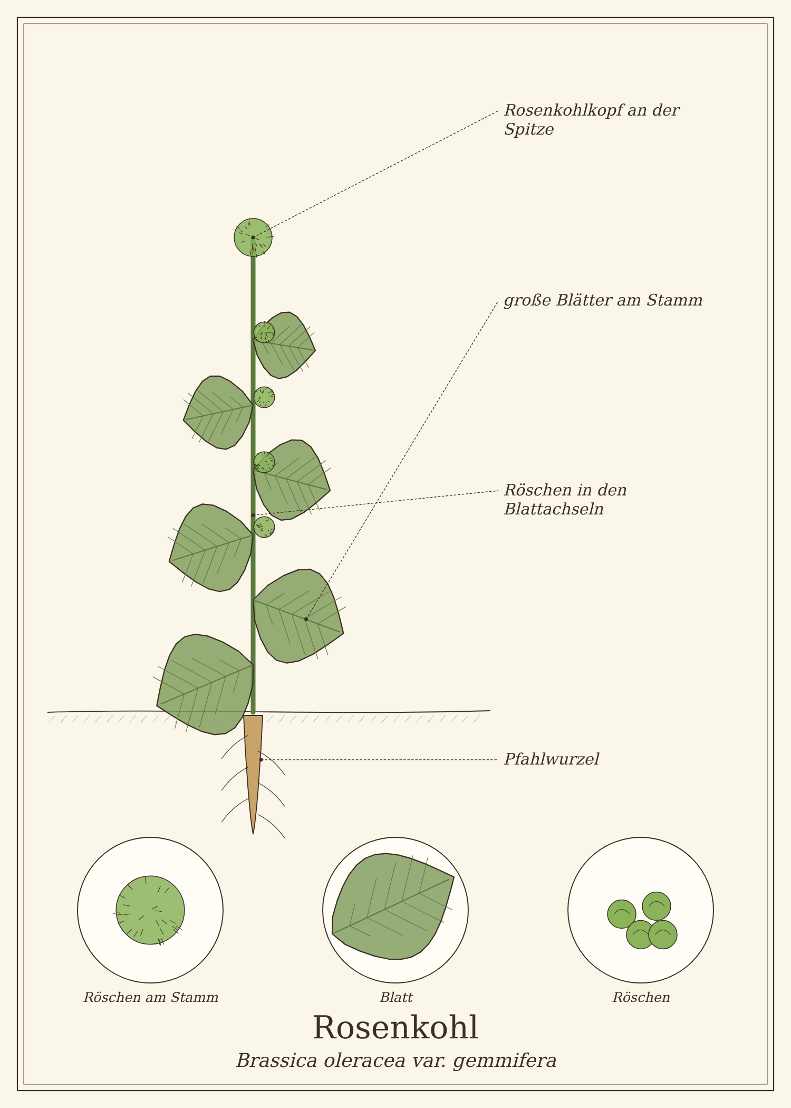
Abb.: Rosenkohl (Brassica oleracea var. gemmifera), schematische Zeichnung mit Wurzel, Stängel, Blättern und Blüte; unten Detailansichten. Zum Bestimmen sind die Merkmale im Text maßgeblich.

Steckbrief
Merkmal | Rosenkohl
Pflanze | zweijährig, 60 bis 100 cm
Essbare Teile | Röschen, Kopf an der Spitze, Blätter
Pflanzung | Mai bis Juni
Ernte | Oktober bis März
Lagerung | am Stamm im Beet; geerntet 1 Woche im Kühlschrank

Erkennen

Sorten
Grüne und rotviolette Sorten. Moderne Sorten sind weniger bitter als alte.

Anbau im Garten
Rosenkohl braucht lange (5 bis 6 Monate), nährstoffreichen Boden und einen festen Stand – bei Wind die Stämme anhäufeln oder stützen. Ende September die Spitze abknipsen, dann werden die Röschen größer.

Ernten und Lagern
Pflanzenteil | Erntezeit | Worauf du achtest
Röschen | Oktober bis März | von unten nach oben abbrechen, wenn sie fest und walnussgroß sind
Kopf an der Spitze | Oktober | beim Entspitzen ernten und wie Wirsing verwenden
Blätter | Herbst bis Winter | die unteren großen Blätter wie Grünkohl

Erntekalender
Teil | Jan | Feb | Mär | Apr | Mai | Jun | Jul | Aug | Sep | Okt | Nov | Dez
Röschen | ● | ● | ○ |  |  |  |  |  |  | ○ | ● | ●
● Haupterntezeit · ○ ebenfalls möglich

Was im Rosenkohl steckt
- Vitamin C (über 100 mg pro 100 g)
- Vitamin K, Folsäure, Eiweiß, Ballaststoffe
- Senfölglykoside (Bitterkeit)

Rosenkohl in der Küche
Röschen über Kreuz einschneiden oder halbieren, damit sie gleichmäßig garen. Nicht zu lange kochen, sonst werden sie schwefelig.

Ideen für jeden Tag
- Im Ofen geröstet mit Öl und Salz – das beste Rezept für Rosenkohl-Skeptiker.
- In der Pfanne gebraten mit Nüssen.
- Roh, fein gehobelt, als Wintersalat.

Rezepte

Ofen-Rosenkohl mit Honig und Senf
Für 4 Personen als Beilage
Zutaten
- 750 g Rosenkohl
- 3 EL Öl
- 1 EL Senf, 1 EL Honig
- Salz, Pfeffer
- 2 EL gehackte Walnüsse
Zubereitung
- Ofen auf 220 °C vorheizen.
- Rosenkohl putzen (äußere Blätter aufheben) und halbieren.
- Mit Öl, Salz und Pfeffer mischen und mit der Schnittfläche nach unten auf ein Blech legen.
- 20 bis 25 Minuten rösten, bis die Unterseite gebräunt ist.
- Senf mit Honig verrühren, untermischen und mit Nüssen bestreuen.
Tausch-Tipp: Mit Ahornsirup statt Honig.

Alles verwerten: Schalen, Blätter und Reste

Lose Außenblätter
Die beim Putzen abfallenden Blättchen in Öl knusprig braten und über das fertige Gericht streuen – wie Chips.

Rosenkohlkopf
Den kleinen Kohlkopf an der Stammspitze wie Wirsing in Streifen schneiden und dünsten.

Aus der Geschichte
Rosenkohl wurde im 18. Jahrhundert in Belgien gezüchtet, daher der Name „Brüsseler Kohl“. Er gehört zu den jüngsten Kohlarten.

Haltbar machen
Methode | So geht es | Haltbarkeit
Einfrieren | Röschen 3 Minuten blanchiert. | 1 Jahr

Vorsicht auf einen Blick
- Vitamin K: gleichmäßige Mengen bei Blutverdünnern vom Cumarin-Typ.

Quellen zum Gegenprüfen
- BZfE: Rosenkohl

Lauch
Allium porrum
Familie: Amaryllisgewächse (Amaryllidaceae)
Volksnamen: Porree, Breitlauch, Winterlauch

Lauch ist das Allzweckgemüse für Suppen, Eintöpfe, Quiches und Brühen. Er steht den ganzen Winter im Beet und wird geerntet, wann immer man ihn braucht.
Viele werfen das dunkle Grün weg und nutzen nur den hellen Schaft. Dabei ist das Grün aromatischer und vitaminreicher – es braucht nur etwas länger zum Garen.
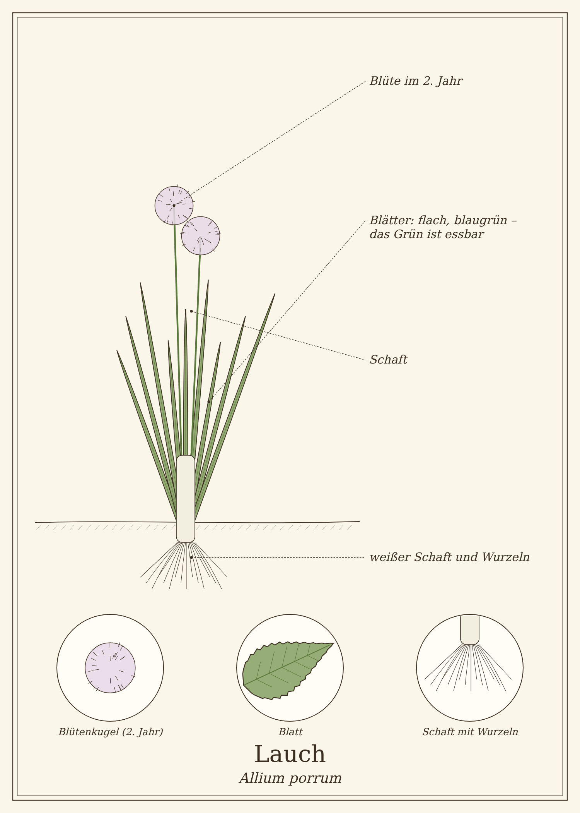
Abb.: Lauch (Allium porrum), schematische Zeichnung mit Wurzel, Stängel, Blättern und Blüte; unten Detailansichten. Zum Bestimmen sind die Merkmale im Text maßgeblich.

Steckbrief
Merkmal | Lauch
Pflanze | zweijährig, wird im ersten Jahr geerntet
Essbare Teile | Schaft, grüne Blätter, Wurzeln (frittiert)
Pflanzung | Mai bis Juli
Ernte | August bis April
Lagerung | im Beet; geerntet 1 Woche im Kühlschrank

Erkennen

Sommer- und Winterlauch
Sommerlauch ist hell und zart, Winterlauch dunkler, kräftiger und frosthart.

Anbau im Garten
Lauch braucht nährstoffreichen Boden. Jungpflanzen in 15 cm tiefe Löcher setzen und nur angießen – nicht zuschütten. Später anhäufeln, dann wird der Schaft lang und weiß. Gute Nachbarn: Möhren, Sellerie, Erdbeeren.

Ernten und Lagern
Pflanzenteil | Erntezeit | Worauf du achtest
Stangen | August bis April | mit der Grabegabel lockern und herausziehen

Erntekalender
Teil | Jan | Feb | Mär | Apr | Mai | Jun | Jul | Aug | Sep | Okt | Nov | Dez
Lauch | ● | ● | ● | ○ |  |  |  | ○ | ● | ● | ● | ●
● Haupterntezeit · ○ ebenfalls möglich

Was im Lauch steckt
- Schwefelverbindungen (milder als Zwiebel)
- Vitamin C, K, Folsäure
- Inulin (Ballaststoff)

Lauch in der Küche
Lauch sorgfältig waschen: der Länge nach aufschneiden und zwischen den Blättern Erde ausspülen.

Ideen für jeden Tag
- Lauchsuppe mit Kartoffeln.
- Lauchkuchen und Quiche.
- Geschmorter Lauch mit Vinaigrette.
- Lauch-Kartoffel-Gratin.

Rezepte

Lauch-Kartoffel-Suppe
Für 4 Personen
Zutaten
- 3 Stangen Lauch (mit Grün)
- 500 g Kartoffeln
- 1 EL Öl
- 1 Liter Gemüsebrühe
- 100 ml Sahne
- Salz, Pfeffer, Muskat
Zubereitung
- Lauch putzen, das dunkle Grün und den Schaft in Ringe schneiden (Wurzeln aufheben!).
- Im Öl andünsten, gewürfelte Kartoffeln zugeben.
- Mit Brühe 20 Minuten kochen, pürieren, Sahne einrühren, abschmecken.
Tausch-Tipp: Mit Hafer-Kochcreme.

Alles verwerten: Schalen, Blätter und Reste

Lauchgrün
Das dunkle Grün in feine Ringe schneiden und länger garen (Suppe, Eintopf) oder einfrieren. Große Blätter sind ein Klassiker für die Gemüsebrühe.

Frittierte Lauchwurzeln
Als Topping
Zutaten
- Wurzelbärte von 4 Stangen Lauch
- Öl zum Frittieren, Salz
Zubereitung
- Wurzeln gründlich waschen und gut trocknen.
- In heißem Öl 30 Sekunden frittieren, bis sie knusprig sind.
- Salzen und über Suppe oder Salat streuen.

Aus der Geschichte
Lauch ist das Nationalsymbol von Wales: Der Legende nach trugen walisische Soldaten im Jahr 633 Lauch an den Helmen, um sich von den Feinden zu unterscheiden.

Haltbar machen
Methode | So geht es | Haltbarkeit
Einfrieren | roh in Ringen. | 6 bis 10 Monate
Im Beet | Winterlauch steht bis zum Frühjahr. | bis April

Vorsicht auf einen Blick
- Kein besonderes Risiko. Für Hunde und Katzen giftig.

Quellen zum Gegenprüfen
- BZfE: Porree

Sellerie
Apium graveolens
Familie: Doldenblütler (Apiaceae)
Volksnamen: Knollensellerie, Stangensellerie (Staudensellerie), Eppich, Zeller

Sellerie ist das Gewürz in der Suppe: Ohne ihn schmeckt eine Gemüsebrühe flach. Die Knolle wird gekocht, gebraten oder roh geraspelt, die Stangen des Staudenselleries roh geknabbert.
Die Blätter werfen die meisten weg – dabei sind sie das würzigste am ganzen Sellerie und ergeben ein wunderbares Selleriesalz.
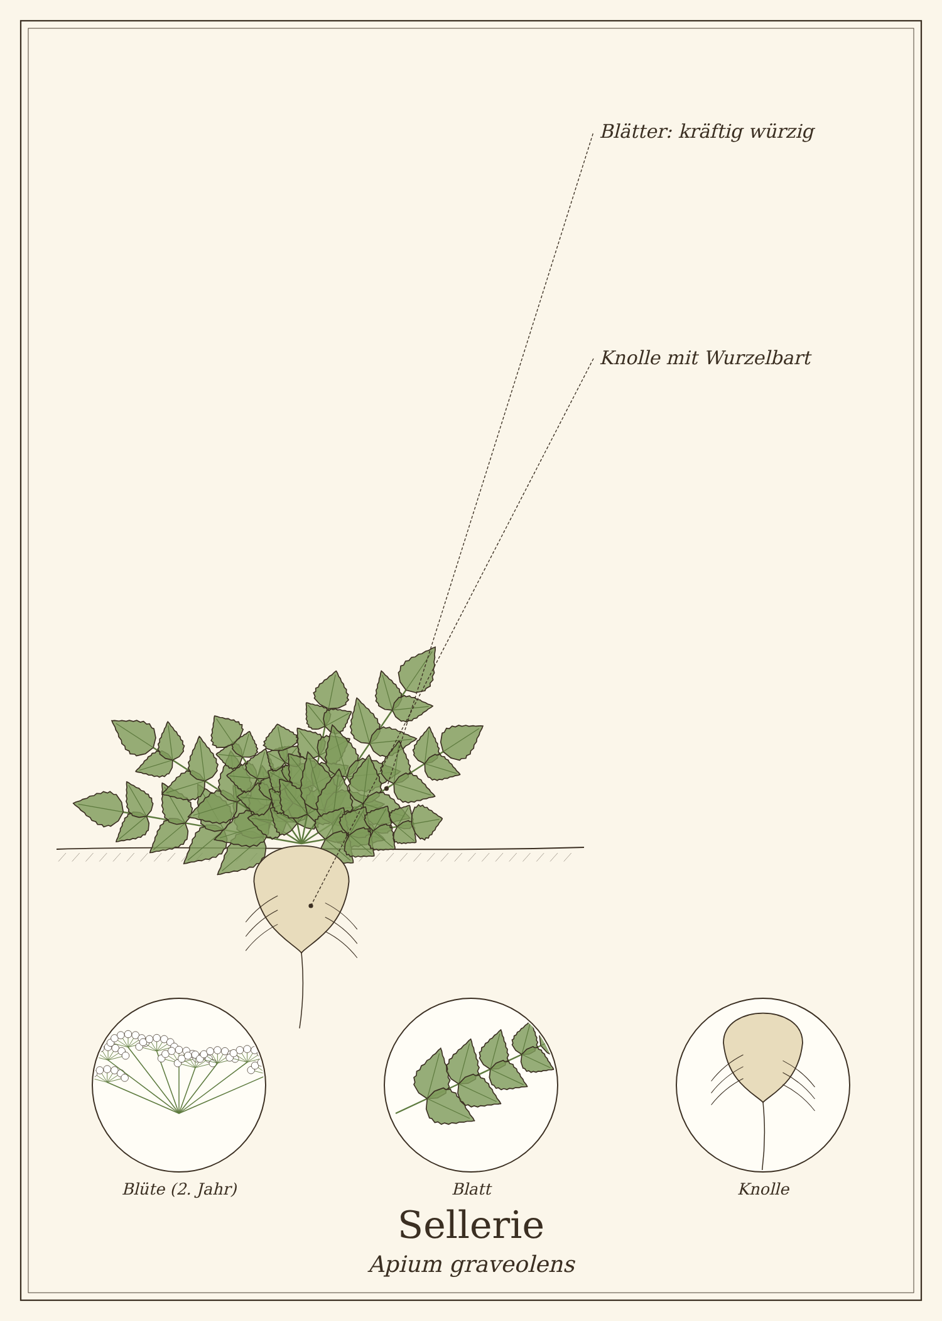
Abb.: Sellerie (Apium graveolens), schematische Zeichnung mit Wurzel, Stängel, Blättern und Blüte; unten Detailansichten. Zum Bestimmen sind die Merkmale im Text maßgeblich.

Steckbrief
Merkmal | Sellerie
Pflanze | zweijährig, wird im ersten Jahr geerntet
Essbare Teile | Knolle, Stangen, Blätter, Samen
Pflanzung | Mitte Mai (Anzucht ab Februar)
Ernte | September bis November
Lagerung | im Sandkeller bis zum Frühjahr

Erkennen

Sorten
Knollensellerie (dicke Knolle), Staudensellerie (fleischige Stangen), Schnittsellerie (nur Blätter, wie Petersilie).

Anbau im Garten
Sellerie braucht eine lange Wachstumszeit, viel Wasser und Nährstoffe. Nicht zu tief pflanzen – die Knolle soll über der Erde sitzen. Mischkultur mit Kohl hält Kohlweißlinge fern.

Ernten und Lagern
Pflanzenteil | Erntezeit | Worauf du achtest
Knollen | Oktober bis November | vor starkem Frost, Blätter bis auf das Herz abdrehen
Blätter | Juli bis Oktober | einzelne äußere Blätter laufend ernten

Erntekalender
Teil | Jan | Feb | Mär | Apr | Mai | Jun | Jul | Aug | Sep | Okt | Nov | Dez
Knollen | ○ | ○ |  |  |  |  |  |  | ○ | ● | ● | ○
Blätter |  |  |  |  |  |  | ● | ● | ● | ●
● Haupterntezeit · ○ ebenfalls möglich

Was im Sellerie steckt
- ätherisches Öl (Phthalide) – der typische Geschmack
- Kalium, Vitamin K, Ballaststoffe
- Furanocumarine (vor allem in Blättern)

Sellerie in der Küche
Sellerieknolle schälen und schnell verarbeiten oder in Zitronenwasser legen, damit sie nicht braun wird.

Ideen für jeden Tag
- Selleriepüree mit Kartoffeln.
- Sellerieschnitzel paniert.
- Waldorfsalat mit Apfel und Walnüssen.
- Ofensellerie im Ganzen gebacken.

Rezepte

Ganzer Ofensellerie
Für 4 Personen
Zutaten
- 1 Sellerieknolle (ca. 1 kg)
- 3 EL Olivenöl
- Salz, Pfeffer, Thymian, Knoblauch
Zubereitung
- Ofen auf 180 °C vorheizen.
- Knolle gründlich schrubben (nicht schälen), Wurzelbart abschneiden.
- Rundum mit Öl, Salz und Kräutern einreiben.
- In Backpapier oder einem Bräter zugedeckt 1,5 bis 2 Stunden backen, bis sie butterweich ist.
- In dicke Scheiben schneiden und servieren.

Alles verwerten: Schalen, Blätter und Reste

Selleriesalz aus den Blättern
Für 1 Glas
Zutaten
- Blätter von 1 Sellerieknolle oder 1 Bund Staudensellerie
- 150 g grobes Meersalz
Zubereitung
- Blätter waschen, trocken tupfen und mit dem Salz im Mixer fein zerkleinern.
- Auf einem Blech dünn verteilen und bei 50 °C oder an der Luft trocknen.
- Zerbröseln und in ein Glas füllen.

Schalen und Wurzelbart
Gründlich gewaschen in die Gemüsebrühe – sie geben viel Aroma.

Aus der Geschichte
Wilder Sellerie wächst an salzigen Küsten Europas. Die Ägypter legten Selleriekränze in Gräber, die Griechen bekränzten damit Sieger. Als Gemüse wurde er erst ab dem 17. Jahrhundert gezüchtet.

Haltbar machen
Methode | So geht es | Haltbarkeit
Sandkeller | Knollen in feuchtem Sand. | bis zum Frühjahr
Einfrieren | gewürfelt blanchiert. | 1 Jahr
Selleriesalz | trocken im Glas. | 1 Jahr

Vorsicht auf einen Blick
- Sellerie ist ein starkes Allergen und muss auf Lebensmitteln gekennzeichnet werden. Kreuzallergie mit Beifuß und Birke möglich.
- Blätter können zusammen mit Sonne Hautreizungen auslösen (Furanocumarine).

Quellen zum Gegenprüfen
- BZfE: Sellerie

Pastinake
Pastinaca sativa
Familie: Doldenblütler (Apiaceae)
Volksnamen: Hammelmöhre, Moorwurzel, Pastinak, Germanenwurzel

Die Pastinake sieht aus wie eine weiße Möhre und schmeckt süßlich-nussig mit einem Hauch Petersilie. Bis zur Verbreitung der Kartoffel war sie eines der wichtigsten Wintergemüse in Deutschland – heute ist sie wiederentdeckt.
Pastinaken sind frosthart und werden nach Frost sogar süßer. Sie bleiben einfach im Beet, bis man sie braucht.
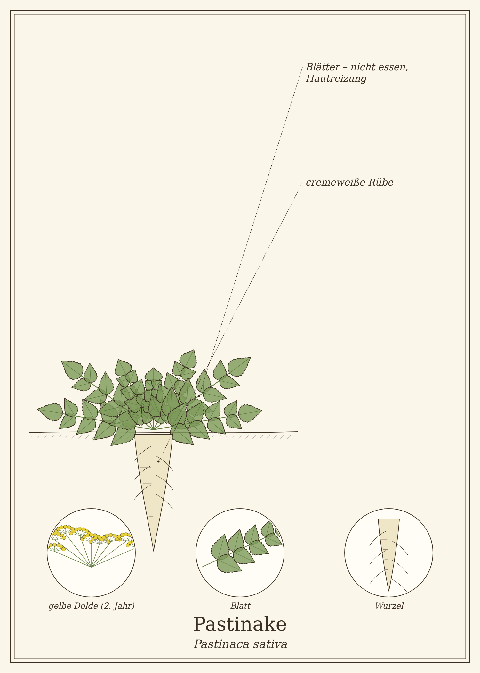
Abb.: Pastinake (Pastinaca sativa), schematische Zeichnung mit Wurzel, Stängel, Blättern und Blüte; unten Detailansichten. Zum Bestimmen sind die Merkmale im Text maßgeblich.

Steckbrief
Merkmal | Pastinake
Pflanze | zweijährig, wird im ersten Jahr geerntet
Essbare Teile | Wurzel (mit Schale)
Aussaat | März bis Mai
Ernte | Oktober bis März
Lagerung | im Beet oder Sandkeller

Erkennen

Pastinake oder Petersilienwurzel?
Die Pastinake ist dicker, hat einen breiten „Kopf“ mit eingesenktem Blattansatz und schmeckt süßer. Die Petersilienwurzel ist schlanker und riecht nach Petersilie.

Anbau im Garten
Pastinaken brauchen tiefgründigen, lockeren Boden und Geduld: Sie keimen langsam (bis 4 Wochen) und wachsen 6 Monate. Samen nur ein Jahr keimfähig – immer frisch kaufen.

Ernten und Lagern
Pflanzenteil | Erntezeit | Worauf du achtest
Wurzeln | Oktober bis März | nach dem ersten Frost süßer; mit der Grabegabel lockern

Erntekalender
Teil | Jan | Feb | Mär | Apr | Mai | Jun | Jul | Aug | Sep | Okt | Nov | Dez
Wurzeln | ● | ● | ● |  |  |  |  |  |  | ● | ● | ●
● Haupterntezeit · ○ ebenfalls möglich

Tipps für die Ernte
- Beim Ernten Handschuhe und lange Ärmel tragen: Der Saft der Blätter kann zusammen mit Sonnenlicht Hautrötungen und Blasen verursachen.

Was in der Pastinake steckt
- Zucker, Stärke, Ballaststoffe
- Kalium, Folsäure, Vitamin C
- ätherische Öle
- Blätter: Furanocumarine

Pastinake in der Küche
Pastinaken müssen nicht geschält werden, nur gut geschrubbt.

Ideen für jeden Tag
- Ofengemüse mit Möhren und Roter Bete.
- Pastinakenpüree – süßer als Kartoffelpüree.
- Pastinakensuppe mit Apfel.
- Pastinaken-Pommes.

Rezepte

Pastinaken-Apfel-Suppe
Für 4 Personen
Zutaten
- 600 g Pastinaken
- 1 säuerlicher Apfel
- 1 Zwiebel
- 1 EL Öl
- 1 Liter Gemüsebrühe
- 100 ml Sahne
- Salz, Pfeffer, Muskat, etwas Zitrone
Zubereitung
- Pastinaken schrubben und würfeln, Apfel und Zwiebel würfeln.
- Im Öl andünsten, mit Brühe 20 Minuten kochen.
- Pürieren, Sahne einrühren und abschmecken.
Tausch-Tipp: Mit Hafer-Kochcreme.

Alles verwerten: Schalen, Blätter und Reste

Pastinakenchips
Schalen oder dünn gehobelte Pastinaken nach Grundrezept 6 rösten – besonders süß und knusprig.

Aus der Geschichte
Die Pastinake wurde schon von den Römern angebaut. Im Mittelalter war sie in Mitteleuropa ein Grundnahrungsmittel und Süßungsmittel – bevor Zucker erschwinglich wurde.

Haltbar machen
Methode | So geht es | Haltbarkeit
Im Beet | mit Laub abgedeckt. | bis März
Einfrieren | in Scheiben blanchiert. | 1 Jahr

Vorsicht auf einen Blick
- Blätter nicht anfassen ohne Handschuhe (Pastinaken-Dermatitis bei Sonne).
- Wilde Pastinaken nicht sammeln – Verwechslungsgefahr mit giftigen Doldenblütlern.

Quellen zum Gegenprüfen
- BZfE: Pastinake

Rettich
Raphanus sativus var. niger
Familie: Kreuzblütler (Brassicaceae)
Volksnamen: Radi (Bayern), Schwarzer Winterrettich, Weißer Rettich, Daikon

Ein „Radi“ gehört in Bayern zur Brotzeit: hauchdünn spiralig geschnitten, gesalzen, bis er „weint“. Rettich schmeckt scharf und erfrischend.
Der schwarze Winterrettich ist außerdem ein altes Hausmittel: Rettichsirup bei Husten kannte jede Großmutter.
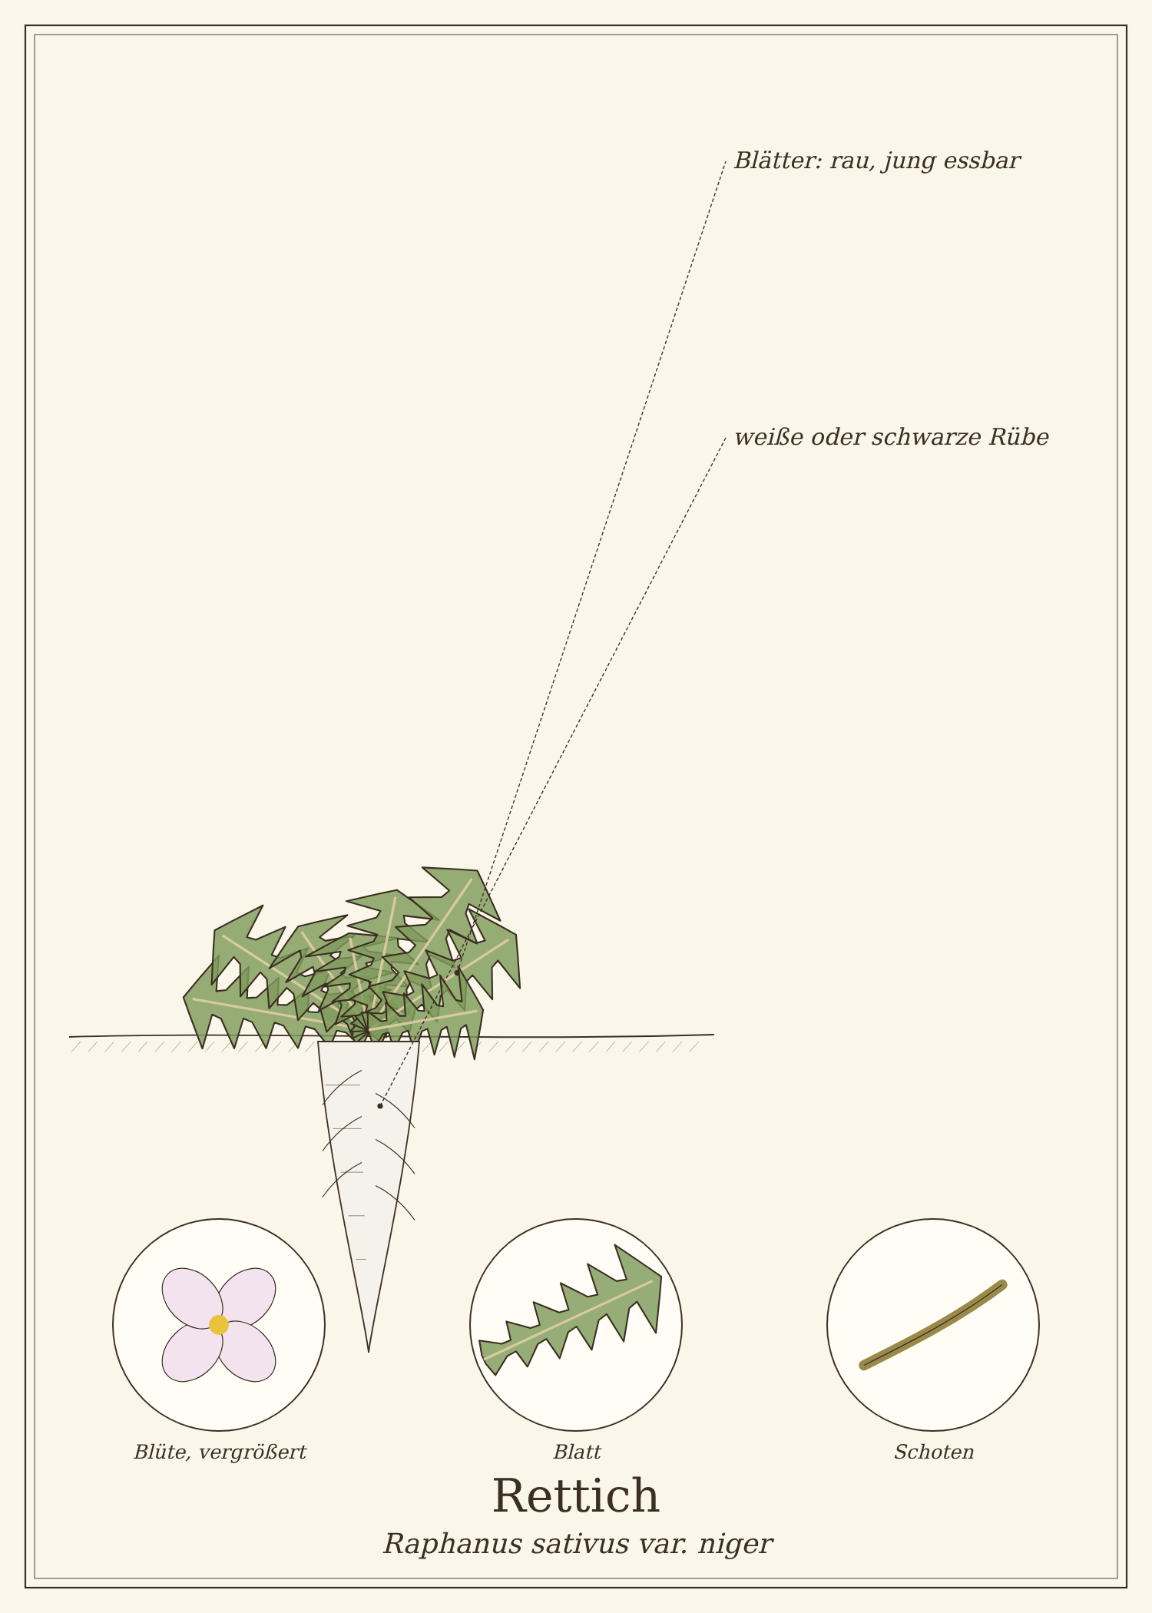
Abb.: Rettich (Raphanus sativus var. niger), schematische Zeichnung mit Wurzel, Stängel, Blättern und Blüte; unten Detailansichten. Zum Bestimmen sind die Merkmale im Text maßgeblich.

Steckbrief
Merkmal | Rettich
Pflanze | einjährig
Essbare Teile | Rübe, junge Blätter, Schoten
Aussaat | März bis August
Ernte | Mai bis November
Lagerung | Winterrettich im Sandkeller bis Februar

Erkennen

Sorten
Weißer Rettich (Sommer- und Herbstrettich, Bierrettich), Schwarzer Winterrettich (schwarze Schale, scharf, lagerfähig), Daikon (lang, mild, japanisch), roter und grüner Rettich.

Anbau im Garten
Rettich braucht lockeren Boden und gleichmäßige Feuchtigkeit, sonst wird er holzig und scharf. Winterrettich im Juli säen.

Ernten und Lagern
Pflanzenteil | Erntezeit | Worauf du achtest
Sommerrettich | Mai bis August | jung ernten, bevor er pelzig wird
Winterrettich | Oktober bis November | vor Frost, Blätter abdrehen

Erntekalender
Teil | Jan | Feb | Mär | Apr | Mai | Jun | Jul | Aug | Sep | Okt | Nov | Dez
Rettich | ○ | ○ |  |  | ● | ● | ● | ● | ● | ● | ● | ○
● Haupterntezeit · ○ ebenfalls möglich

Was im Rettich steckt
- Senfölglykoside (Raphanin) – die Schärfe
- Vitamin C, Kalium
- Bitterstoffe

Rettich in der Küche
Rettich salzen und kurz stehen lassen – das mildert die Schärfe.

Ideen für jeden Tag
- Radi zur Brotzeit.
- Rettichsalat mit Schnittlauch.
- Geschmorter Rettich wie in Asien.
- Fermentiert als Kimchi-Zutat.

Rezepte

Rettichsalat
Für 4 Personen
Zutaten
- 1 großer weißer Rettich
- 1 TL Salz
- 2 EL Öl, 2 EL Essig, 1 Prise Zucker, Pfeffer
- ½ Bund Schnittlauch
Zubereitung
- Rettich schälen und fein hobeln.
- Salzen und 10 Minuten ziehen lassen, das Wasser abgießen.
- Mit Marinade und Schnittlauch mischen.

Alles verwerten: Schalen, Blätter und Reste

Rettichblätter
Junge Blätter wie Radieschenblätter: in Suppe, Pesto oder gedünstet.

Hausmittel und traditionelle Verwendung
Rettich ist von der Kommission E bei Verdauungsbeschwerden (besonders wegen der Gallenanregung) und bei Katarrhen der oberen Atemwege positiv bewertet.

Rettichsirup bei Husten
- Einen schwarzen Rettich waschen, oben einen Deckel abschneiden und das Innere aushöhlen.
- Den Hohlraum mit braunem Zucker oder Honig füllen, Deckel aufsetzen.
- Über Nacht stehen lassen – es sammelt sich ein scharf-süßer Sirup.
- Mehrmals täglich 1 TL einnehmen. Am nächsten Tag neu ansetzen.
Wichtig bei der Anwendung
- Nicht bei Gallensteinen.
- Kein Honig für Kinder unter 1 Jahr.
- Husten länger als 2 Wochen ärztlich abklären.

Aus der Geschichte
Rettich wurde schon beim Bau der ägyptischen Pyramiden gegessen. Im Bayerischen gilt er seit dem 19. Jahrhundert als unverzichtbare Brotzeit zum Bier.

Haltbar machen
Methode | So geht es | Haltbarkeit
Sandkeller | Winterrettich. | bis Februar
Fermentiert | in Scheiben nach Grundrezept 1. | 3 Monate

Vorsicht auf einen Blick
- Nicht bei Gallensteinen in großen Mengen.

Quellen zum Gegenprüfen
- Kommission E: Monographie Raphani sativi radix

Meerrettich
Armoracia rusticana
Familie: Kreuzblütler (Brassicaceae)
Volksnamen: Kren (Bayern, Österreich), Pfefferwurz, Beißwurz

Wer einmal frischen Meerrettich gerieben hat, weiß, warum er „Beißwurz“ heißt: Die Schärfe steigt in Nase und Augen. Gerieben zu Würstchen, Fisch, Roter Bete oder Tafelspitz ist er unschlagbar.
Meerrettich ist auch ein altes Hausmittel bei Erkältungen. Aber Vorsicht: Er ist so scharf, dass er auf der Haut brennen kann.
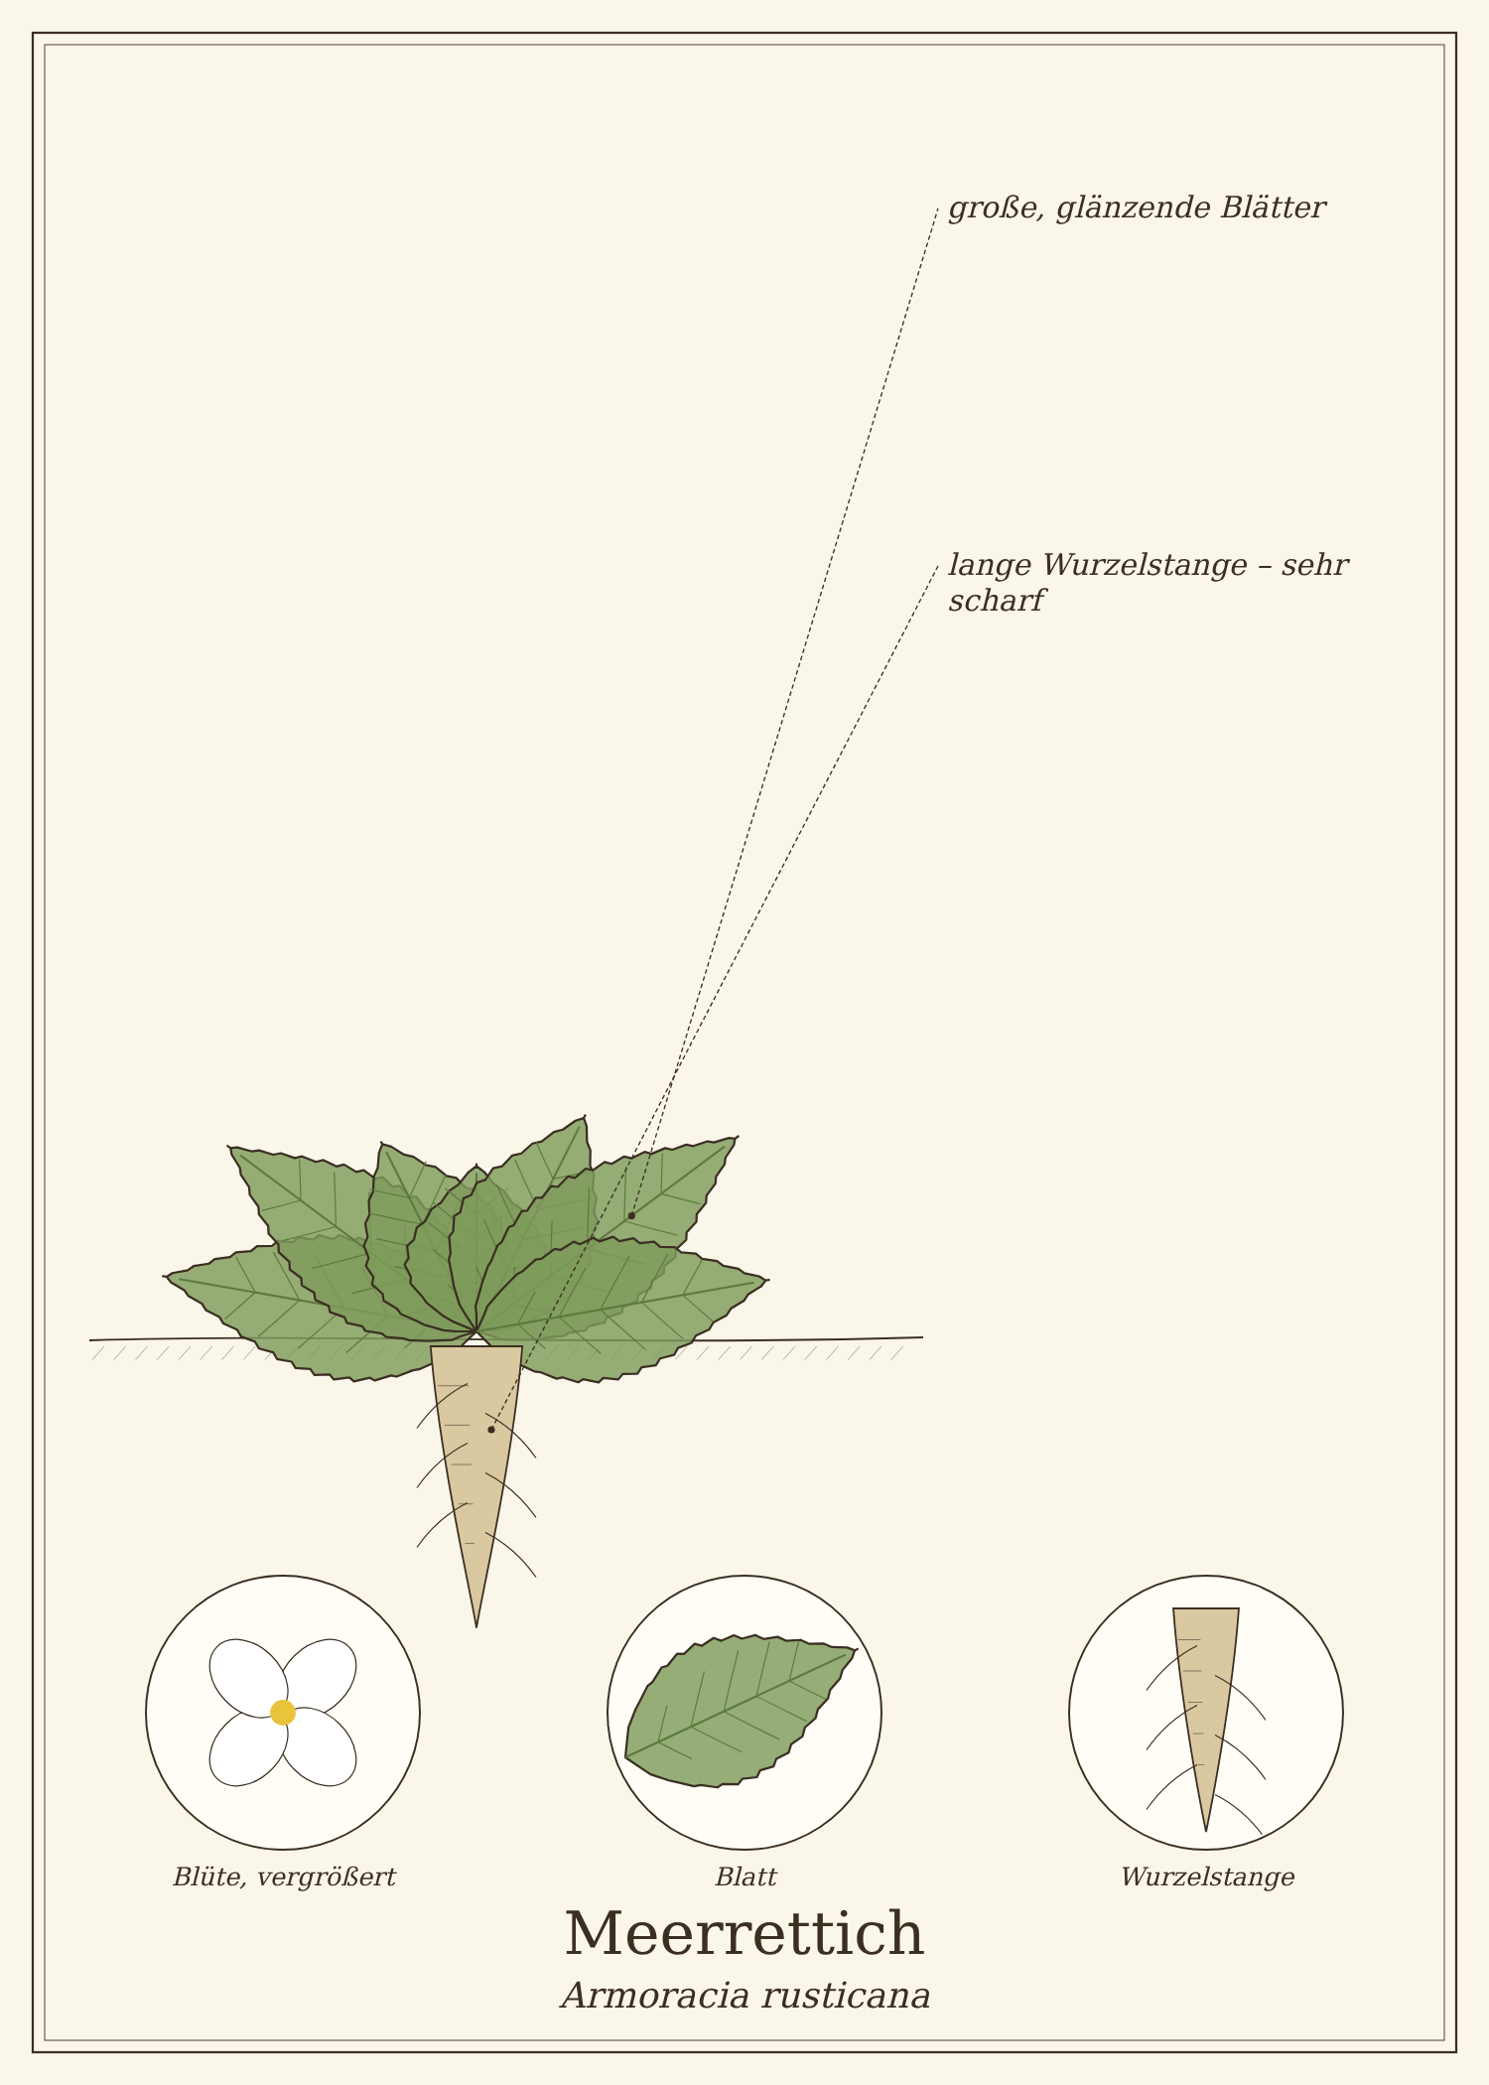
Abb.: Meerrettich (Armoracia rusticana), schematische Zeichnung mit Wurzel, Stängel, Blättern und Blüte; unten Detailansichten. Zum Bestimmen sind die Merkmale im Text maßgeblich.

Steckbrief
Merkmal | Meerrettich
Pflanze | ausdauernde Staude, sehr wüchsig
Essbare Teile | Wurzel, junge Blätter
Pflanzung | März bis April (Wurzelstücke, „Fechser“)
Ernte | Oktober bis Februar
Lagerung | in feuchtem Sand im Keller, mehrere Monate

Erkennen

Meerrettich und Wasabi
Der „Wasabi“ aus der Tube ist meist gefärbter Meerrettich. Echter Wasabi ist eine andere, japanische Pflanze.

Anbau im Garten
Meerrettich wächst fast überall und wird man kaum wieder los – jedes Wurzelstück treibt neu aus. Am besten in einem großen Kübel oder einer eingegrabenen Wanne pflanzen.

Ernten und Lagern
Pflanzenteil | Erntezeit | Worauf du achtest
Wurzel | Oktober bis Februar | ausgraben, wenn das Laub eingezogen ist; dünne Seitenwurzeln als Pflanzgut aufheben
Junge Blätter | April bis Mai | fein geschnitten im Salat

Erntekalender
Teil | Jan | Feb | Mär | Apr | Mai | Jun | Jul | Aug | Sep | Okt | Nov | Dez
Wurzel | ● | ● |  |  |  |  |  |  |  | ● | ● | ●
Blätter |  |  |  | ● | ●
● Haupterntezeit · ○ ebenfalls möglich

Was im Meerrettich steckt
- Senfölglykoside (Sinigrin) – beim Reiben entsteht das scharfe Allylsenföl
- Vitamin C (mehr als Zitronen)
- Kalium

Meerrettich in der Küche
Meerrettich frisch reiben und sofort mit etwas Essig oder Zitrone mischen – dann bleibt er weiß und scharf. Beim Erhitzen verliert er die Schärfe.

Ideen für jeden Tag
- Sahnemeerrettich zu Fisch und Tafelspitz.
- Apfelkren mit geriebenem Apfel.
- Rote Bete mit Meerrettich.

Rezepte

Apfelkren
Für 4 Personen
Zutaten
- 5 cm frischer Meerrettich
- 2 säuerliche Äpfel
- 1 EL Zitronensaft
- 1 Prise Salz und Zucker
Zubereitung
- Meerrettich schälen und fein reiben (am besten bei offenem Fenster).
- Äpfel fein reiben und sofort mit Zitronensaft mischen.
- Alles verrühren und abschmecken.
Tipp: Klassisch zu Tafelspitz, aber auch zu Ofenkartoffeln, Linsen oder auf dem Brot.

Alles verwerten: Schalen, Blätter und Reste

Schalen und Abschnitte
In Essig einlegen – nach 2 Wochen ein scharfer Würzessig für Dressings.

Hausmittel und traditionelle Verwendung
Meerrettich ist von der Kommission E innerlich bei Katarrhen der Atemwege und unterstützend bei Harnwegsinfekten sowie äußerlich bei leichten Muskelschmerzen positiv bewertet.
Wichtig bei der Anwendung
- Nicht bei Magen- und Darmgeschwüren, nicht bei Nierenerkrankungen.
- Nicht für Kinder unter 4 Jahren.
- Äußerlich nur sehr kurz – Meerrettich kann Hautverbrennungen verursachen.

Wickel, Auflagen und Bäder
Wie man einen Wickel anlegt, steht ausführlich im Kapitel „Wickel und Auflagen aus der Gemüsekiste“ vorne im Buch. Dort findest du auch, wann du besser keinen Wickel machst.

Meerrettich-Nackenauflage
Bei verstopfter Nase und Nebenhöhlen (nur für Erwachsene, nur kurz!)
Du brauchst
- 1 bis 2 EL frisch geriebener Meerrettich
- ein dünnes Baumwolltuch
- etwas Öl oder Fettcreme
So geht es
- Den Nacken mit Öl oder Fettcreme einreiben – das schützt die Haut.
- Meerrettich in das Tuch einschlagen (nicht direkt auf die Haut).
- Auf den Nacken legen und nach 2 bis 5 Minuten wieder abnehmen, spätestens wenn es stark brennt.
- Haut abwaschen und eincremen.
Tipp: Nicht bei Kindern, empfindlicher Haut oder Hauterkrankungen. Bei starker Rötung oder Blasen sofort abbrechen und kühlen.

Aus der Geschichte
Meerrettich kam wahrscheinlich aus Osteuropa. Der Name bedeutet vermutlich „mehr Rettich“ – also stärker als Rettich. In Franken und im Spreewald gibt es bis heute bekannte Anbaugebiete.

Haltbar machen
Methode | So geht es | Haltbarkeit
Wurzel | in feuchtem Sand im Keller. | 3 bis 4 Monate
Gerieben | mit Essig im Glas, im Kühlschrank. | 4 Wochen
Einfrieren | gerieben in kleinen Portionen. | 6 Monate

Vorsicht auf einen Blick
- Beim Reiben nicht über die Reibe beugen (Augen).
- Äußerlich nur sehr kurz – Verbrennungsgefahr.
- Nicht bei Magengeschwüren und für kleine Kinder.

Quellen zum Gegenprüfen
- Kommission E: Monographie Armoraciae rusticanae radix

Topinambur
Helianthus tuberosus
Familie: Korbblütler (Asteraceae)
Volksnamen: Erdbirne, Indianerkartoffel, Rosskartoffel, Ross-Erdapfel, Erdartischocke

Topinambur ist eine Verwandte der Sonnenblume, die im Herbst bis 3 Meter hoch gelb blüht. Unter der Erde bildet sie knubbelige Knollen, die nussig nach Artischocke schmecken.
Topinambur ist pflegeleicht und winterhart – so sehr, dass man ihn kaum wieder loswird. Die Knollen bleiben einfach im Boden und werden den ganzen Winter geerntet.
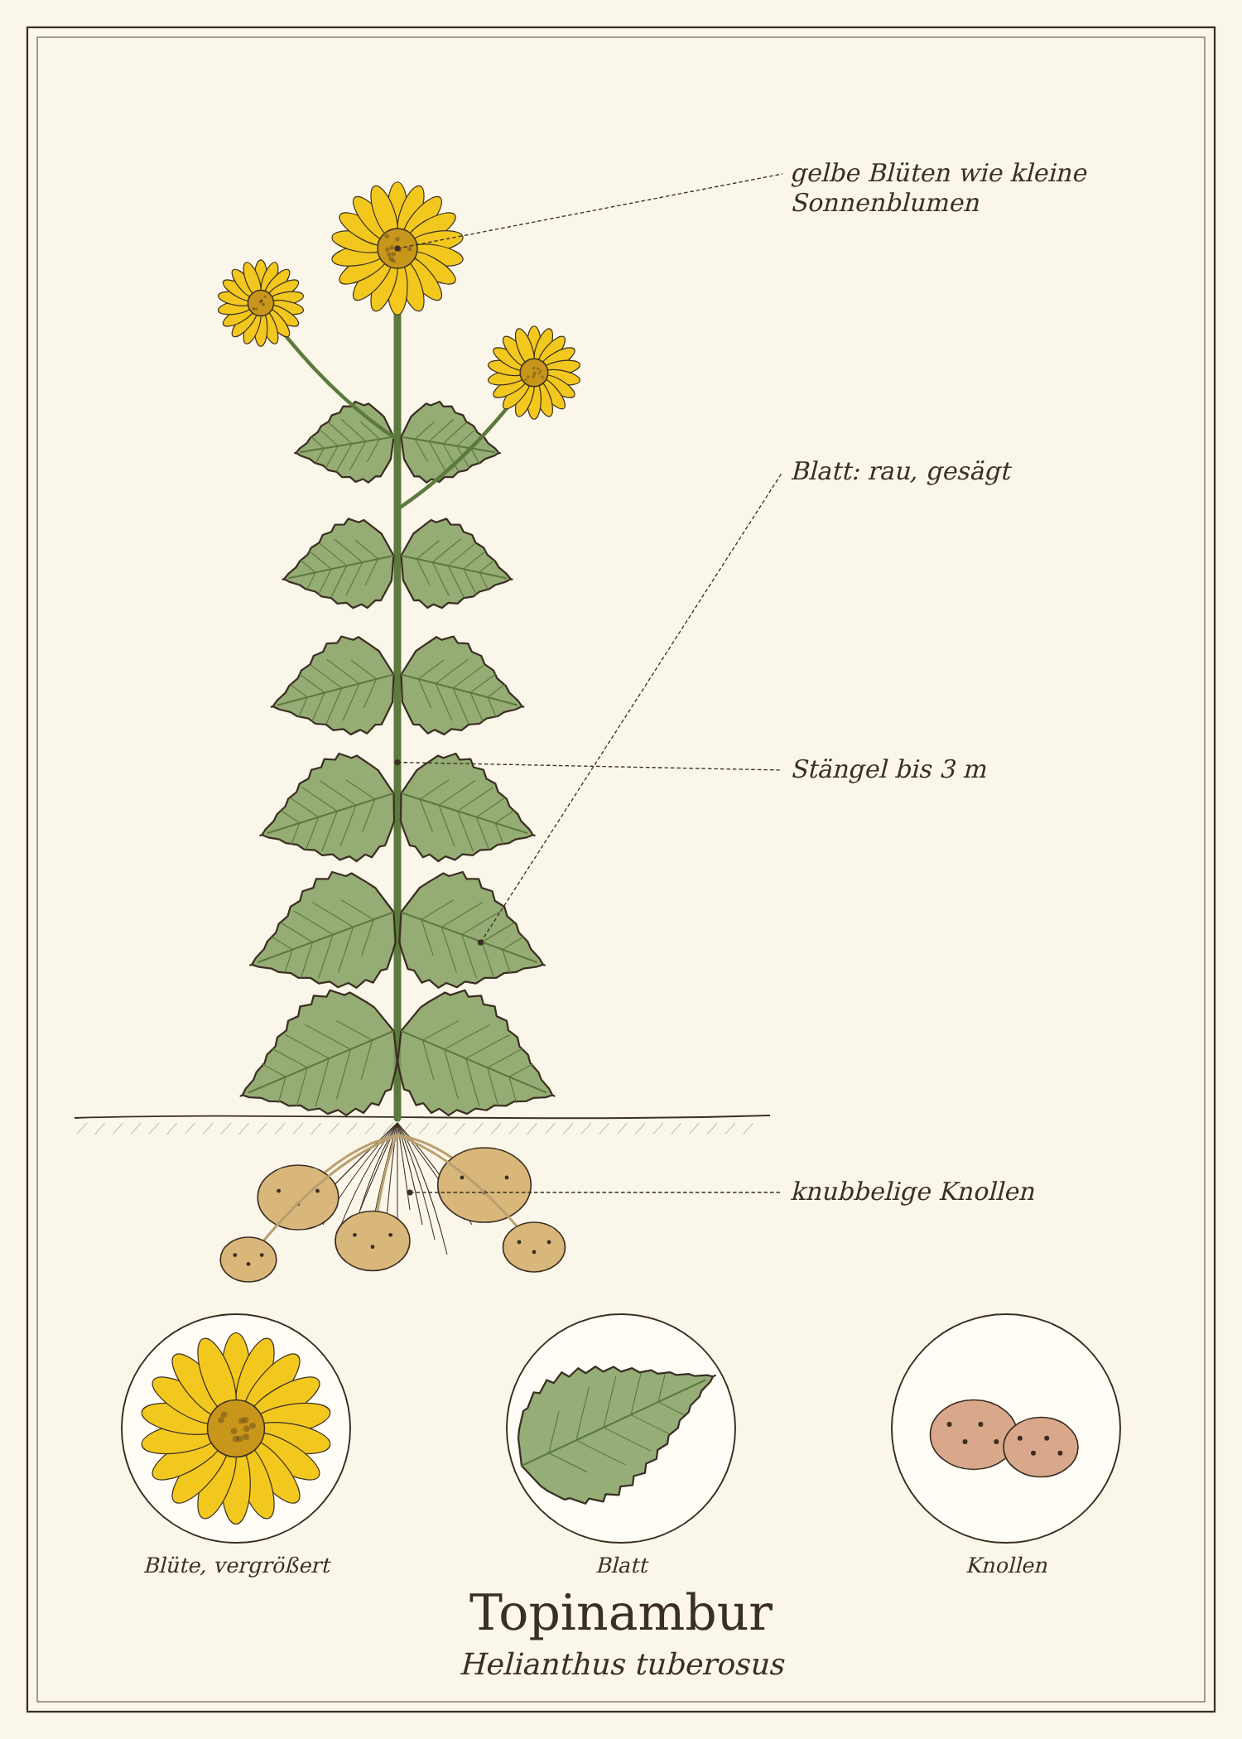
Abb.: Topinambur (Helianthus tuberosus), schematische Zeichnung mit Wurzel, Stängel, Blättern und Blüte; unten Detailansichten. Zum Bestimmen sind die Merkmale im Text maßgeblich.

Steckbrief
Merkmal | Topinambur
Pflanze | ausdauernd, 2 bis 3 m hoch
Essbare Teile | Knollen (roh und gegart)
Pflanzung | März bis April oder Oktober
Ernte | Oktober bis März
Lagerung | im Boden; geerntet nur 1 bis 2 Wochen (trocknen schnell aus)

Erkennen

Topinambur erkennen
Hohe Stängel, raue Blätter und gelbe Blüten im September und Oktober; unter der Erde unregelmäßige, hell- bis rötliche Knollen.

Anbau im Garten
Topinambur wächst überall in der Sonne und breitet sich stark aus – am besten an einem Zaun als Sichtschutz oder mit Wurzelsperre. Nicht in die freie Landschaft auswildern lassen: Er ist ein invasiver Neophyt.

Ernten und Lagern
Pflanzenteil | Erntezeit | Worauf du achtest
Knollen | Oktober bis März | bei frostfreiem Boden ausgraben, nur so viel, wie man in wenigen Tagen braucht

Erntekalender
Teil | Jan | Feb | Mär | Apr | Mai | Jun | Jul | Aug | Sep | Okt | Nov | Dez
Knollen | ● | ● | ○ |  |  |  |  |  |  | ○ | ● | ●
● Haupterntezeit · ○ ebenfalls möglich

Was im Topinambur steckt
- Inulin (bis 16 %) – ein Ballaststoff, der den Blutzucker kaum erhöht
- Kalium, Eisen
- kaum Stärke
Inulin kann Blähungen verursachen – Topinambur langsam einführen.

Topinambur in der Küche
Topinambur muss nicht geschält werden, nur gut geschrubbt.

Ideen für jeden Tag
- Roh geraspelt im Salat (mit Zitrone, damit er hell bleibt).
- Topinambursuppe.
- Ofen-Topinambur mit Rosmarin.
- Chips.

Rezepte

Topinambur-Chips
Für 2 Personen
Zutaten
- 400 g Topinambur
- 2 EL Öl
- Salz, Paprika
Zubereitung
- Knollen schrubben und hauchdünn hobeln.
- Mit Öl und Gewürzen mischen.
- Auf Backpapier bei 170 °C 20 bis 25 Minuten backen, bis sie knusprig sind.

Alles verwerten: Schalen, Blätter und Reste

Blüten für die Vase
Die Blüten sind ein wunderbarer Herbststrauß – und die Pflanze steckt die Kraft in die Knollen.

Aus der Geschichte
Topinambur stammt aus Nordamerika und kam im 17. Jahrhundert nach Europa – noch vor der Kartoffel. Benannt ist er nach dem brasilianischen Stamm der Tupinambá, die damals in Paris vorgestellt wurden.

Haltbar machen
Methode | So geht es | Haltbarkeit
Im Boden | den ganzen Winter. | bis März
Einfrieren | in Scheiben blanchiert. | 6 Monate

Vorsicht auf einen Blick
- Kann Blähungen verursachen.
- Ausbreitung im Garten begrenzen.

Quellen zum Gegenprüfen
- BZfE: Topinambur

Vorsicht im Gemüsebeet
Gemüse ist gesund – aber einige Pflanzenteile und Situationen solltest du kennen.
Was | Warum | So machst du es richtig
Bittere Zucchini, Kürbisse und Gurken | Durch Rückkreuzung oder Stress können sie Cucurbitacine bilden – schon kleine Mengen können schwere Vergiftungen auslösen, es gab Todesfälle. | Vor dem Kochen ein kleines Stück roh probieren. Ist es bitter: ausspucken und das ganze Gemüse wegwerfen. Kochen zerstört die Stoffe nicht. Keine Samen von Zierkürbissen nehmen.
Grüne Stellen und Keime an Kartoffeln | enthalten Solanin | Großzügig wegschneiden; stark grüne Kartoffeln wegwerfen. Kartoffelbeeren und -kraut nie essen.
Rohe Bohnen | enthalten Phasin, das Erbrechen und Durchfall auslöst | Grüne Bohnen und getrocknete Bohnenkerne immer mindestens 10 Minuten kochen. Kein Bohnensalat aus rohen Bohnen.
Rhabarberblätter | sehr viel Oxalsäure | Blätter nicht essen – nur die Stiele. Die Blätter eignen sich als Pflanzenschutzbrühe.
Tomaten- und Paprikakraut, grüne Tomaten | Solanin und Tomatin | Kraut nicht essen. Grüne Tomaten nur in kleinen Mengen und gekocht.
Nitrat | Spinat, Mangold, Rote Bete und Blattsalate können viel Nitrat enthalten | Gekochten Spinat nicht lange warm halten oder mehrfach aufwärmen, besonders nicht für Säuglinge und Kleinkinder.

Im Notfall
Bei Vergiftungsverdacht sofort den Giftnotruf anrufen (z. B. Berlin 030 19240, München 089 19240) oder 112 wählen. Reste des Gemüses aufbewahren.

Literatur und Quellen
Die Angaben in diesem Buch beruhen auf den folgenden Quellen und Nachschlagewerken.
- Bundeszentrum für Ernährung (BZfE): Lebensmittelwissen, Saisonkalender und Lagerung (bzfe.de).
- Bundesinstitut für Risikobewertung (BfR): Cucurbitacine, Solanin, Phasin, Nitrat (bfr.bund.de).
- Verbraucherzentrale: Lebensmittel retten und richtig lagern (verbraucherzentrale.de).
- Europäische Arzneimittel-Agentur (EMA), HMPC: Monographien (ema.europa.eu).
- Katz, S. E.: Die Kunst der Fermentation. Kosmos.
- Kreuter, M.-L.: Der Biogarten. BLV.

Erntekalender
Die Übersicht zeigt, wann du jedes Gemüse aus dem eigenen Garten ernten kannst (●) und wann es außerdem frisch oder aus dem Lager verfügbar ist (○). Die Angaben gelten für den Freilandanbau in mittleren Lagen Deutschlands.
Pflanze | Jan | Feb | Mär | Apr | Mai | Jun | Jul | Aug | Sep | Okt | Nov | Dez
Rhabarber |  |  |  | ● | ● | ●
Spinat |  |  | ○ | ● | ● | ○ |  |  | ● | ● | ●
Radieschen |  |  |  | ● | ● | ● | ● | ● | ●
Kohlrabi |  |  |  |  | ● | ● | ● | ● | ● | ●
Mangold |  |  |  |  |  | ● | ● | ● | ● | ● | ○
Erbse |  |  |  |  | ● | ● | ●
Gartenbohne |  |  |  |  |  |  | ● | ● | ● | ●
Zucchini |  |  |  |  |  |  | ● | ● | ●
Gurke |  |  |  |  |  |  | ● | ● | ●
Tomate |  |  |  |  |  |  | ● | ● | ● | ○
Paprika |  |  |  |  |  |  |  | ● | ● | ○
Möhre | ○ | ○ |  |  |  | ● | ● | ● | ● | ● | ○ | ○
Rote Bete | ○ | ○ |  |  |  |  | ● | ● | ● | ● | ○ | ○
Knoblauch |  |  |  |  |  | ● | ● | ●
Zwiebel | ○ | ○ | ○ |  |  |  | ● | ● | ● | ○ | ○ | ○
Kartoffel | ○ | ○ | ○ |  |  | ● | ● |  | ● | ● | ○ | ○
Kürbis | ○ | ○ |  |  |  |  | ● | ● | ● | ● | ○ | ○
Weißkohl | ○ | ○ |  |  |  |  | ○ | ● | ● | ● | ● | ○
Blumenkohl und Brokkoli |  |  |  |  |  |  | ● | ● | ● | ● | ○
Grünkohl | ● | ● | ● | ● |  |  |  |  |  | ○ | ● | ●
Rosenkohl | ● | ● | ○ |  |  |  |  |  |  | ○ | ● | ●
Lauch | ● | ● | ● | ○ |  |  |  | ○ | ● | ● | ● | ●
Sellerie | ○ | ○ |  |  |  |  | ● | ● | ● | ● | ● | ○
Pastinake | ● | ● | ● |  |  |  |  |  |  | ● | ● | ●
Rettich | ○ | ○ |  |  | ● | ● | ● | ● | ● | ● | ● | ○
Meerrettich | ● | ● |  | ● | ● |  |  |  |  | ● | ● | ●
Topinambur | ● | ● | ○ |  |  |  |  |  |  | ○ | ● | ●

Rezepte und Anwendungen nach Themen
Hier findest du alle Rezepte, Tees und Anleitungen dieses Buches nach Themen geordnet – für den Fall, dass du nicht von der Pflanze, sondern von der Frage ausgehst: Was hilft bei Husten? Was koche ich heute? Manche Rezepte stehen unter mehreren Themen. Die Grundrezepte und Grundtechniken findest du vorne im Buch.

Erkältung, Husten und Hals
Rezept oder Anwendung | Pflanze | Seite
Meerrettich-Nackenauflage | Meerrettich | S. 162
Rettichsirup bei Husten | Rettich | S. 156
Warmer Kartoffelwickel für Brust oder Hals | Kartoffel | S. 109
Zwiebelsäckchen bei Ohrenschmerzen | Zwiebel | S. 102
Zwiebelsirup bei Husten | Zwiebel | S. 101
Zwiebelwickel auf der Brust | Zwiebel | S. 102

Bauch und Verdauung
Rezept oder Anwendung | Pflanze | Seite
Bohnenschalen-Tee | Gartenbohne | S. 56

Wickel und Auflagen
Rezept oder Anwendung | Pflanze | Seite
Kohlblattauflage | Weißkohl | S. 121
Meerrettich-Nackenauflage | Meerrettich | S. 162
Warmer Kartoffelwickel für Brust oder Hals | Kartoffel | S. 109
Zwiebelsäckchen bei Ohrenschmerzen | Zwiebel | S. 102
Zwiebelwickel auf der Brust | Zwiebel | S. 102

Haut und Pflege
Rezept oder Anwendung | Pflanze | Seite
Gurkenmaske und Gurkenscheiben | Gurke | S. 67
Kohlblattauflage | Weißkohl | S. 121

Salate, Rohkost und Aufstriche
Rezept oder Anwendung | Pflanze | Seite
Apfelkren | Meerrettich | S. 161
Grüner Bohnensalat | Gartenbohne | S. 55
Gurkensalat mit Dill | Gurke | S. 66
Knoblauchschaft-Pesto | Knoblauch | S. 94
Krautsalat | Weißkohl | S. 120
Radieschen-Quark-Aufstrich | Radieschen | S. 32
Rettichsalat | Rettich | S. 156
Rote-Bete-Salat mit Apfel und Meerrettich | Rote Bete | S. 89
Spinat-Salat mit Erdbeeren | Spinat | S. 27

Suppen und Eintöpfe
Rezept oder Anwendung | Pflanze | Seite
Bohnen-Kartoffel-Eintopf | Gartenbohne | S. 55
Erbseneintopf aus getrockneten Erbsen | Erbse | S. 49
Französische Zwiebelsuppe | Zwiebel | S. 100
Grünkohl-Eintopf mit Kartoffeln | Grünkohl | S. 131
Hokkaido-Suppe | Kürbis | S. 114
Kartoffelsuppe | Kartoffel | S. 108
Lauch-Kartoffel-Suppe | Lauch | S. 141
Möhren-Ingwer-Suppe | Möhre | S. 83
Pastinaken-Apfel-Suppe | Pastinake | S. 151

Hauptgerichte und Beilagen
Rezept oder Anwendung | Pflanze | Seite
Ganzer Ofen-Blumenkohl | Blumenkohl und Brokkoli | S. 126
Ganzer Ofensellerie | Sellerie | S. 146
Gefüllte Zucchiniblüten | Zucchini | S. 61
Kohlrabi-Schnitzel | Kohlrabi | S. 38
Mangoldrouladen mit Linsen | Mangold | S. 43
Ofen-Rosenkohl mit Honig und Senf | Rosenkohl | S. 136
Reibekuchen (Kartoffelpuffer) | Kartoffel | S. 108
Spinat mit Kartoffeln und Spiegelei | Spinat | S. 26
Topinambur-Chips | Topinambur | S. 167

Kuchen, Brot und Süßes
Rezept oder Anwendung | Pflanze | Seite
Rhabarber-Streuselkuchen vom Blech | Rhabarber | S. 20
Rhabarberkompott | Rhabarber | S. 20
Rüblikuchen | Möhre | S. 83
Saftiger Zucchinikuchen | Zucchini | S. 61

Einmachen, Fermentieren und Vorrat
Rezept oder Anwendung | Pflanze | Seite
Grünes Tomaten-Chutney | Tomate | S. 72
Paprikamus nach Ajvar-Art | Paprika | S. 78
Rosa eingelegte Zwiebeln | Zwiebel | S. 100
Rote Bete süß-sauer eingelegt | Rote Bete | S. 89
Sauerkraut selbst gemacht | Weißkohl | S. 120
Saure Gurken fermentiert (Salzgurken) | Gurke | S. 66
Tomatensoße auf Vorrat | Tomate | S. 72

Resteküche: Schalen, Blätter und Strünke
Rezept oder Anwendung | Pflanze | Seite
Äußere Blätter | Weißkohl | S. 121
Blumenkohl- und Brokkoliblätter | Blumenkohl und Brokkoli | S. 127
Bohnenschalen | Gartenbohne | S. 56
Brokkolistiel-Carpaccio | Blumenkohl und Brokkoli | S. 126
Brühe | Möhre | S. 84
Erbsengrün | Erbse | S. 50
Erbsenschoten-Suppe | Erbse | S. 49
Frittierte Lauchwurzeln | Lauch | S. 141
Gekeimter Knoblauch | Knoblauch | S. 94
Geröstete Kürbiskerne | Kürbis | S. 114
Grüne Nudeln und grüne Pfannkuchen | Spinat | S. 27
Grünkohl-Chips | Grünkohl | S. 131
Gurkenschalen | Gurke | S. 67
Gurkenwasser | Gurke | S. 67
Kartoffelschalen-Chips | Kartoffel | S. 109
Kartoffelstärke | Kartoffel | S. 109
Knoblauchschalen | Knoblauch | S. 94
Kochwasser | Gartenbohne | S. 56
Kohlrabiblätter-Gemüse | Kohlrabi | S. 38
Kohlstrunk | Weißkohl | S. 121
Kürbisschalen | Kürbis | S. 115
Lauchgrün | Lauch | S. 141
Lose Außenblätter | Rosenkohl | S. 136
Mangoldstiel-Gratin | Mangold | S. 43
Mittelrippen und Strunk | Grünkohl | S. 132
Möhrengrün-Pesto | Möhre | S. 84
Möhrenschalen-Chips | Möhre | S. 84
Natürliche Lebensmittelfarbe | Rote Bete | S. 90
Ostereier färben mit Zwiebelschalen | Zwiebel | S. 101
Pastinakenchips | Pastinake | S. 151
Radieschenblätter-Pesto | Radieschen | S. 32
Radieschenblätter-Suppe | Radieschen | S. 33
Radieschenschoten | Radieschen | S. 33
Rettichblätter | Rettich | S. 156
Rhabarberschalen-Sirup | Rhabarber | S. 21
Riesenzucchini | Zucchini | S. 62
Rosenkohlkopf | Rosenkohl | S. 136
Rote-Bete-Blätter | Rote Bete | S. 90
Rote-Bete-Chips | Rote Bete | S. 90
Schalen für die Brühe | Kohlrabi | S. 39
Schalen und Abschnitte | Meerrettich | S. 161
Schalen und Wurzelbart | Sellerie | S. 147
Selbst gemachtes Paprikapulver | Paprika | S. 78
Selleriesalz aus den Blättern | Sellerie | S. 146
Stiele und Wurzelhälse | Spinat | S. 27
Tomatenpulver aus Schalen | Tomate | S. 73
Überreife Tomaten | Tomate | S. 73
Zwiebelgrün nachziehen | Zwiebel | S. 101
Zwiebelschalen in die Brühe | Zwiebel | S. 101

Haushalt
Rezept oder Anwendung | Pflanze | Seite
Blüten für die Vase | Topinambur | S. 167
Töpfe entkalken und putzen | Rhabarber | S. 21

Garten
Rezept oder Anwendung | Pflanze | Seite
Geiztriebe als Mulch | Tomate | S. 73
Gründünger | Erbse | S. 50
Kartoffelkochwasser | Kartoffel | S. 109
Knoblauchbrühe gegen Pilzkrankheiten | Knoblauch | S. 95
Mischkultur | Möhre | S. 85
Rhabarberblätter-Brühe gegen Blattläuse | Rhabarber | S. 21
Samen gewinnen | Tomate | S. 73

Register
Alle Pflanzen dieses Bandes alphabetisch, mit botanischem Namen und Volksnamen.
Name | siehe | Seite
Allium cepa | Zwiebel | S. 97
Allium porrum | Lauch | S. 138
Allium sativum | Knoblauch | S. 91
Apium graveolens | Sellerie | S. 143
Armoracia rusticana | Meerrettich | S. 158
Babyspinat | Spinat | S. 23
Beißwurz | Meerrettich | S. 158
Beta vulgaris subsp. vulgaris | Mangold | S. 40
Beta vulgaris subsp. vulgaris var. conditiva | Rote Bete | S. 86
Blattmangold | Mangold | S. 40
Blattspinat | Spinat | S. 23
Blumenkohl und Brokkoli | Brassica oleracea var. botrytis und var. italica | S. 123
Bolle (Berlin) | Zwiebel | S. 97
Brassica oleracea var. botrytis und var. italica | Blumenkohl und Brokkoli | S. 123
Brassica oleracea var. capitata f. alba | Weißkohl | S. 117
Brassica oleracea var. gemmifera | Rosenkohl | S. 133
Brassica oleracea var. gongylodes | Kohlrabi | S. 35
Brassica oleracea var. sabellica | Grünkohl | S. 128
Braunkohl | Grünkohl | S. 128
Breitlauch | Lauch | S. 138
Brüsseler Kohl | Rosenkohl | S. 133
Buschbohne | Gartenbohne | S. 52
Butternut | Kürbis | S. 111
Capsicum annuum | Paprika | S. 75
Courgette | Zucchini | S. 58
Cucumis sativus | Gurke | S. 63
Cucurbita maxima, C. moschata, C. pepo | Kürbis | S. 111
Cucurbita pepo | Zucchini | S. 58
Daikon | Rettich | S. 153
Daucus carota subsp. sativus | Möhre | S. 80
Einlegegurke | Gurke | S. 63
Eppich | Sellerie | S. 143
Erbse | Pisum sativum | S. 46
Erdapfel | Kartoffel | S. 105
Erdartischocke | Topinambur | S. 164
Erdbirne | Kartoffel | S. 105
Erdbirne | Topinambur | S. 164
Federkohl | Grünkohl | S. 128
Fisole (Österreich) | Gartenbohne | S. 52
Gartenbohne | Phaseolus vulgaris | S. 52
Gartenerbse | Erbse | S. 46
Gartenkürbis | Zucchini | S. 58
Gelbe Rübe | Möhre | S. 80
Gemüsepaprika | Paprika | S. 75
Germanenwurzel | Pastinake | S. 148
Grumbeere (Pfalz) | Kartoffel | S. 105
Grundbirne | Kartoffel | S. 105
Grüne Bohne | Gartenbohne | S. 52
Grünkohl | Brassica oleracea var. sabellica | S. 128
Gurke | Cucumis sativus | S. 63
Hammelmöhre | Pastinake | S. 148
Helianthus tuberosus | Topinambur | S. 164
Hokkaido | Kürbis | S. 111
Indianerkartoffel | Topinambur | S. 164
Kale | Grünkohl | S. 128
Kappes | Weißkohl | S. 117
Karfiol (Österreich) | Blumenkohl und Brokkoli | S. 123
Karotte | Möhre | S. 80
Kartoffel | Solanum tuberosum | S. 105
Kefe (Schweiz) | Erbse | S. 46
Knobi | Knoblauch | S. 91
Knoblauch | Allium sativum | S. 91
Knofel | Knoblauch | S. 91
Knollensellerie | Sellerie | S. 143
Kohlrabi | Brassica oleracea var. gongylodes | S. 35
Kohlrübe (regional) | Kohlrabi | S. 35
Kohlsprossen (Österreich) | Rosenkohl | S. 133
Krauskohl | Grünkohl | S. 128
Kraut | Weißkohl | S. 117
Krautrhabarber | Rhabarber | S. 17
Krautstiel (Schweiz) | Mangold | S. 40
Kren (Bayern | Meerrettich | S. 158
Küchenzwiebel | Zwiebel | S. 97
Kukumer | Gurke | S. 63
Kürbis | Cucurbita maxima, C. moschata, C. pepo | S. 111
Lauch | Allium porrum | S. 138
Liebesapfel | Tomate | S. 69
Lippische Palme | Grünkohl | S. 128
Mangold | Beta vulgaris subsp. vulgaris | S. 40
Markerbse | Erbse | S. 46
Meerrettich | Armoracia rusticana | S. 158
Möhre | Daucus carota subsp. sativus | S. 80
Mohrrübe | Möhre | S. 80
Monatsrettich | Radieschen | S. 29
Moorwurzel | Pastinake | S. 148
Muskatkürbis | Kürbis | S. 111
Oberkohlrabi | Kohlrabi | S. 35
Österreich) | Meerrettich | S. 158
Paprika | Capsicum annuum | S. 75
Paradeiser (Österreich) | Tomate | S. 69
Paradiesapfel | Tomate | S. 69
Pastinaca sativa | Pastinake | S. 148
Pastinak | Pastinake | S. 148
Pastinake | Pastinaca sativa | S. 148
Peperoni (scharfe Sorten) | Paprika | S. 75
Pfefferoni (Österreich) | Paprika | S. 75
Pfefferwurz | Meerrettich | S. 158
Phaseolus vulgaris | Gartenbohne | S. 52
Pisum sativum | Erbse | S. 46
Porree | Lauch | S. 138
Rabarber | Rhabarber | S. 17
Radi (Bayern) | Rettich | S. 153
Radies | Radieschen | S. 29
Radieschen | Raphanus sativus var. sativus | S. 29
Rahne (Süddeutschland) | Rote Bete | S. 86
Randen (Schweiz) | Rote Bete | S. 86
Raphanus sativus var. niger | Rettich | S. 153
Raphanus sativus var. sativus | Radieschen | S. 29
Rettich | Raphanus sativus var. niger | S. 153
Rhabarber | Rheum rhabarbarum | S. 17
Rhabarberstängel | Rhabarber | S. 17
Rheum rhabarbarum | Rhabarber | S. 17
Riesenkürbis | Kürbis | S. 111
Romanesco (Verwandter) | Blumenkohl und Brokkoli | S. 123
Römischer Kohl | Mangold | S. 40
Rosenkohl | Brassica oleracea var. gemmifera | S. 133
Ross-Erdapfel | Topinambur | S. 164
Rosskartoffel | Topinambur | S. 164
Rote Bete | Beta vulgaris subsp. vulgaris var. conditiva | S. 86
Rote Rübe | Rote Bete | S. 86
Rotrübchen | Radieschen | S. 29
Rübkohl | Kohlrabi | S. 35
Rüebli (Schweiz) | Möhre | S. 80
Salatgurke | Gurke | S. 63
Salatrübe | Rote Bete | S. 86
Schalerbse | Erbse | S. 46
Schlangengurke | Gurke | S. 63
Schwarzer Winterrettich | Rettich | S. 153
Sellerie | Apium graveolens | S. 143
Solanum lycopersicum | Tomate | S. 69
Solanum tuberosum | Kartoffel | S. 105
Spargelkohl | Blumenkohl und Brokkoli | S. 123
Speisekürbis | Kürbis | S. 111
Spinacia oleracea | Spinat | S. 23
Spinat | Spinacia oleracea | S. 23
Spitzkohl (Sorte); verwandt: Rotkohl | Weißkohl | S. 117
Sprossenkohl | Rosenkohl | S. 133
Stangenbohne | Gartenbohne | S. 52
Stangensellerie (Staudensellerie) | Sellerie | S. 143
Stielmangold | Mangold | S. 40
Stinkende Rose | Knoblauch | S. 91
Tomate | Solanum lycopersicum | S. 69
Topinambur | Helianthus tuberosus | S. 164
Tüffel | Kartoffel | S. 105
Weißer Rettich | Rettich | S. 153
Weißkohl | Brassica oleracea var. capitata f. alba | S. 117
Weißkraut | Weißkohl | S. 117
Winterlauch | Lauch | S. 138
Winterspinat | Spinat | S. 23
Wirsing | Weißkohl | S. 117
Wurzel (Norddeutschland) | Möhre | S. 80
Zeller | Sellerie | S. 143
Zipolle | Zwiebel | S. 97
Zucchetti (Schweiz) | Zucchini | S. 58
Zucchini | Cucurbita pepo | S. 58
Zuckererbse | Erbse | S. 46
Zwiebel | Allium cepa | S. 97
Zwiefel | Zwiebel | S. 97

